爱德泰·溯码中台
多生产组织 SN 防重管控系统
用户操作手册（培训版）
文档版本 | V1.1
适用系统版本 | sn-center-python 分支（2026-11-09）
适用对象 | 系统管理员、普通操作员、审计员
编制日期 | 2026-11-04（V1.0）；2026-11-09 修订（V1.1）
说明 | 截图均为培训环境的虚拟数据
V1.1 修订 | 按 11-04 之后的系统改动更新：生产订单页「金蝶连接」与同步进度；SN 生成须先勾选、排号顺序、新版「SN 规则」窗口；SN 导入新模板；分配、查询页列调整；转移改为整单 / 按物料编码转移；界面统一用「ERP行号」「物料编码」；相关截图重拍

目 录
1 系统概述 4
1.1 系统做什么 4
1.2 角色与权限 4
1.3 业务主线 4
1.4 SN 的组成 5
1.5 SN 的状态 5
1.6 培训示例数据 6
2 登录与界面 7
2.1 登录 7
2.2 界面布局 7
2.3 首页 8
2.4 修改密码与退出 9
2.5 切换语言 10
3 系统准备（系统管理员） 11
3.1 同步生产组织 11
3.2 配置 MES 对接并测试 11
3.3 开启对接 MES 12
3.4 新建业务账户 13
3.5 新建 MES 接口账户 15
3.6 查看用户组 17
3.7 查看生产部门 18
4 生产订单 19
4.1 查看订单与物料明细 19
4.2 手动同步订单 20
4.3 金蝶连接（系统管理员） 20
5 SN 规则库 22
5.1 新建规则 22
5.2 查看、修改与删除规则 23
6 SN 生成 25
6.1 PI 列表 25
6.2 生成详情与“待处理”页签 25
6.3 填写缺失的附件项次、米数和单位 26
6.4 勾选生成范围 27
6.5 选规则 27
6.6 预演与流水来源 30
6.7 确认生成 31
6.8 查看已生成的号段 32
6.9 删号 32
6.10 用空闲号段重新生成 34
7 SN 导入 37
7.1 准备导入文件 37
7.2 上传并检查 38
7.3 确定导入 40
7.4 整单删除导入 41
8 SN 分配与交付 42
8.1 分配页面 42
8.2 选择分配范围 43
8.3 分配并推送 44
8.4 分配导入的号 46
8.5 分配到未对接 MES 的组织 46
8.6 查看与下载已分配的号 47
8.7 推送失败与继续推送 49
9 SN 转移 52
9.1 转单 52
9.2 转组织 54
9.3 转移记录 56
10 订单变更处理 58
10.1 发现变更 58
10.2 处理提醒 59
11 SN 查询与交付异常处理 61
11.1 SN 明细 61
11.2 交付批次 61
11.3 人工确认与作废 63
11.4 交付告警 64
12 操作日志 66
13 审计员使用 68
附录 A 常见问题 70
附录 B 术语 71

1 系统概述

1.1 系统做什么
爱德泰·溯码中台（以下简称“本系统”）由总部按金蝶生产订单的物料行统一生成 SN，再分配到订单的生产组织。对接 MES 的生产组织由系统分批推送（MES 也可主动取批），未对接 MES 的生产组织在页面下载号单。系统保证 SN 全公司不重复、同一枚号只交付一次。
要解决的问题 | 举例 | 系统的做法
编出相同的号 | 两个地方各自编号，编出了同一个 SN | 全公司统一编号，每张 PI 使用专属前缀，生成时再与已有号核对
同一个号交了两次 | 号推送给 MES 后，又被 MES 取走一次 | 一枚号只进一个批次；推送和 MES 拉取送达的是同一批号，MES 只收一次
号和订单对不上 | 订单拆单、调拨后号还记在旧订单上 | 「转单」「转组织」把号改挂到新订单或新组织，并通知相关 MES
订单变了没人知道 | 金蝶订单改了 PI、生产组织、客户、数量、物料 | 每次同步自动比对，生成「订单变更提醒」，必要时暂停交付

1.2 角色与权限
每个账户属于一个用户组（即角色）。普通操作员和审计员只能看到、操作被授权的生产组织的数据。
角色 | 使用人 | 能做什么
系统管理员 | 系统初始账户，只有一个 | 全部生产组织、全部功能：生产组织与 MES 对接配置、金蝶连接、账户与授权、操作日志；也能做普通操作员的全部业务
普通操作员 | 总部计划、物控及各生产组织人员 | 在授权组织内：生产订单、SN 规则库、SN 生成、SN 导入、SN 分配（含下载）、SN 转移、交付异常处理、SN 查询
审计员 | 质量、追溯、审计人员 | 只读：在授权组织内查询、导出 SN，查看操作日志
MES 接口账户 | 各生产组织的 MES 系统 | 不能登录页面，只能调用本组织的 MES 拉取、回执与查询接口

1.3 业务主线
本手册按下面这条主线编排，培训时按章节顺序操作即可走完一枚 SN 从生成到交付、追溯的全过程。
步骤 | 做什么 | 谁来做 | 章节
① 系统准备 | 同步生产组织、配置 MES 对接、开通账户 | 系统管理员 | 第 3 章
② 获取订单 | 从金蝶同步已审核的生产订单 | 系统自动 / 普通操作员 | 第 4 章
③ 维护规则 | 在规则库中维护 SN 编码规则 | 普通操作员 | 第 5 章
④ 生成 SN | 按 PI 选规则、预演、生成；需要时删号重建 | 普通操作员 | 第 6 章
⑤ 导入 SN | 导入系统之外已有的 SN（按需） | 普通操作员 | 第 7 章
⑥ 分配与交付 | 分配到生产组织；推送 MES 或页面下载 | 普通操作员 | 第 8 章
⑦ 转移 | 转单、转组织 | 普通操作员 | 第 9 章
⑧ 订单变更 | 处理金蝶订单变化带来的提醒 | 普通操作员 | 第 10 章
⑨ 查询与异常处理 | 查号、查交付批次、处理失败批次与告警 | 普通操作员 / 审计员 | 第 11 章
⑩ 审计 | 查看操作日志 | 系统管理员 / 审计员 | 第 12、13 章

1.4 SN 的组成
SN = 前缀 + 流水号（补 0）+ 米数前分隔符 + 米数（补 0，可选）+ 米数后分隔符 + 单位（可选）+ 固定后缀。号一旦生成不再改动。
组成 | 来源 | 说明
前缀 | 编码规则 | 必填，不限字符，最长 32 位；一个前缀只给一张 PI 使用
流水号 | 系统按 PI 编号 | 位数固定，不足左补 0；一张 PI 一套流水，最大流水号只增不减
米数前 / 后分隔符 | 编码规则 | 选填，只在规则带米数时写入
米数 | 金蝶订单物料行（可在生成页修改） | 按文字原样写入，如 0100、10.50；金蝶为空且规则带米数时须先在生成页填写
单位 | 金蝶订单物料行的产品单位（可在生成页修改） | 规则带单位时写入；为空时须先在生成页填写
固定后缀 | 编码规则 | 选填，不限字符

示例：前缀 VT0101、流水 6 位、米数前分隔符“-”、米数 0100，第 1 枚号为 VT0101000001-0100。
在 SN 生成页「自定义」规则时，SN 由组件按顺序拼成：固定文本、分隔符、PI、单据编号、日期、流水、米数、单位。流水之前的组件合成「前缀」，流水之后的合成「后缀」（米数、单位只能放在流水之后），保存时仍按上表的组成存储（见第 6.5 节）。

1.5 SN 的状态
状态 | 含义 | 下一步
待分配 | 已生成（或已导入），还没分给生产组织 | 在 SN 分配页分配
待推送 | 已分给对接 MES 的生产组织，MES 还没回执 | 系统自动推送，或 MES 主动拉取
已推送 | MES 已回执收到 | 交付完成，MES 打标；需要时可转单、转组织
已分配 | 已分给未对接 MES 的生产组织 | 在 SN 分配页「已分配」页签下载

「暂停交付」不是单独的状态：订单发生客户、生产组织等变更时，相关号保持原状态，只是暂时不能分配和交付，处理提醒后自动恢复（见第 10 章）。

1.6 培训示例数据
本手册截图全部使用虚拟数据。培训环境中的生产组织与订单如下，后续章节都以它们为例。
生产组织 | 编码 | 交付方式
越南生产组织 | 110 | 对接 MES，系统推送
大磡生产组织 | 120 | 对接 MES，系统推送
泗洪生产组织 | 130 | 未对接 MES，页面下载

PI | 单据编号 | 生产组织 | 物料行 | 本手册中的用途
2026A0101 | VT2026110001 / VT2026110002 | 110 | 4 行，共 300 枚 | 自定义规则生成、删号重建、推送 MES
2026A0101 | VT2026110004 | 110 | 1 行，50 枚 | 转单目标、推送异常与继续推送
2026A0102 | DK2026110001 | 120 | 2 行，共 150 枚 | 规则库规则生成、客户变更提醒
2026A0103 | SH2026110001 | 130 | 1 行，60 枚 | 页面下载、转组织
2026A0104 | VT2026110003 | 110 | 1 行，30 枚 | SN 导入

培训账户：系统管理员 admin；总部计划员 hq01（普通操作员，授权 110 / 120 / 130）；越南操作员 vn01（普通操作员，授权 110）；质量审计员 qa01（审计员，授权 110 / 120 / 130）。

2 登录与界面

2.1 登录
- 在浏览器（推荐 Chrome 或 Edge）地址栏输入系统地址，打开登录页。
- 在右上角下拉框选择界面语言（简体中文 / English / Tiếng Việt）。
- 输入「工号」和「密码」，点击「登录」。
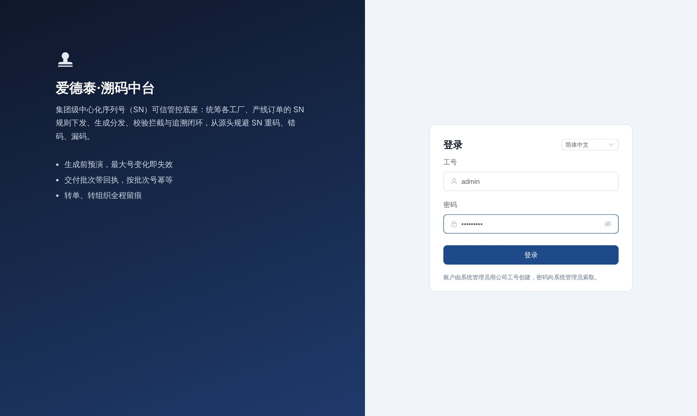
图 2-1 登录页
说明：同一账户只在最后登录的那个页面有效：在另一台电脑或另一个浏览器登录后，之前的页面会退出并提示原因。登录状态只保存在当前浏览器标签页，新开标签页需要重新登录。

2.2 界面布局
登录后进入首页。界面分为四个区域：
- 左侧菜单：按业务模块分组——工单管理、SN 管理、箱号管理、托号管理、日志管理、账户管理、组织管理。只显示当前角色有权使用的菜单。
- 顶部页签：每打开一个页面就多一个页签，可在页签之间切换；点页签上的“×”关闭，点「…」可批量关闭。
- 右上角：显示当前账户的数据范围（系统管理员为「全部生产组织」，其他角色为授权的生产组织；审计员带「只读」标记）和语言切换按钮。
- 左下角：当前账户姓名与角色，点击打开个人菜单（修改密码、退出登录）。
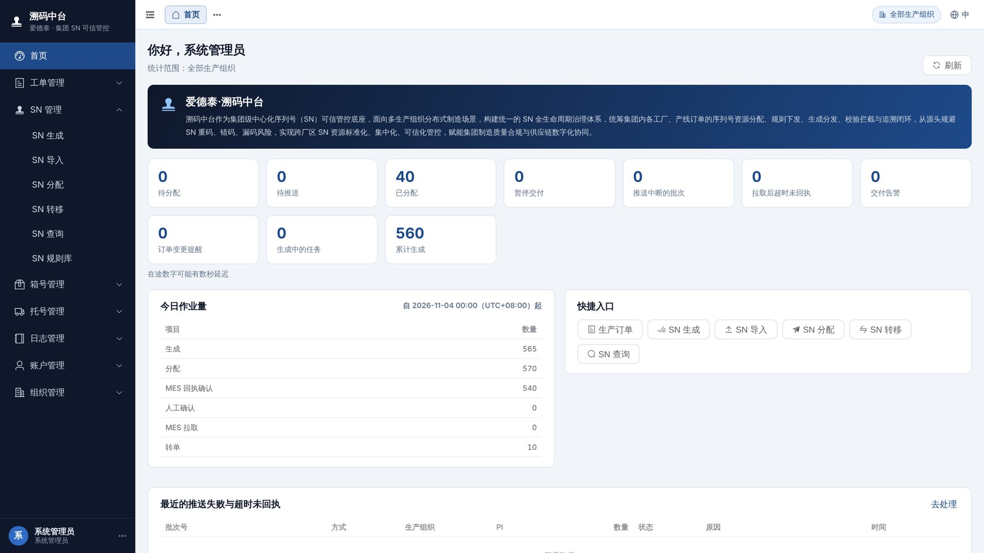
图 2-2 系统管理员登录后的首页

2.3 首页
首页按当前账户可见的生产组织统计，打开即为最新数据，点「刷新」可重新统计：
- 状态卡片：待分配、待推送、已分配、暂停交付、推送中断的批次、拉取后超时未回执、交付告警、订单变更提醒、生成中的任务、累计生成。数字为红色表示有需要处理的事项。
- 今日作业量：当天生成、分配、MES 回执确认、人工确认、MES 拉取、转单的数量。
- 快捷入口：常用页面一键打开。
- 最近的推送失败与超时未回执、交付告警：列出需要处理的批次，点批次号查看详情，点「去处理」进入 SN 查询页（处理方法见第 8.7 节、第 11 章）。
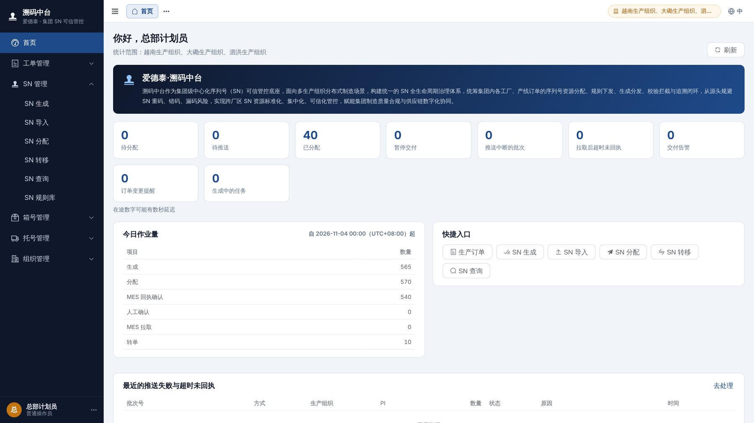
图 2-3 普通操作员的首页

2.4 修改密码与退出
- 点击左下角的头像或姓名，弹出个人菜单，可看到工号、时区、角色和授权的生产组织。
- 点击「修改密码」，输入当前密码、新密码并再次确认，点「保存」。密码为 4～64 位，须同时含字母和数字，只能使用字母、数字和 ! @ # $ & * -。
- 修改成功后本账户所有页面都会退出，须用新密码重新登录。
- 需要离开时，在个人菜单中点击「退出登录」。
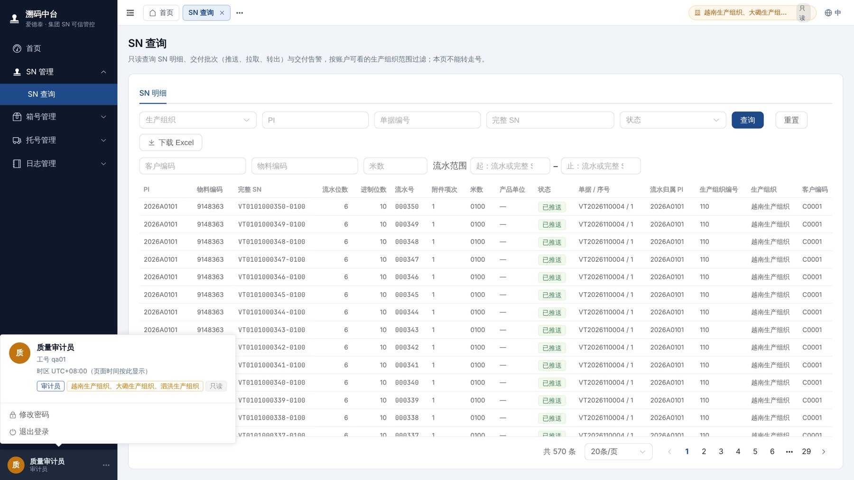
图 2-4 个人菜单
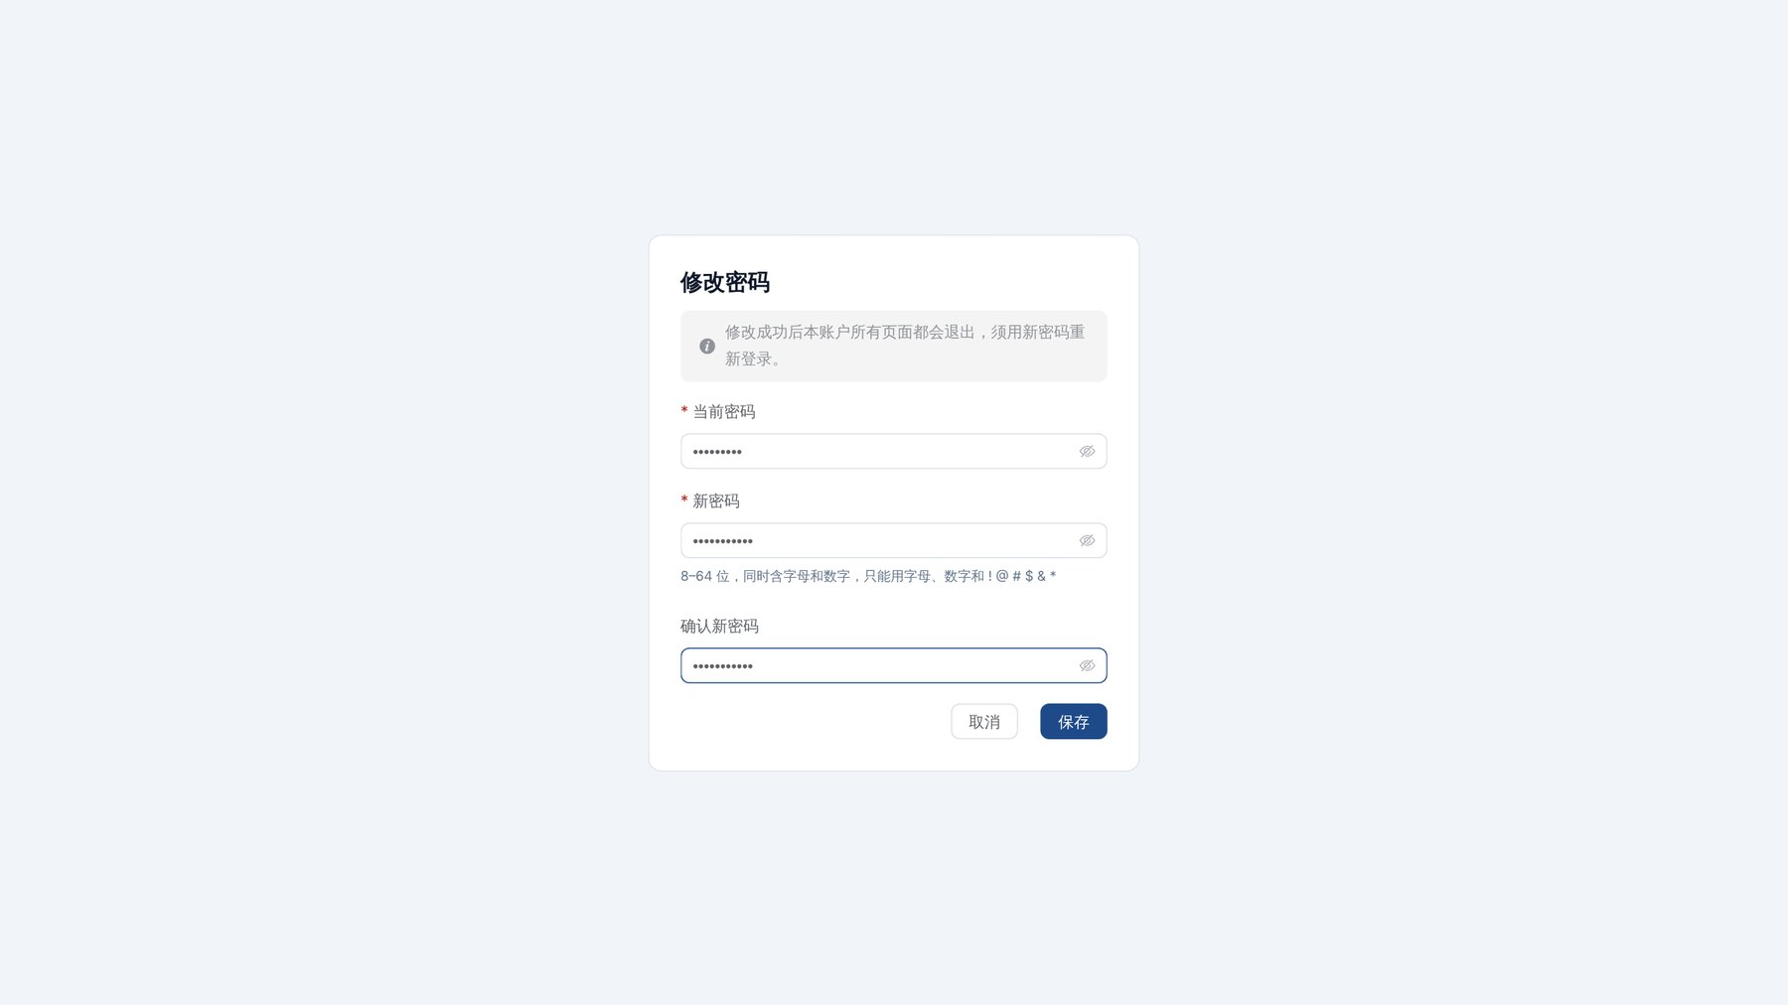
图 2-5 修改密码

2.5 切换语言
点击右上角的语言按钮，选择简体中文、English 或 Tiếng Việt，界面立即切换，并记住该账户的选择。
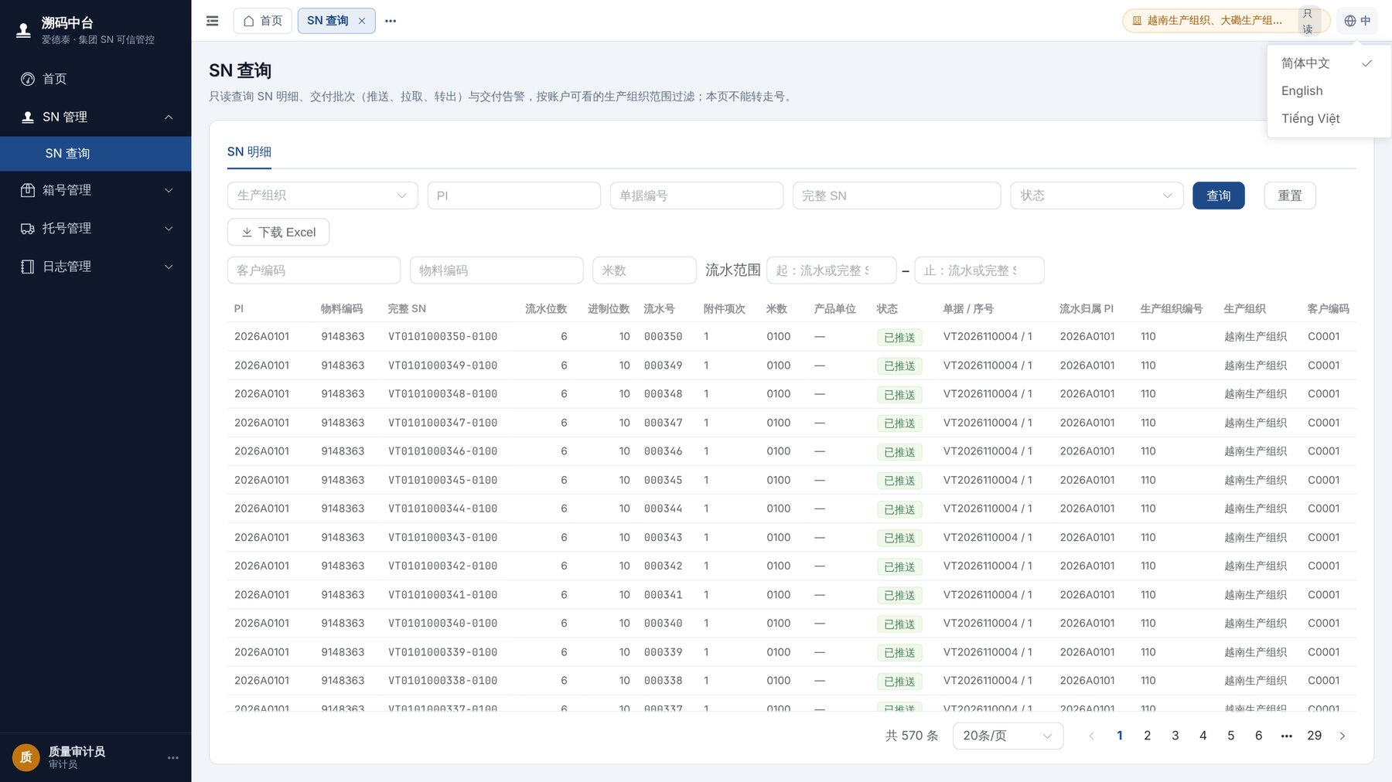
图 2-6 切换界面语言

3 系统准备（系统管理员）
本章由系统管理员在上线前完成一次：同步生产组织、配置 MES 对接、开通业务账户和 MES 接口账户。之后只在新增组织、人员变动或 MES 地址变化时调整。

3.1 同步生产组织
生产组织的编码和名称只来自金蝶组织机构，本系统不新增、不改名。打开「组织管理 → 生产组织」页面时会自动同步一次。
- 点击左侧菜单「组织管理 → 生产组织」。
- 如金蝶刚新增了组织，点击右上角「从金蝶同步」。
- 列表显示各组织的编码、名称、金蝶状态、是否对接 MES、配置状态、MES 接口地址、单批推送枚数、时区和绑定的启用账户数。
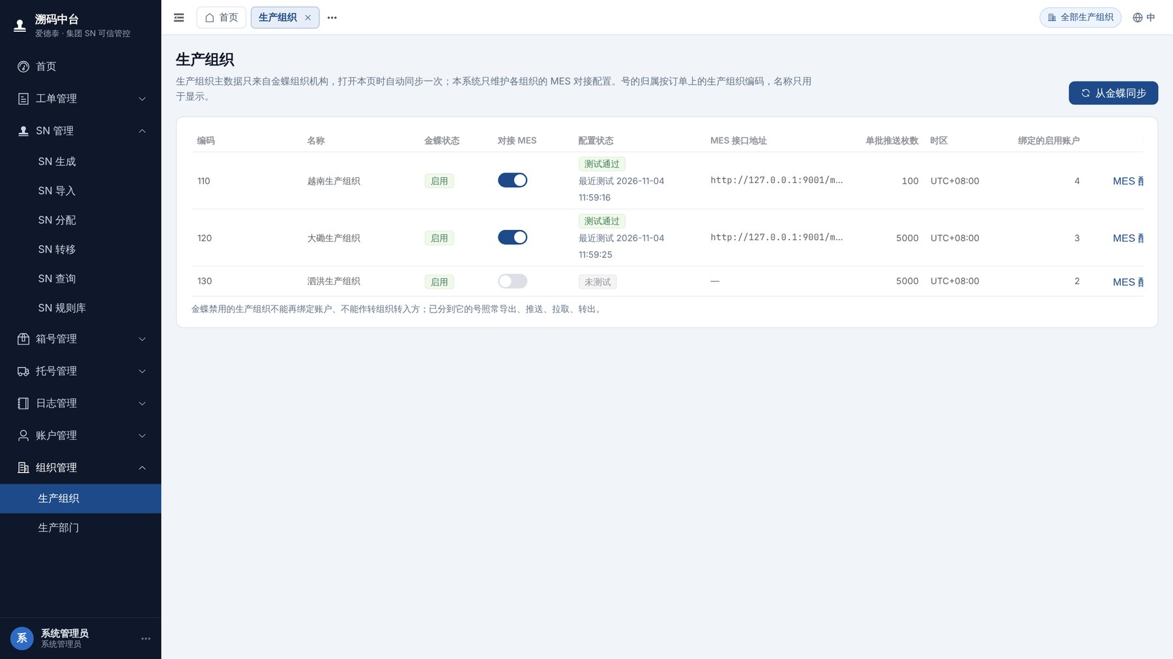
图 3-1 生产组织列表
说明：金蝶中已禁用的生产组织不能再绑定账户，也不能作为转组织的转入方；已分到它的号仍可照常导出、推送、拉取。

3.2 配置 MES 对接并测试
对接 MES 的生产组织需要配置“系统推送到 MES”的地址和凭证。
- 在生产组织列表中，点击目标组织行末的「MES 配置」。
- 填写「MES 接口地址」（由 MES 方提供）。
- 选择「认证方式」：令牌（Bearer）、HMAC 签名或无认证，并填写 MES 方提供的「凭证」。凭证加密保存、不回显；已设置过时留空表示沿用原凭证。
- 按与 MES 方的约定设置：gzip 压缩、单批推送枚数（也是 MES 拉取建批的上限）、推送超时、推送并发上限、时区（该组织账户的页面时间按此时区显示）。
- 点击「连接测试」，测试结果显示“连接测试通过”后，点击「保存」。
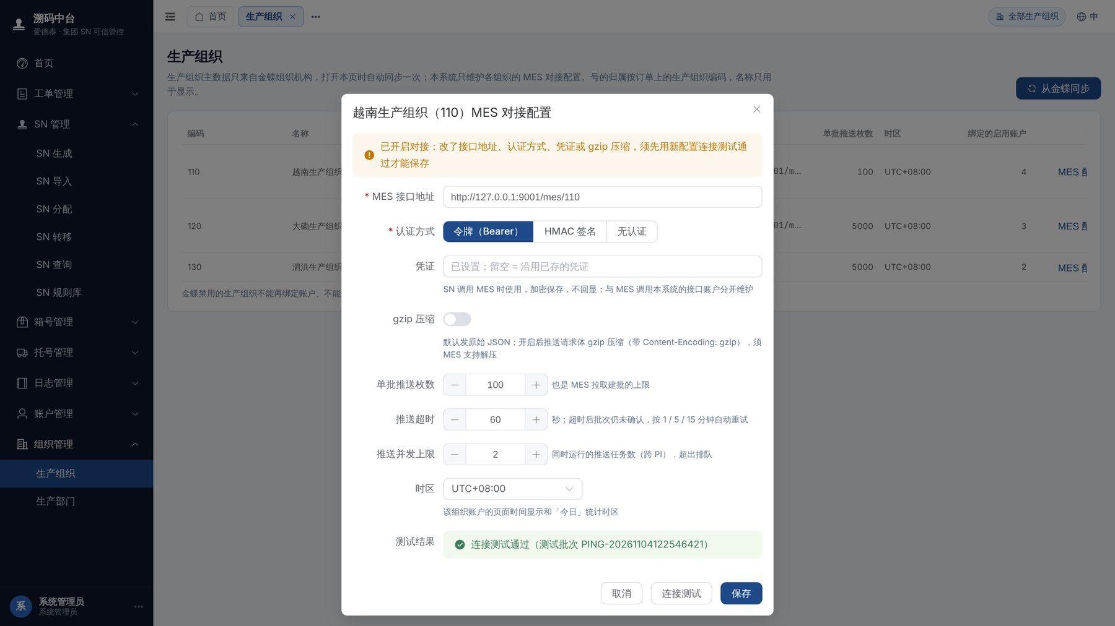
图 3-2 MES 对接配置与连接测试
说明：已开启对接的组织修改接口地址、认证方式、凭证或 gzip 压缩时，须用新配置重新连接测试通过后才能保存（对话框顶部会提示）。

3.3 开启对接 MES
- 连接测试通过并保存后，点击该组织「对接 MES」列的开关。
- 在弹出的确认框中阅读影响说明（开启后已分配的号不会自动推送，需在分配页重新分配推送或由 MES 拉取），点击「确认」。
- 开关变为开启，配置状态显示“测试通过”及最近测试时间。
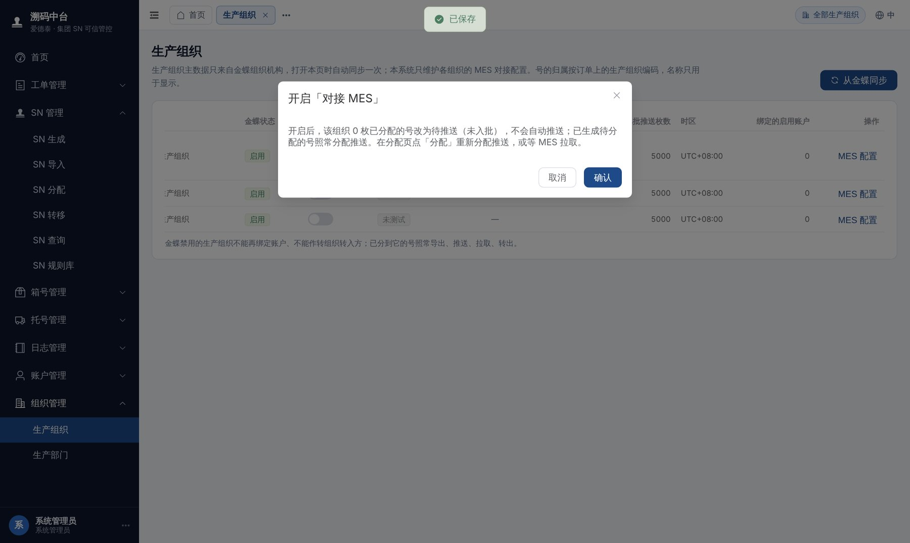
图 3-3 开启对接 MES 的确认
未配置或连接测试未通过的组织不能开启，系统会提示先在「MES 配置」中测试并保存：
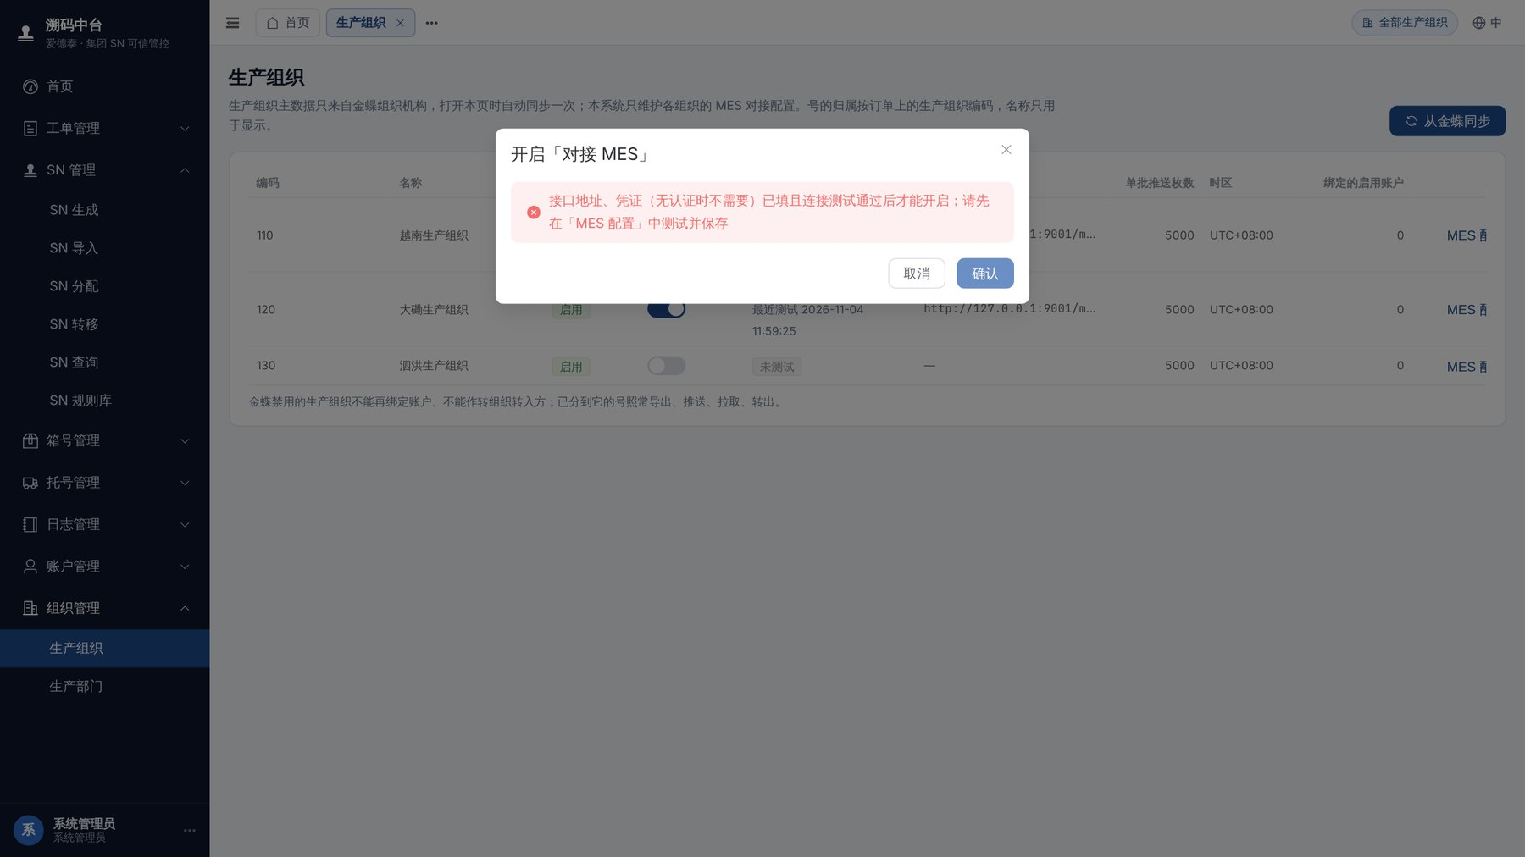
图 3-4 未测试通过时不能开启

3.4 新建业务账户
只有系统管理员能新建、修改、停用账户和授权生产组织。账户只停用、不删除。
- 点击左侧菜单「账户管理 → 用户」，在「账户」页签点击右上角「新建账户」。
- 填写「工号」（3～32 位字母、数字和 -，创建后不能修改）和「姓名」。
- 选择「角色」：普通操作员或审计员。
- 在「授权生产组织」中选择一个或多个组织，可点「全选启用的」。
- 填写「初始密码」，点击「保存」。新账户立即可用，把工号和初始密码告知本人，并提醒首次登录后修改密码。
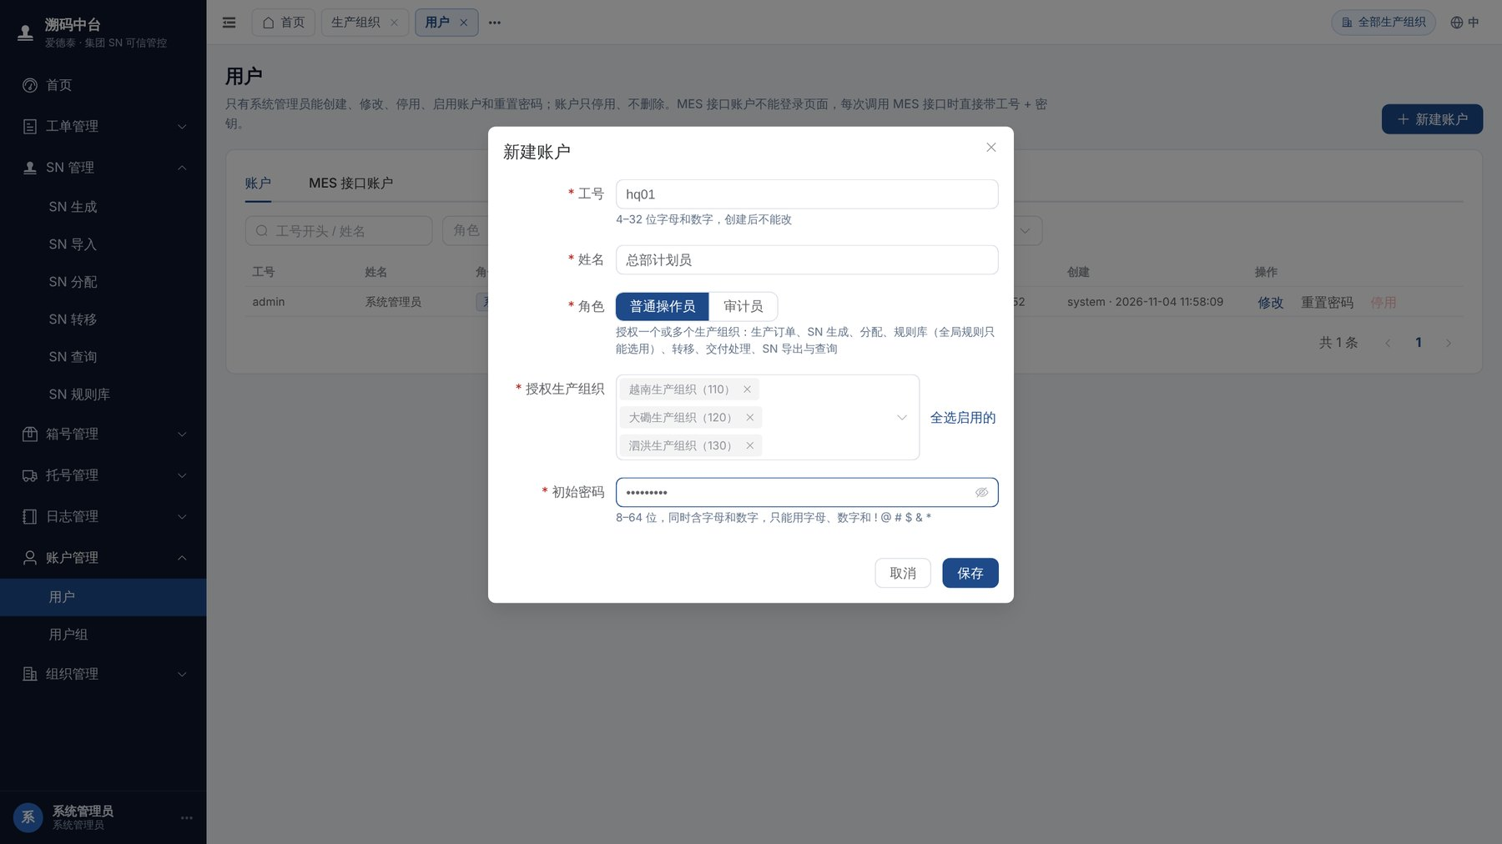
图 3-5 新建账户
账户列表中可按工号、姓名、角色、状态、生产组织筛选，按创建时间由近及远排列；每页条数按窗口高度放满，翻页查看。各列完整显示，放不下时表格可左右滑动，操作列固定在右侧。行末可「修改」（姓名、角色、授权组织）、「重置密码」、「停用」或「启用」。
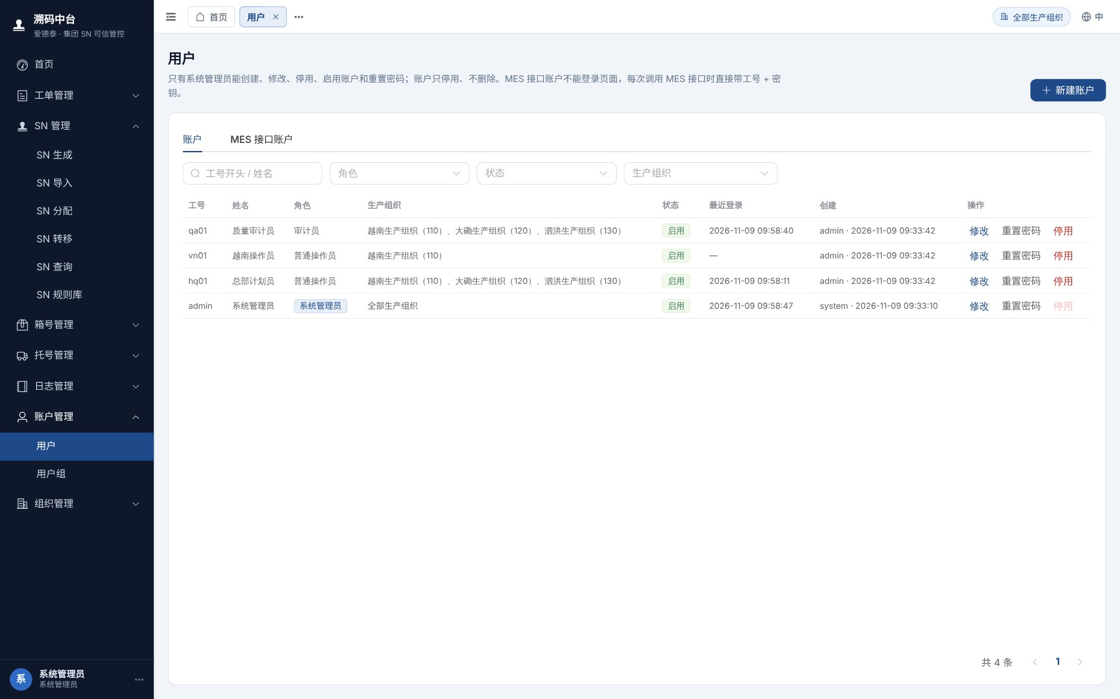
图 3-6 账户列表

3.5 新建 MES 接口账户
MES 调用本系统（拉取批次、提交回执、查询）时使用 MES 接口账户。每个对接 MES 的生产组织建一个，可以在开启对接之前先建。
- 在「账户管理 → 用户」页面切换到「MES 接口账户」页签，点击「新建 MES 接口账户」。
- 填写工号、名称，选择所属「生产组织」；如需限制来源，在「来源地址白名单」中填写 MES 服务器的 IP 或网段（留空为不限）。
- 点击「保存」，系统弹出该账户的密钥。点击「复制」，将工号和密钥交给 MES 方妥善保存。
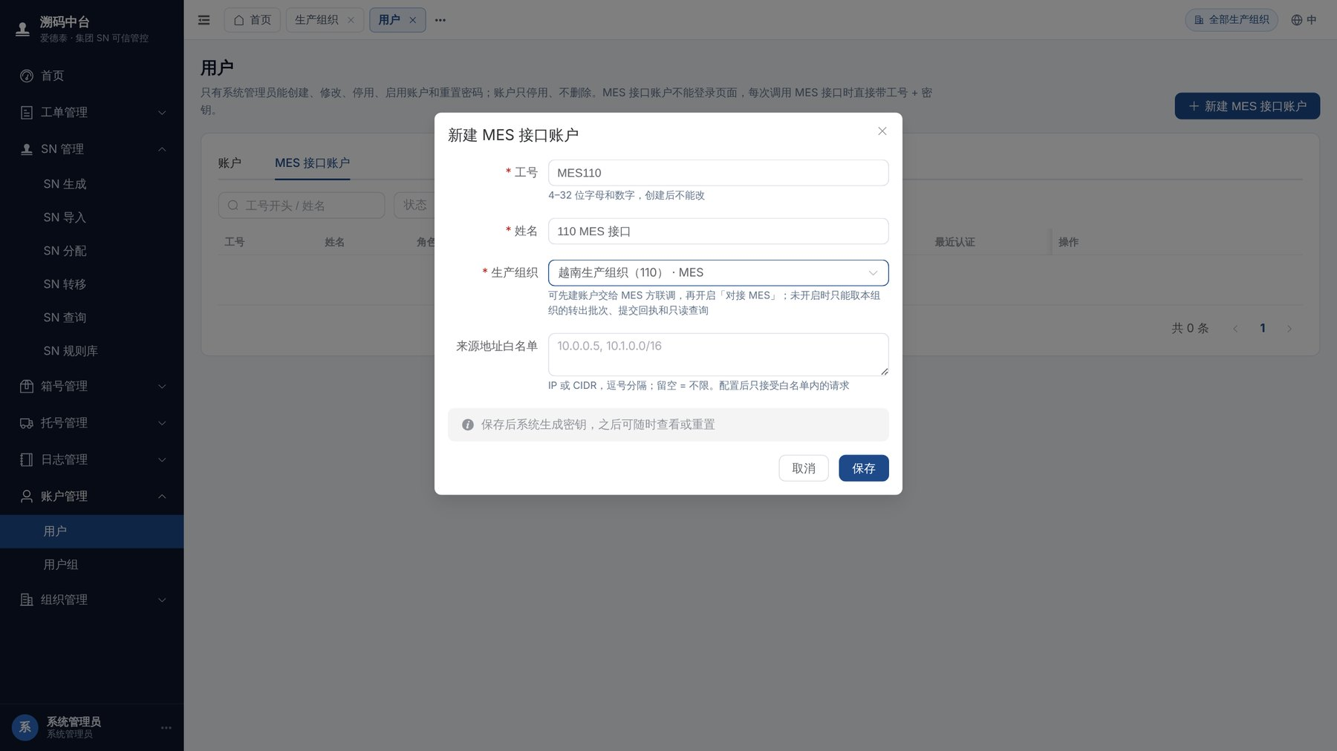
图 3-7 新建 MES 接口账户
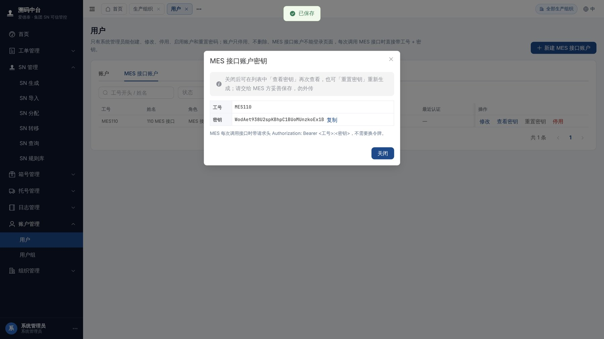
图 3-8 保存后显示密钥
MES 每次调用接口时在请求头带 Authorization: Bearer <工号>:<密钥>。关闭密钥窗口后，可随时在列表中「查看密钥」，也可「重置密钥」（重置后旧密钥立即失效）。连续认证失败达到上限时账户会被临时锁定。
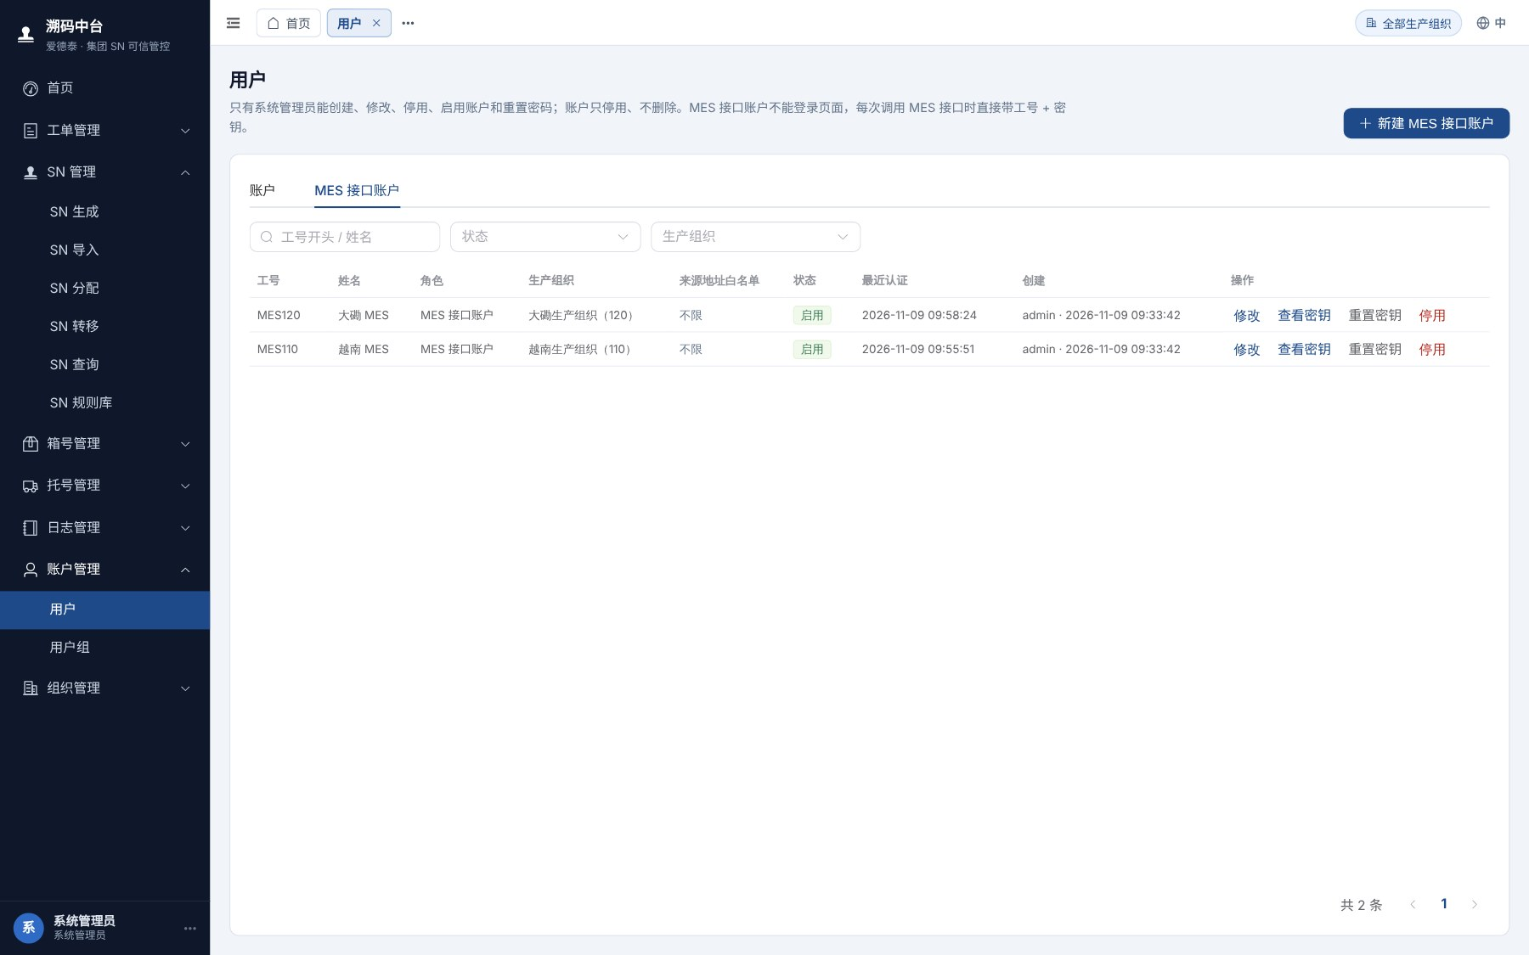
图 3-9 MES 接口账户列表

3.6 查看用户组
「账户管理 → 用户组」页面以只读方式列出各用户组（系统管理员、普通操作员、审计员、MES 接口账户）的启用账户数和功能模块权限。权限与左侧菜单、接口权限是同一套规则，不能在此修改；要调整某人的权限，在「用户」页修改其角色和授权组织。
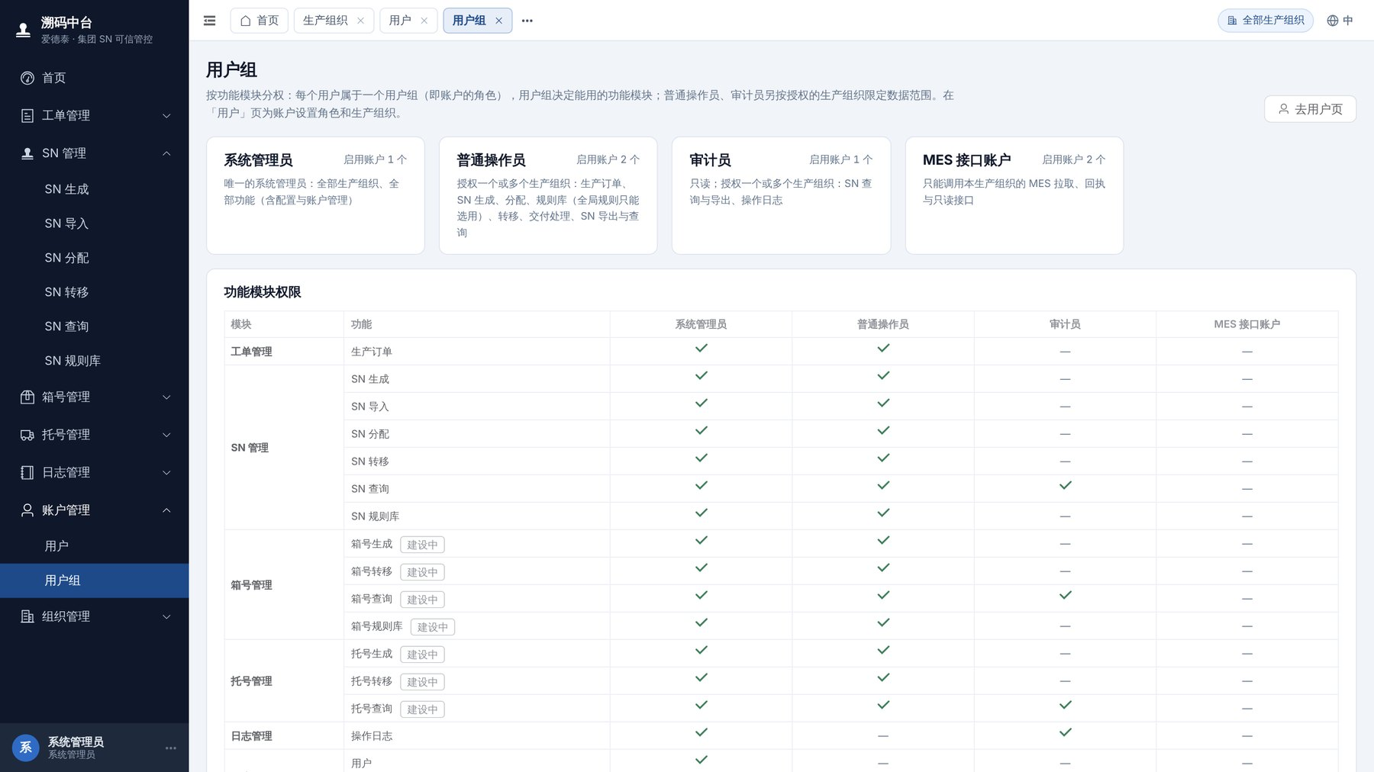
图 3-10 用户组与功能模块权限

3.7 查看生产部门
「组织管理 → 生产部门」页面按生产组织列出订单中出现过的生产车间（来自金蝶生产订单明细），以及各车间的单据数、物料行数和最近修改日期。页面只读，随订单同步更新，可按生产组织、部门编码或名称筛选。
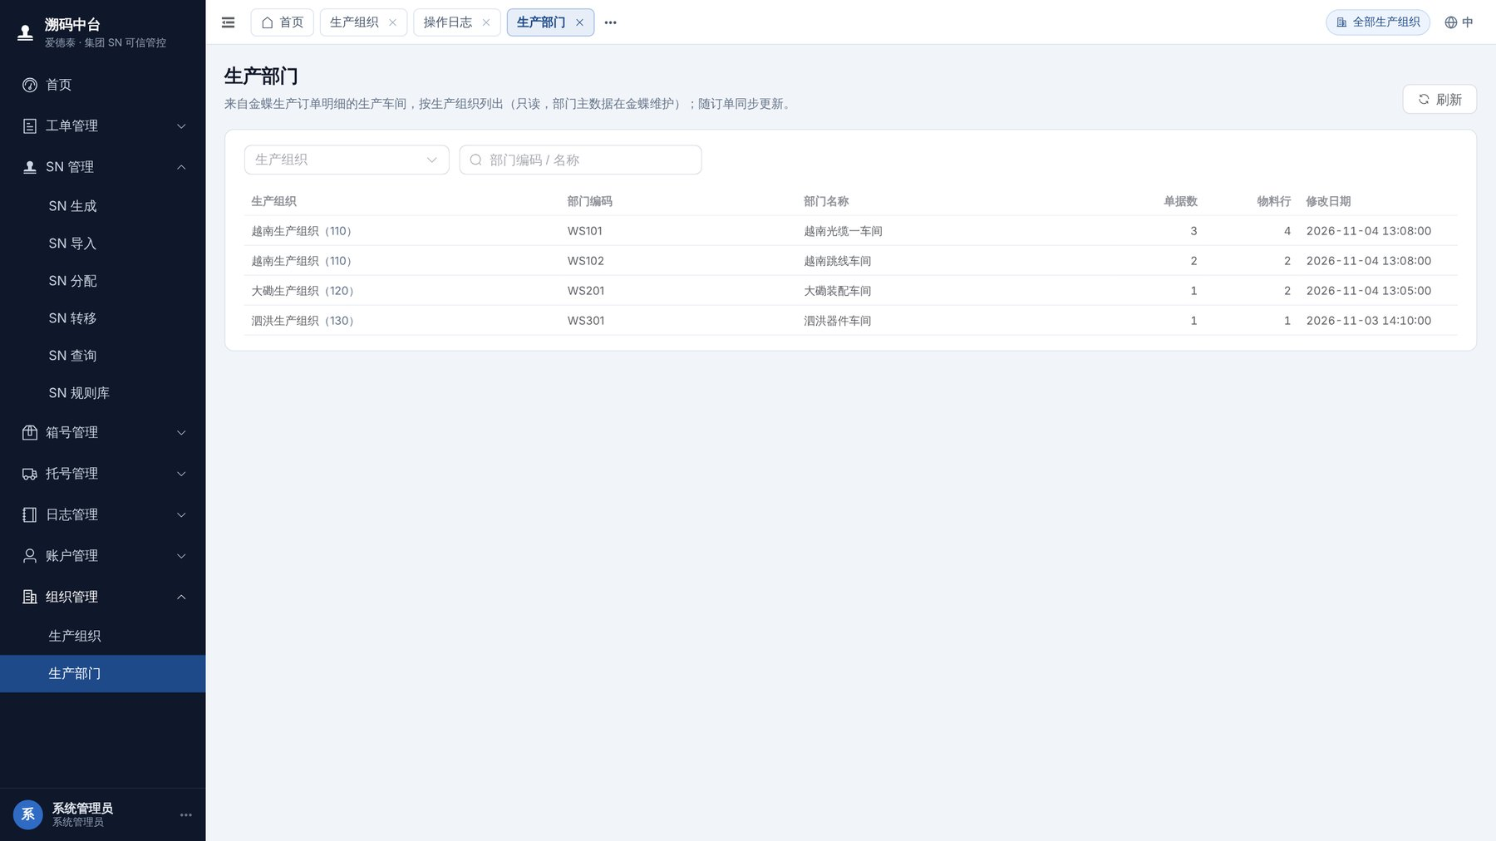
图 3-11 生产部门

4 生产订单
系统只同步金蝶中已审核的生产订单，形成本地“订单快照”，SN 生成以快照为准。系统每 10 分钟自动与金蝶比对同步一次，打开「生产订单」页面时也会触发一次比对同步。

4.1 查看订单与物料明细
- 点击左侧菜单「工单管理 → 生产订单」。
- 页面顶部显示最近同步时间、单据数、物料行数、附件项次待填写的行数、比对同步结果和未处理的变更提醒数。
- 上方列表每张单据一行（单据编号、PI、单据状态、订单数量、生产组织、生产部门、PO、客户编码、金蝶修改日期），按修改日期从新到旧排列；可按单据 / PI / PO / 物料 / 客户、客户编码、生产组织查询。
- 点击一张单据，下方显示该单据的物料明细：附件项次、物料编码、ERP行号、产品名称、规格型号、规格描述、米数、产品单位、数量、客户 P/N、客户产品描述、生产部门。
- 点击明细右上角「去生成」可直接进入该单据所在 PI 的 SN 生成页。
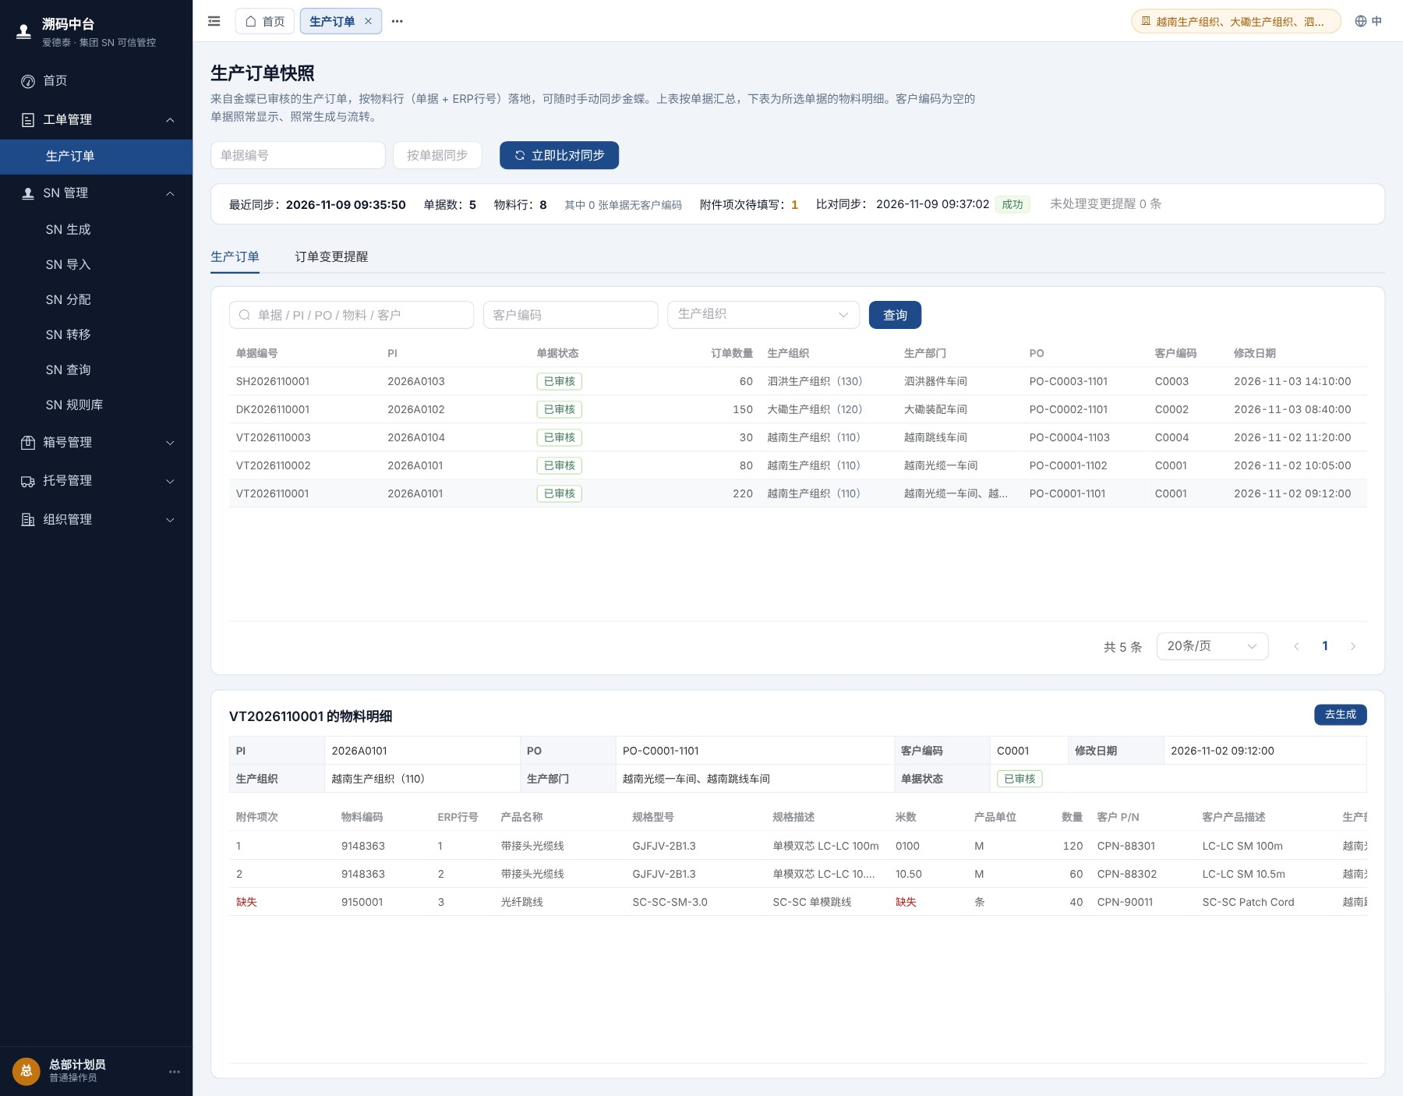
图 4-1 生产订单与物料明细
说明：附件项次、米数、产品单位在金蝶为空时标红“缺失”。这些值不在本页修改，而是在 SN 生成页填写（见第 6.3 节）。客户编码为空的单据照常显示、生成和流转；PI 为空的单据可见，但不能生成号。

4.2 手动同步订单
一般无需手动同步。金蝶刚审核了订单、需要马上生成时，可手动同步：
- 按单据同步：在页面顶部输入单据编号，点击「按单据同步」，只同步这一张单据。
- 立即比对同步：增量拉取金蝶中新出现或改动过的已审核单据，并与快照比对，发现订单变化时生成变更提醒。
- 全量重建（仅系统管理员可见）：从金蝶重新拉取全部已审核单据重建快照，用于数据核对，平时不用。
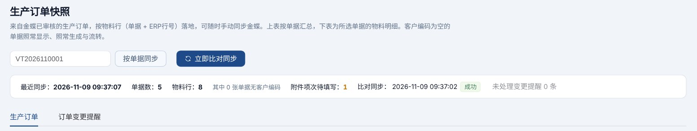
图 4-2 按单据同步
同步进行中（无论是定时、进页还是手动触发的），统计栏下方多出一行进度：同步方式、当前步骤（连接金蝶 → 获取单据清单 → 拉取变动单据 n / 总数 张 → 写入快照）、进度条和已用时间。同步结束后这一行自动消失并刷新列表。
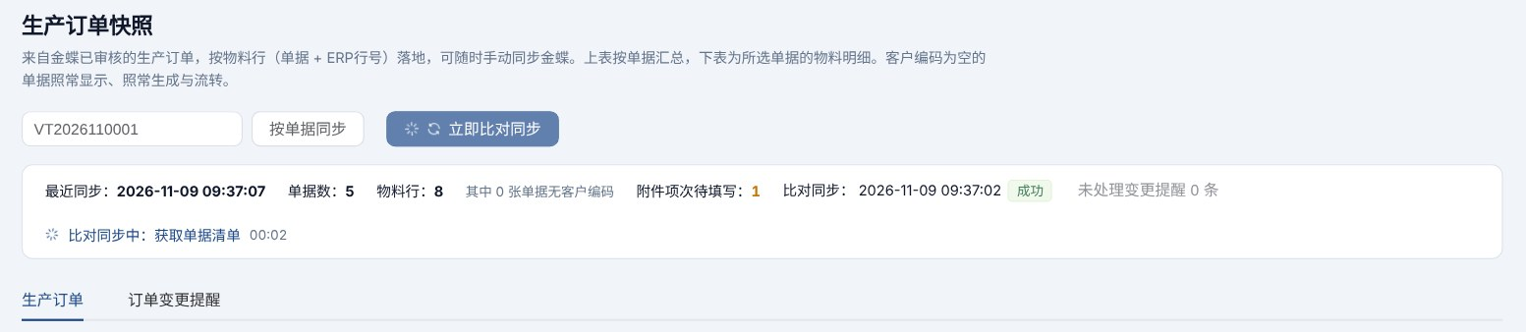
图 4-3 同步进度

4.3 金蝶连接（系统管理员）
系统读取金蝶的连接参数（服务地址、账套 ID、应用 ID、应用密钥、集成用户、语言）默认取服务器配置文件 .env。金蝶账套或集成用户变化时，系统管理员可直接在页面修改，不用改配置文件、不用重启服务。
- 在「工单管理 → 生产订单」页点击右上角「金蝶连接」（只有系统管理员可见；最近一次测试未通过或已存的密钥无法解密时，按钮右上角显示红点）。
- 抽屉顶部状态栏显示参数来源（.env 文件 / 页面配置）、最近测试结果和最后修改时间。
- 修改需要调整的参数。应用密钥加密保存、不回显，留空表示沿用当前密钥；登录超时、查询超时、分页重试等在「高级参数」中，一般不用改。
- 点击「连接测试」只测试、不保存；点击「保存」时系统先用新参数登录金蝶并读取组织机构，通过才保存，保存后下一次同步即生效。
- 「修改记录」列出最近 5 次修改；左下角「恢复默认」改回 .env 的参数（同样先连接测试，通过才切换）。
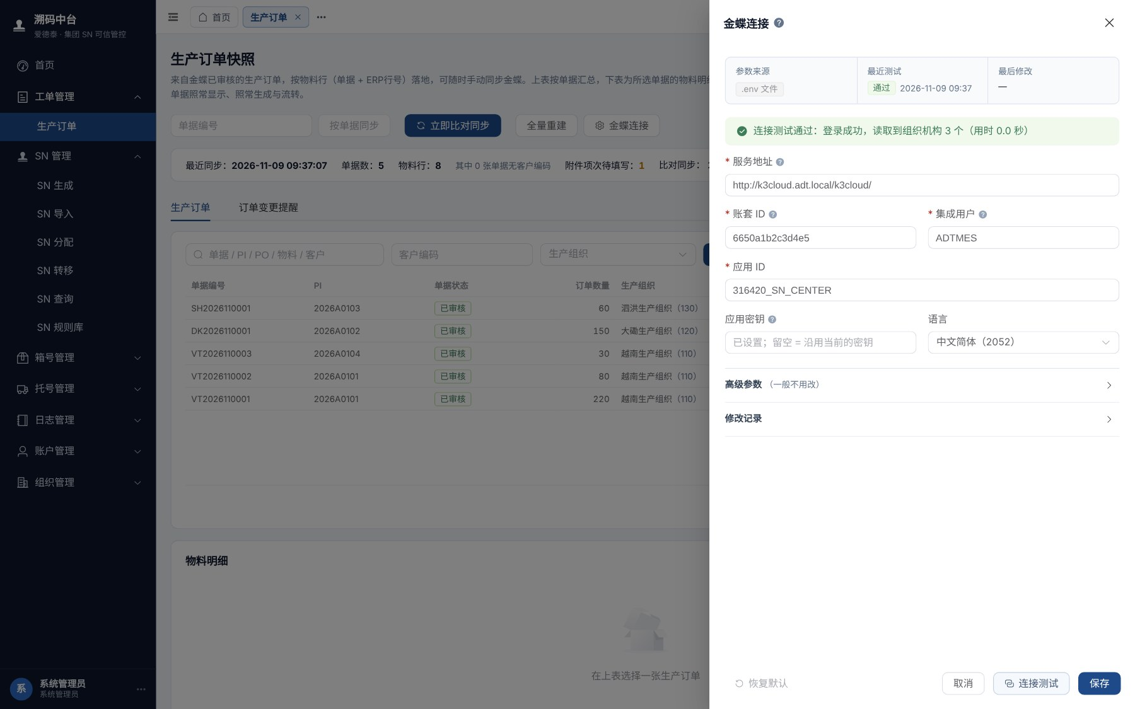
图 4-4 金蝶连接
说明：金蝶连接只影响本系统读取金蝶订单与组织，不影响 MES 对接。页面参数失效时系统不会自动改用 .env，避免连错账套误判订单删除；比对同步失败时，系统管理员可点提示条里的「检查金蝶连接」直接打开抽屉。

5 SN 规则库
规则库用于维护可复用的 SN 编码规则，规则只绑定 PI。为物料行选规则在 SN 生成页进行（见第 6.5 节），生成页也可以直接“自定义”规则，不一定要先在规则库建规则。

5.1 新建规则
- 点击左侧菜单「SN 管理 → SN 规则库」，点击右上角「新建规则」。
- 填写「规则编码」和「名称」，选择「所属组织」（普通操作员只能选授权的组织；系统管理员不选即为全局规则）。
- 填写「PI」（必填，生成页为该 PI 选规则时排在前面推荐）。
- 填写「前缀」：不能与任何规则（含旧版本）的前缀相同（只是开头相同，如 SD 与 SDD，可以）。
- 选择「进制」（10 / 16 / 32 / 36），设置「流水号补 0 位数」；「字符表」留空即用该进制的默认字符表。
- 按需打开「带米数」（并设置米数前分隔符、米数补 0 位数、米数后分隔符）、「带单位」，填写「固定后缀」。
- 对话框底部实时显示「示例号」和最大流水，核对无误后点击「保存」。
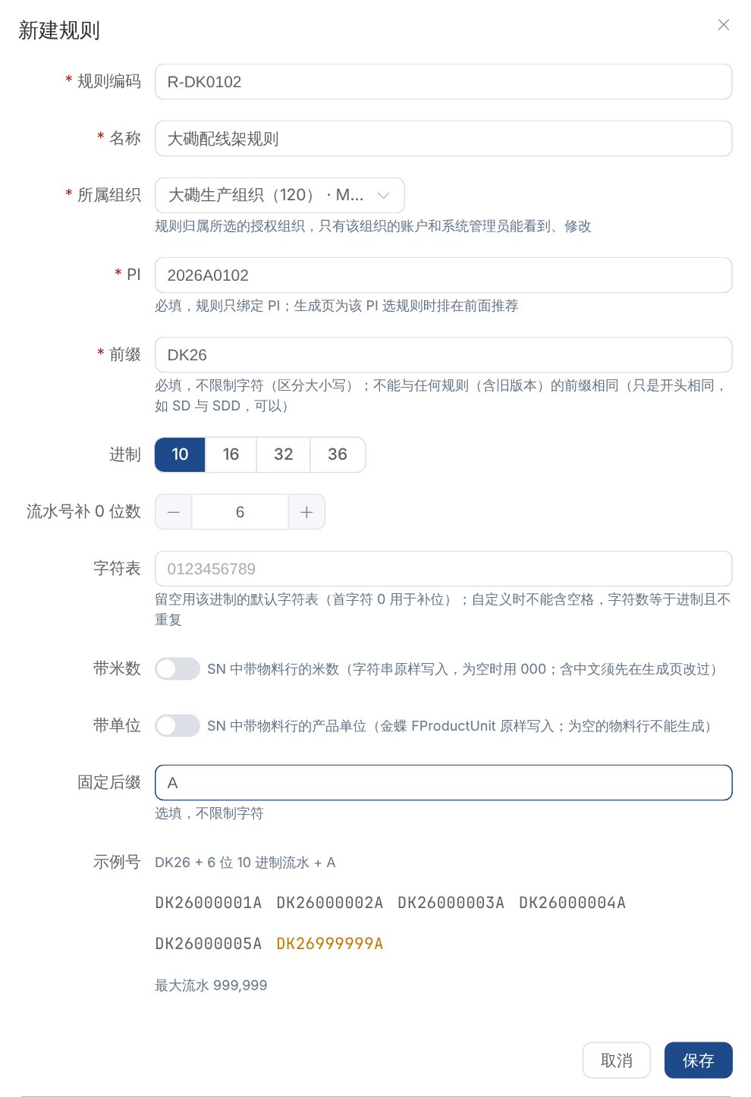
图 5-1 新建规则

5.2 查看、修改与删除规则
规则列表显示名称、版本、PI、进制、流水位数、是否带米数 / 单位、是否生成过号和所属组织，可按 PI 或关键字查询。点击某条规则，右侧显示当前版本的前 5 个示例号和最大号（标黄）。
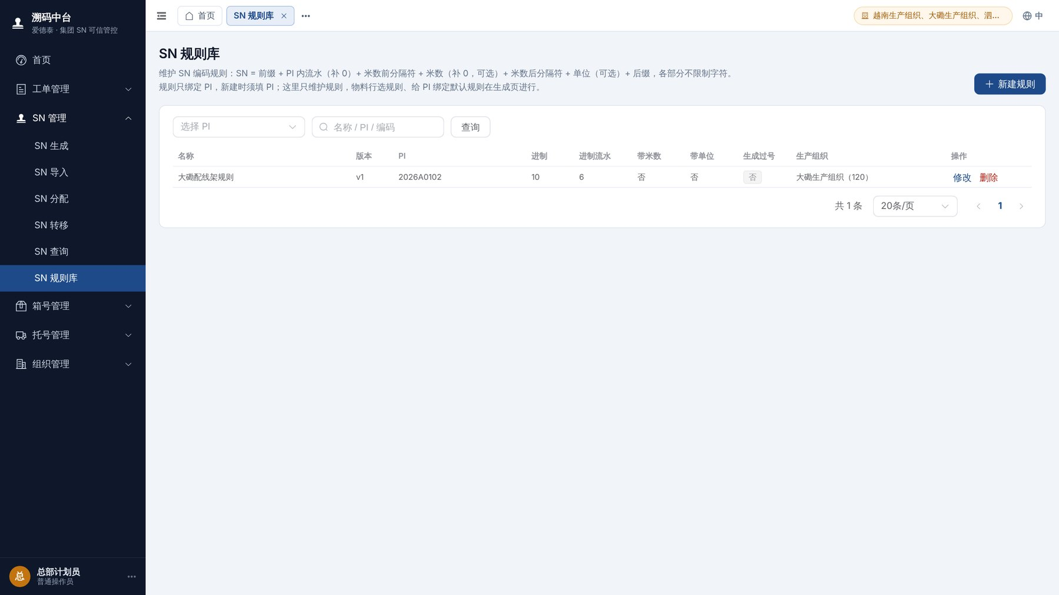
图 5-2 规则列表
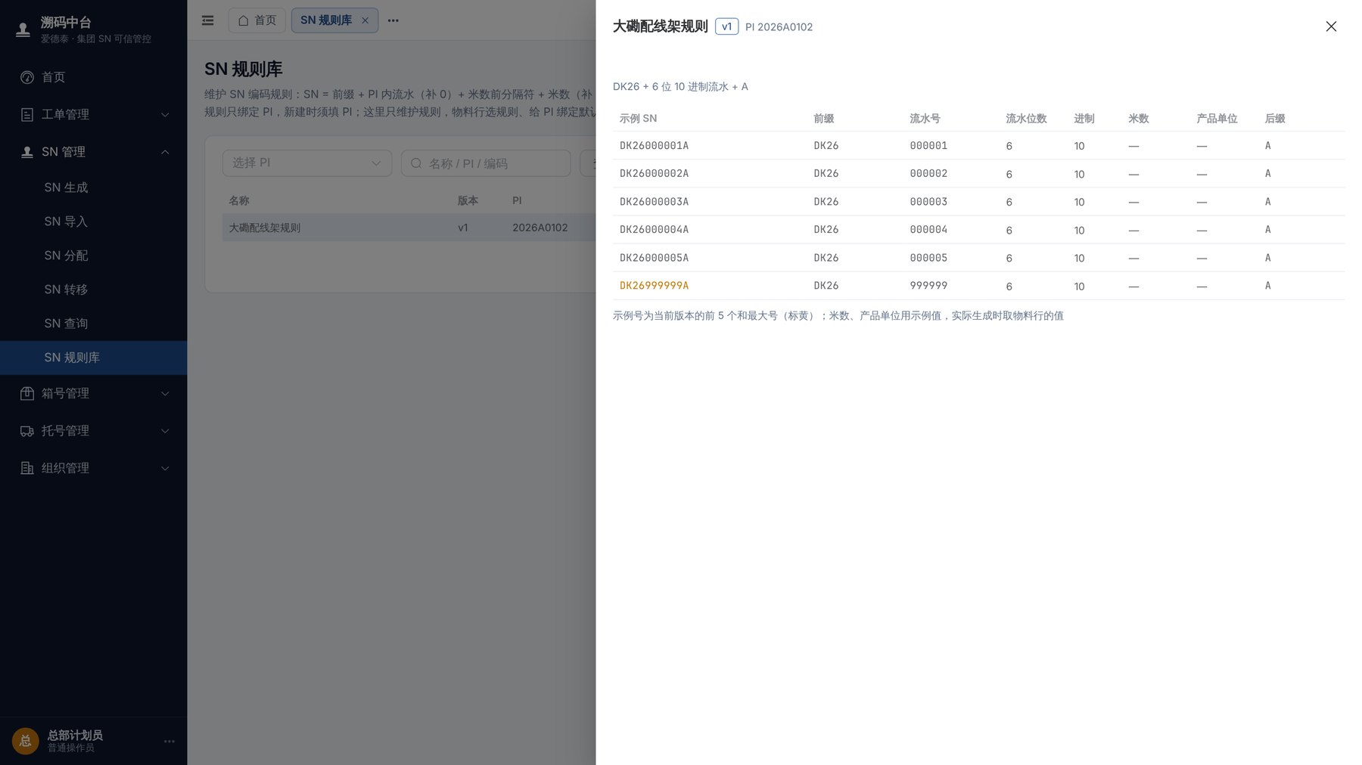
图 5-3 规则示例号
- 修改：点击行末「修改」。规则用过之后，修改米数、单位、后缀等会另出一个新版本，沿用同一前缀，流水接着编，已出的号不变；要修改进制、流水位数或字符表，须换一个新前缀。
- 删除：只有没有用过的规则可以删除。
- 全局规则（系统管理员建、未指定组织）普通操作员只能选用，不能修改或删除。

6 SN 生成
SN 以 PI 为单位生成：一张 PI 下的所有单据、所有物料行共用一套流水。生成的最小单位是物料行，每个选中的物料行一次生成它全部的可生成数量（订单数量 − 该行已生成过的枚数）。

6.1 PI 列表
- 点击左侧菜单「SN 管理 → SN 生成」。
- 列表每张 PI 一行：客户编码、单据数、订单总数、已生成、转入、可生成、待分配、生产组织、修改日期。「待生成」页签列出还有可生成数量的 PI，「已生成完」页签列出已全部生成的 PI。
- 可在搜索框按 PI、单据编号等查询；点击「待分配」列的数字可直接进入分配页。
- 点击 PI 行或行末按钮，打开该 PI 的生成详情。
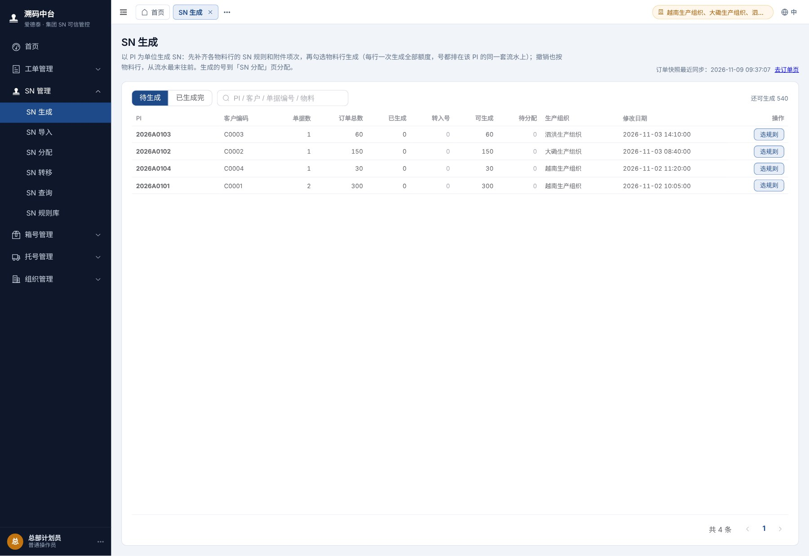
图 6-1 SN 生成：PI 列表

6.2 生成详情与“待处理”页签
生成详情顶部显示 PI、客户编码、订单总数、已生成、可生成和下一个流水；右上角「去分配」在有待分配的号时可用。物料行按单据分组，分三个页签：
- 待处理：还不能生成的物料行，状态列标出原因，如“需先选规则”“附件项次待填写”“米数待填写”“产品单位待填写”。
- 可生成：条件齐全、还有可生成数量的物料行。
- 已生成：已经有号的物料行，可查看号段、删号。
点击单据头可展开 / 收起物料行，也可点右侧「全部展开」「全部收起」。物料行依次列出附件项次、物料编码、ERP行号、客户 P/N、米数、产品单位、数量、已生成、已分配、可生成、状态、开始 SN 号和结束 SN 号，单据内按附件项次从小到大排列；客户 P/N 较长放不下时，表格可左右滑动。
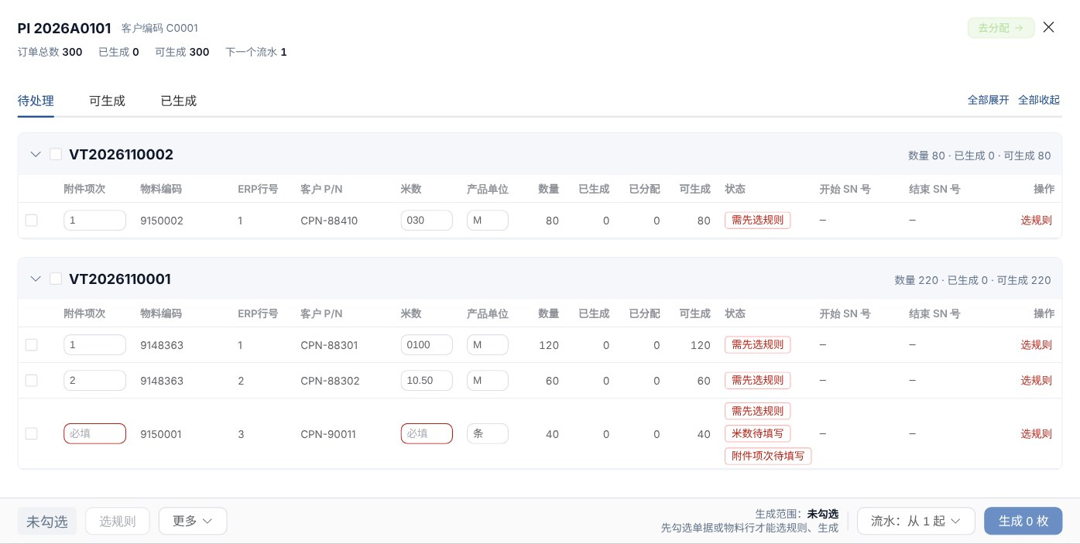
图 6-2 待处理页签：列出不能生成的原因

6.3 填写缺失的附件项次、米数和单位
金蝶中为空的附件项次（必填）、米数和产品单位，直接在物料行的输入框中填写，离开输入框即自动保存。附件项次、米数、产品单位也可以改掉金蝶的值（页面值优先，清空即恢复金蝶值）；附件项次还决定单据内的排号顺序。规则带单位时，单位不能含中文（如“条”“个”须改为 PCS、M 等）。
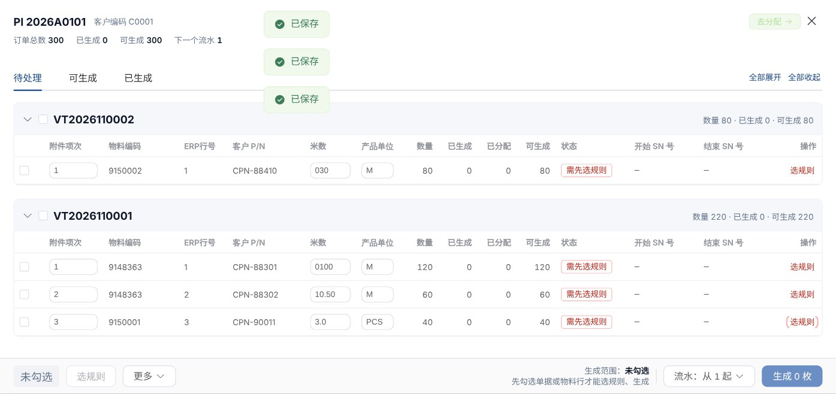
图 6-3 在物料行中填写附件项次、米数和单位
说明：这些值只用于生成 SN，不写回金蝶。物料行有号后输入框置灰不能修改，须先删掉该行的号再修改。

6.4 勾选生成范围
生成前必须先勾选：勾选单据头的复选框选中整张单据，或勾选单个物料行；没有勾选时底部显示“未勾选”，「选规则」和「生成」都不可用。排号顺序为：单据按勾选的先后，单据内按附件项次从小到大（按数字比较，2 排在 10 前；附件项次相同时按 ERP行号）。勾选框旁的数字 1、2、3… 就是排号顺序。底部操作栏左侧显示“已选 x 单 · y 行”，右侧显示生成范围。
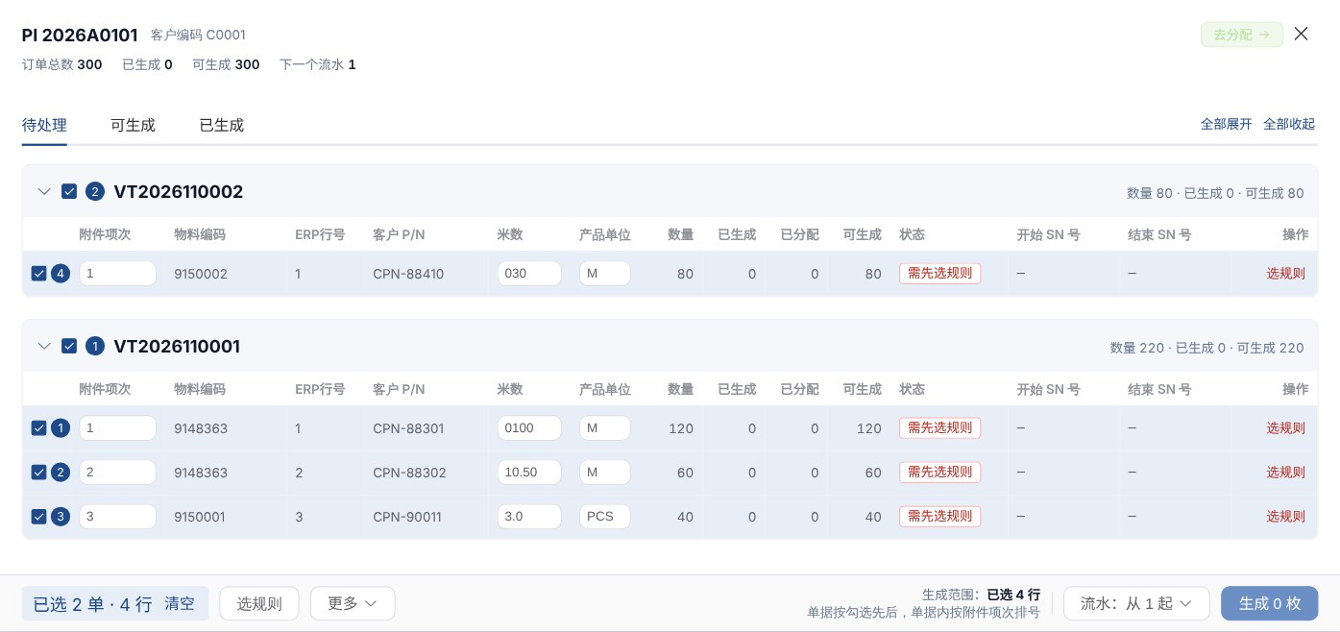
图 6-4 勾选单据作为范围（数字为排号顺序）
点击「选规则」前，系统先检查所选的行：缺附件项次时自动跳到该行并高亮输入框，不打开规则窗口；同一单据内附件项次相同时，提示将按 ERP行号从小到大生成，可「继续选规则」或「去修改」。

6.5 选规则
勾选物料行后点击底部「选规则」（或点物料行末的「选规则」只为这一行选），打开「SN 规则」窗口。规则按“物料行选定 ＞ PI 绑定 ＞ 客户默认”的顺序生效。窗口有两个页签：

方式一：自定义
- 窗口默认在「自定义」页签。SN 按组件顺序拼成：流水之前的为「前缀」，流水之后的为「后缀」。默认组成为“单据编号后 7 位 + 流水”（取点选的第一个单据）；本 PI 已生成的号还在时，默认沿用已用的前缀和格式，流水接续。
- 需要常见格式时，点上方「常用格式」一键套用（如“CS-年周-流水-米数单位”“年月日+5 位流水”），套用后可撤销。
- 在左侧组件库先选「添加到 前缀 / 后缀」，再点组件添加：固定字符——固定文本、分隔符；取单据·日期——PI、单据编号、日期；按物料行取值——米数、单位（只能放在后缀）。流水必须且只有一个，不在组件库中。
- 在右侧组件清单逐行设置：PI、单据编号可取全部 / 后 N 位 / 前 N 位；日期可选日期和格式（YY、YYMM、YYMMDD、YYYYMMDD、年周 YYWW / YYYYWW）；流水设置进制（10 / 16 / 32 / 36）、流水位数和起始号；米数设置补 0 位数。用上移 / 下移调整顺序（越过流水即换到另一段），删除可撤销；左下角「恢复默认」回到默认组成。前缀最长 32 位。
- 核对上方的示例（各组件的取值、最小号和最大号），点击「确认」。系统检查前缀全局唯一，冲突时弹窗提示。
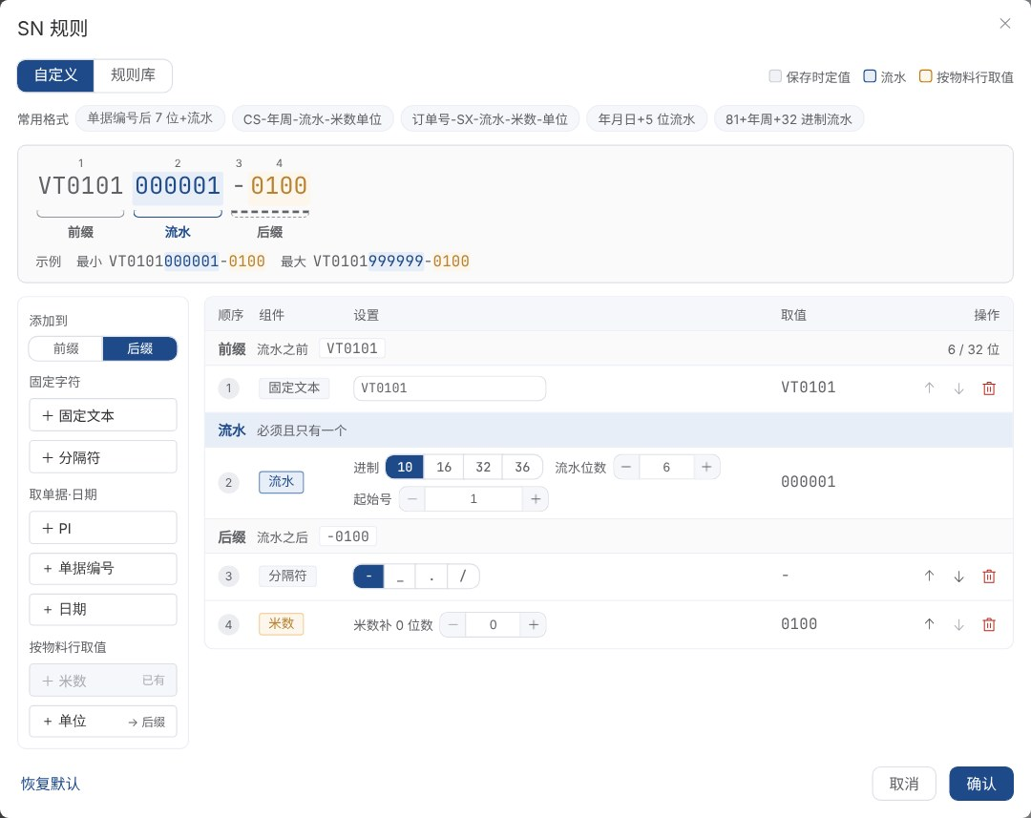
图 6-5 自定义规则
首次使用的前缀，「起始号」默认为 1，可改为别的号（不填即从 PI 最大号之后编号）。本 PI 已用这个前缀生成过号时，「起始号」默认为接续的下一个号（如 301）、不能往回填；可以改大往后跳，跳过的流水成为空闲号段，之后可在「流水来源」中补用。
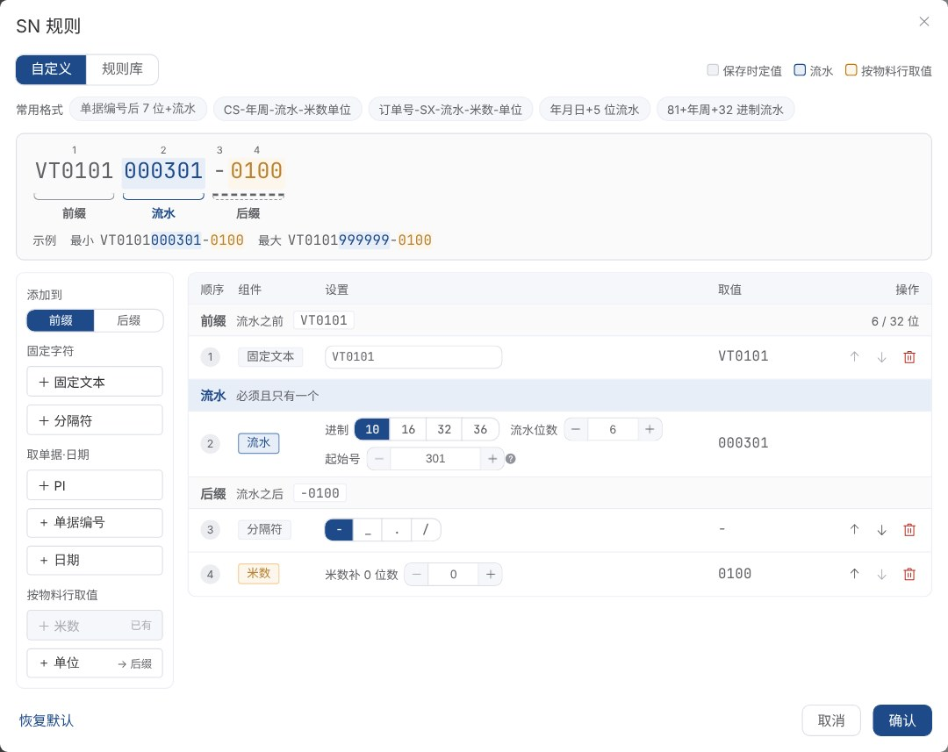
图 6-6 本 PI 已用这个前缀：沿用格式、起始号接续

方式二：从规则库选
- 切换到「规则库」页签。每条规则列出“规则编码 v版本”和格式（如“DK26 + 6 位 10 进制流水 + A”），绑定本 PI 的标“推荐”；右侧标签说明本 PI 用它时的处理：已属本 PI、首次归属本 PI、新建版本或须换前缀。
- 点选一条规则；标“须换前缀”的（该版本已用于别的 PI），须在下方为本 PI 填写一个新前缀。
- 点击「确认」。
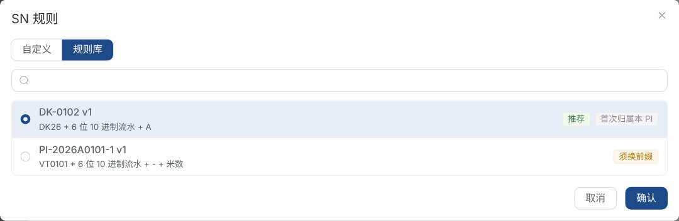
图 6-7 从规则库选规则
保存后，这些物料行进入「可生成」页签。已生成过号的物料行再次选规则时，系统会提示确认。行末可「改规则」；还没有号的行可在底部「更多 → 撤销配置」把物料行规则和手填的附件项次、米数、单位恢复为未配置。

6.6 预演与流水来源
切换到「可生成」页签，勾选要生成的单据或物料行，系统按物料行整行自动预演，底部主按钮显示“生成 N 枚”。
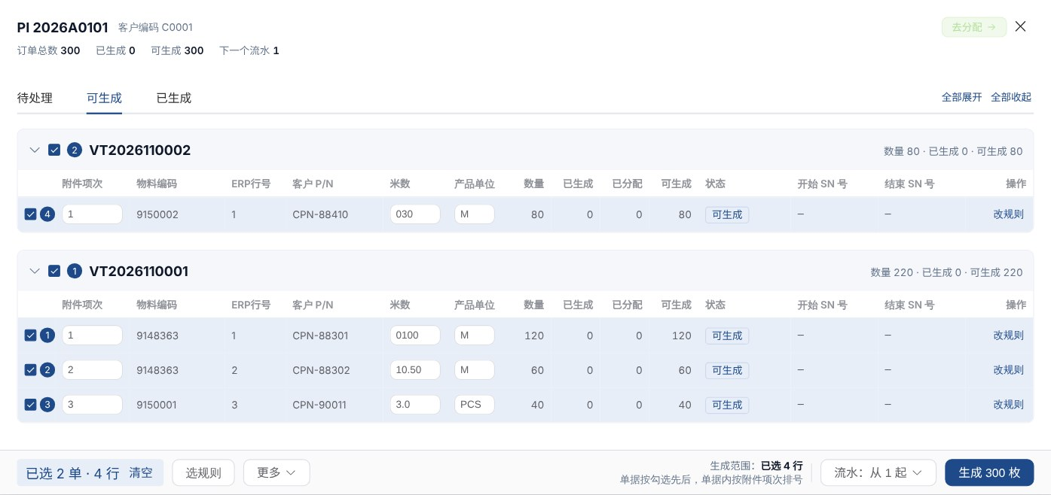
图 6-8 可生成页签
点击底部「流水」按钮可选择流水来源：
- 从最大号之后接着编（默认）：从 PI 最大流水号 + 1 开始编号。
- 指定起止号：在空闲号段或最大号之后填起止流水号（十进制）；起止号内空闲的流水从小到大使用，不够时其余的从“最大号与止号中较大的那个 + 1”起接着编。
- 空闲号段：列出删号腾出的号段，点「用这段」自动填入起止号。
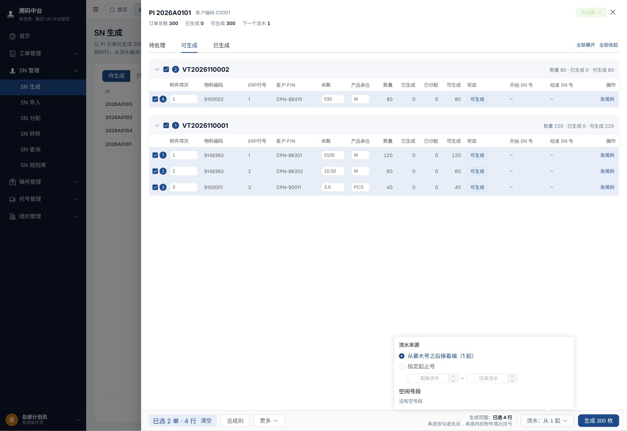
图 6-9 流水来源

6.7 确认生成
- 点击底部「生成 N 枚」，弹出「确认生成」窗口，逐行列出附件项次、物料编码、ERP行号、订单数量、前缀、进制、流水位数、流水号、十进制流水号、米数、产品单位、开始 SN 号和结束 SN 号。
- 核对无误后点击窗口中的「生成 N 枚」。
- 数量较少时立即完成；数量较大时在后台执行，页面显示进度，生成中可以取消（取消后不留任何号）。
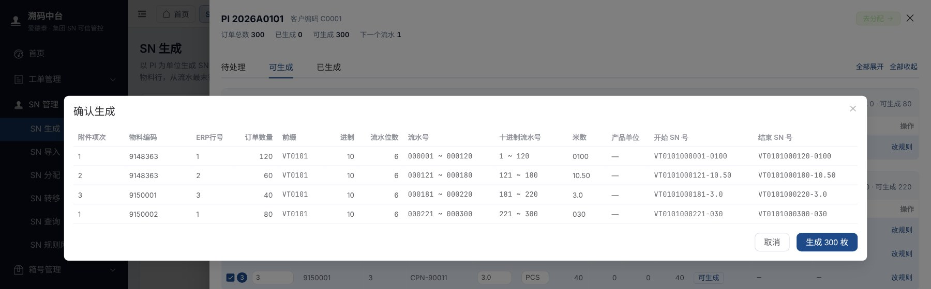
图 6-10 确认生成
说明：单次默认最多生成 1 万枚，超过时须在确认窗口勾选解除限制或少选几行；单次硬上限 50 万枚。预演之后号段有变化（例如又删了号）时，确认生成会提示“预演条件已改变”，重新预演即可。

6.8 查看已生成的号段
生成完成后，物料行进入「已生成」页签。单据头显示号段标签：“已用 x 段 / y 枚”为该单据现有的号——按物料行分开、行内按流水合并成段；“空闲 x 段 / y 枚”为该单据删号腾出的流水（没有时不显示）。
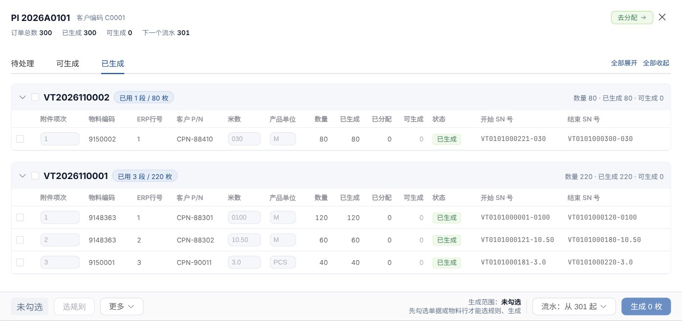
图 6-11 已生成页签与号段标签
点击号段标签打开「单据号段」窗口。「已用号段」按附件项次从小到大列出附件项次、物料编码、ERP行号、起始 SN、结束 SN、流水、数量和状态（待分配 / 已分配枚数），点「明细」查看该物料行该段的逐枚 SN；「空闲号段」列出删号腾出的号段。
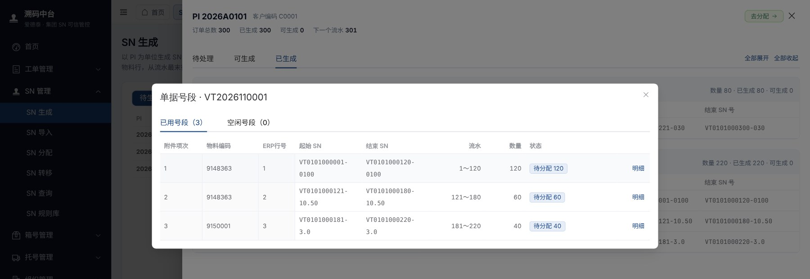
图 6-12 单据号段

6.9 删号
标签损坏、物料行信息填错等情况需要删号重建。号的状态不限（待分配、已分配、待推送、已推送都能删），可以删 PI 中间的号。
- 在「已生成」页签勾选物料行，点击底部「更多 → 删号」（或点行末「删号」）。
- 在「删除 SN」窗口中选择「所选行」删除整行的号，或切换到「按 SN 起止号」，填写起始 SN 和截止 SN（只填起号即删一枚），点击「查询」。
- 确认窗口显示涉及的生产组织，填写原因（选填），按钮显示要删除的枚数，点击「删除 N 枚」。
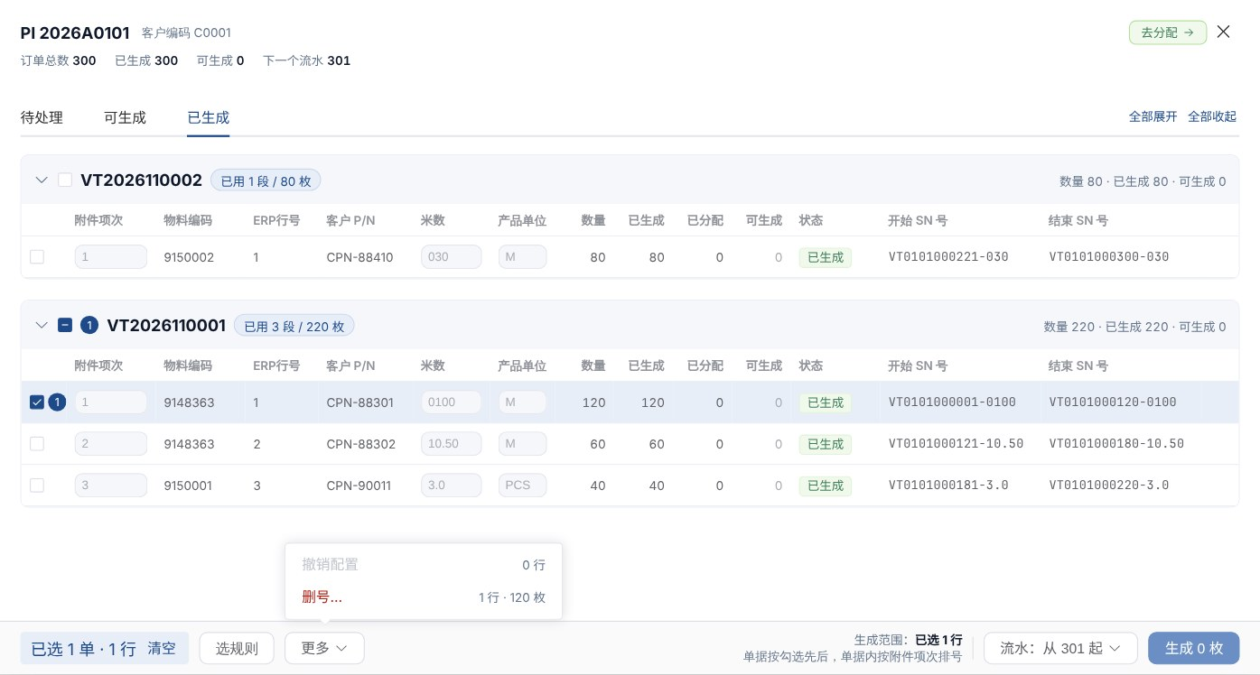
图 6-13 「更多」菜单：撤销配置、删号
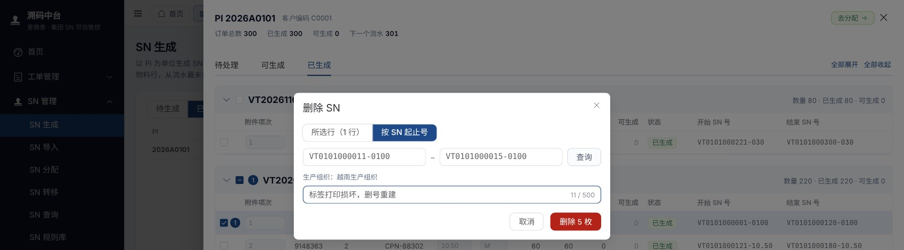
图 6-14 按 SN 起止号删号
删除成功后提示删除单号。被删的号从号池移除，删除前的信息存档备查；PI 最大流水号不退回，删掉的号在流水里留下空闲号段，单据头出现“空闲 1 段 / 5 枚”标签，该行的可生成数量相应增加。号所在的推送批次还没收到回执时，该批次作废，其余的号重新分批推送；已回执的批次不受影响。
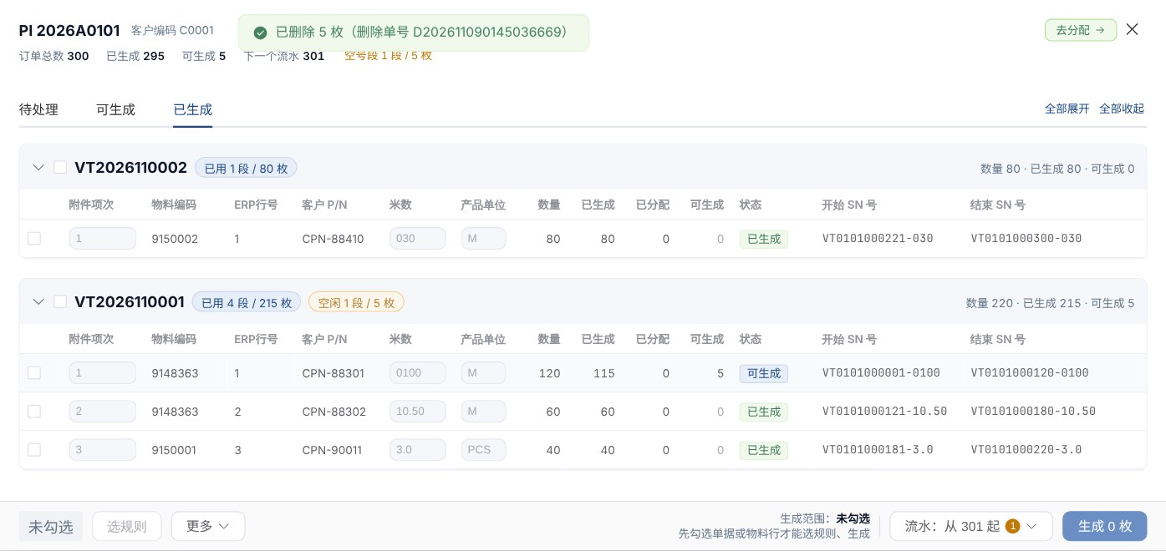
图 6-15 删号后出现空闲号段

6.10 用空闲号段重新生成
- 切换到「可生成」页签，勾选删号的物料行（或其单据），该行显示可生成数量。
- 点击底部「流水」，在空闲号段列表中点击「用这段」，流水来源变为“指定 11～15”。
- 点击「生成 5 枚」，确认窗口顶部提示“起止号 11～15 内用了 5 个空闲流水”，点击确认生成。
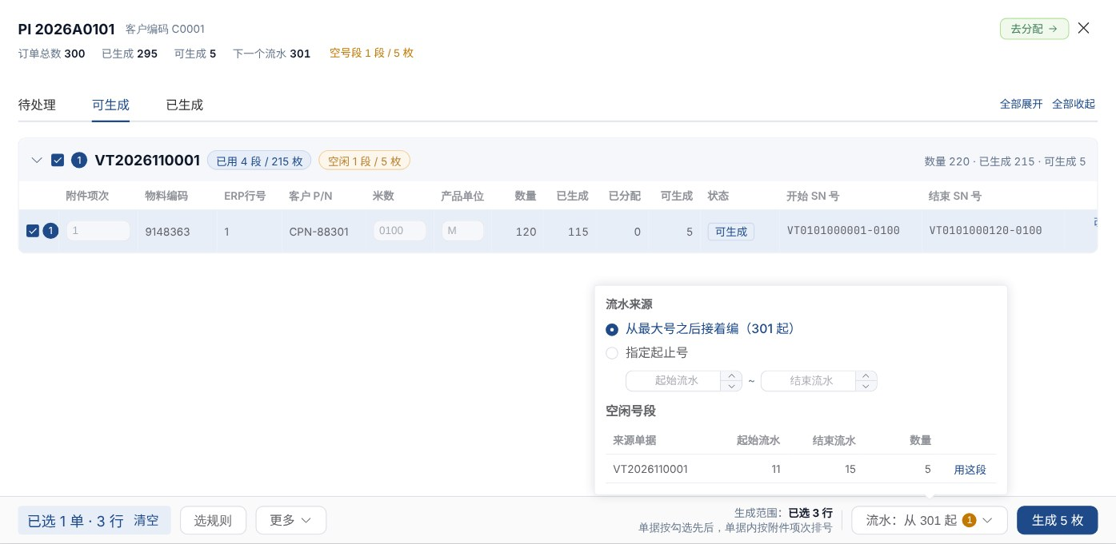
图 6-16 选用空闲号段
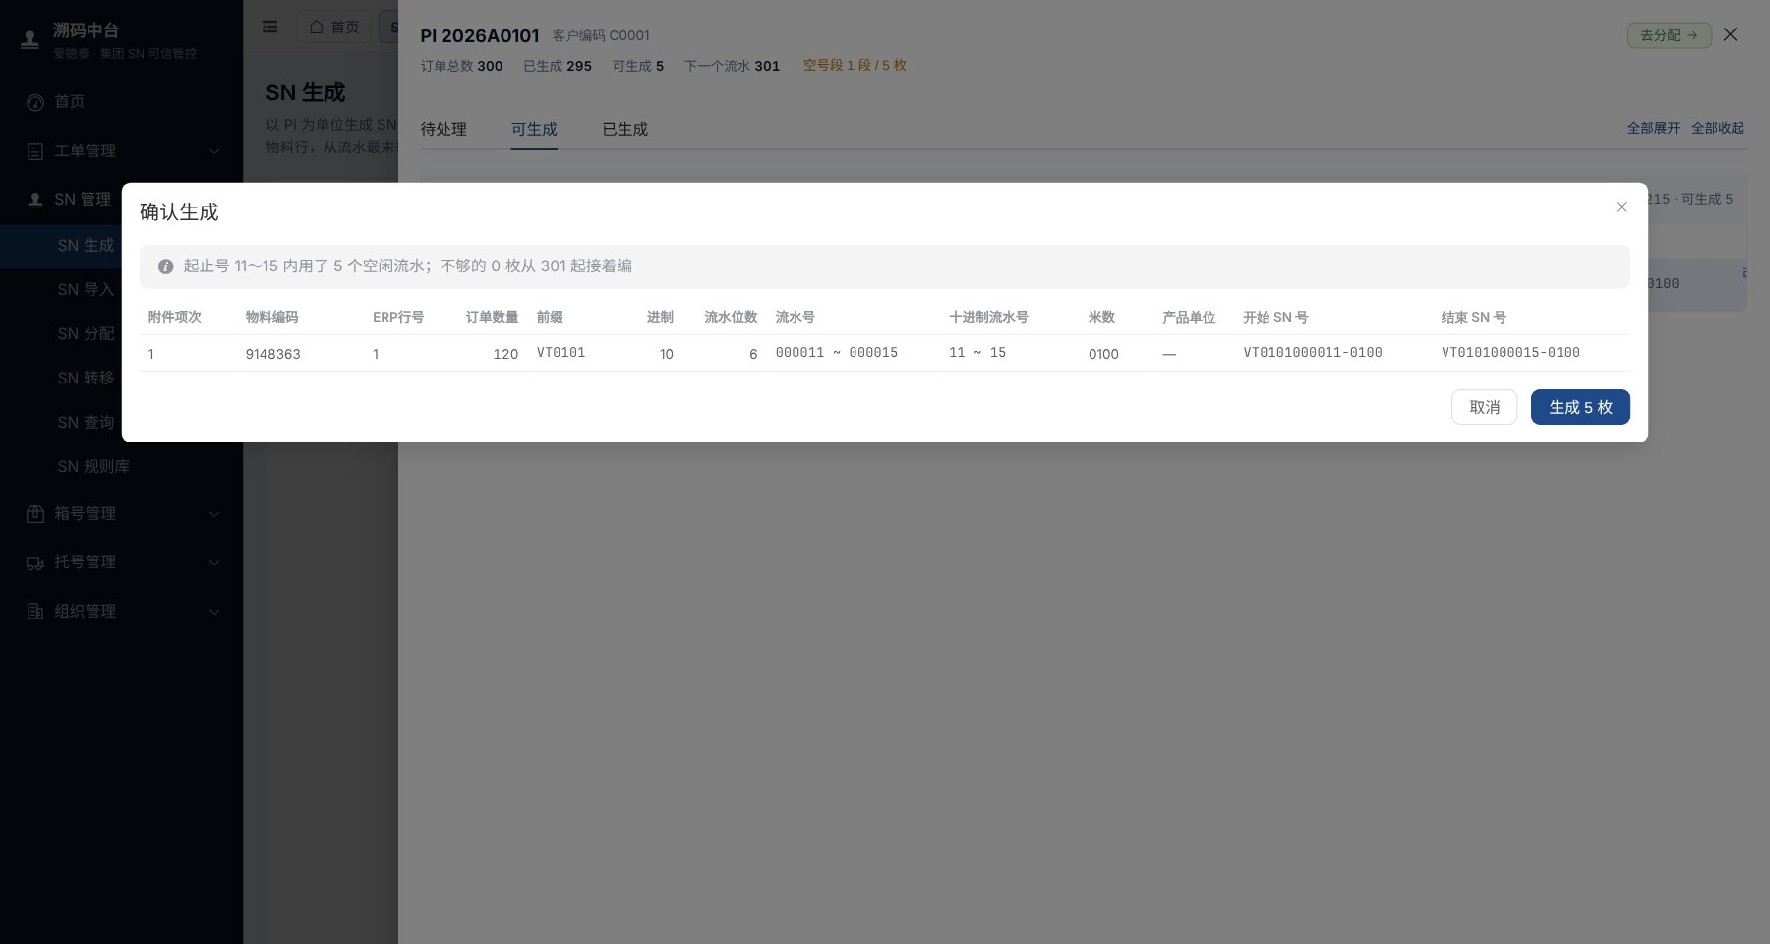
图 6-17 重新生成的确认
生成后号段重新连续，单据头恢复为“已用 3 段 / 220 枚”（每个物料行一段）。
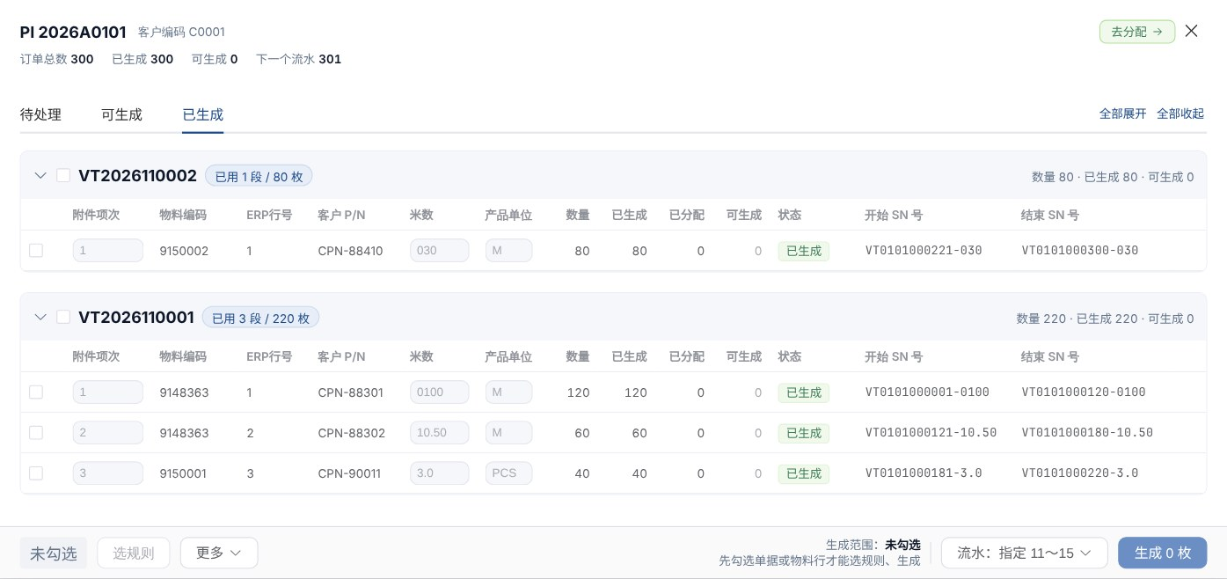
图 6-18 重新生成完成
回到 PI 列表，生成完的 PI 出现在「已生成完」页签：
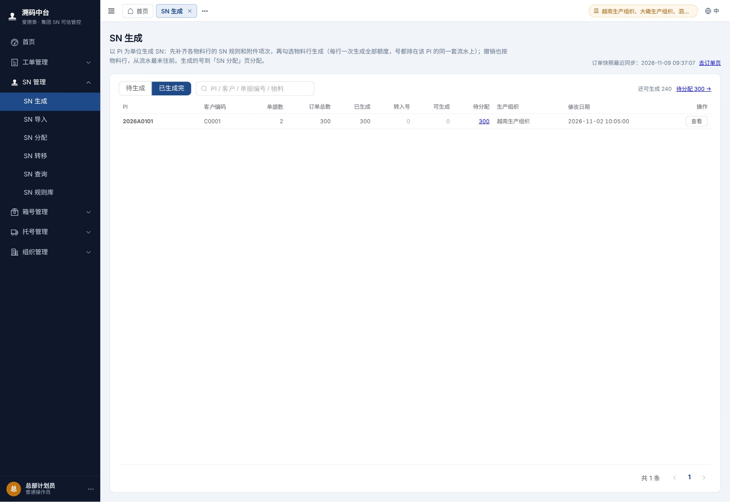
图 6-19 已生成完的 PI

7 SN 导入
SN 导入用于把本系统之外已有的 SN 纳入管理。导入的号进入号池、在 SN 分配页待分配，分配后与生成的号一样推送、拉取、下载，也可以转移（同物料编码、同附件项次）；导入的号不出现在生成页（不占可生成数量），不能删号。单据在本系统已有生成的号或已分配的号时，整张单据不能导入（只有待分配的导入号时可继续导入）。之后生成时如撞上导入的号，整次生成回滚并提示。

7.1 准备导入文件
- 点击左侧菜单「SN 管理 → SN 导入」。
- 点击右上角「下载模板」，得到 xlsx 模板：第一张表「SN导入」填数据，第二张表「填写说明」逐列写明是否必填、填写要求和示例。
- 按模板填写，每行一枚号。列名前带 *（红色）的为必填，其余选填；系统按列名认列，列的顺序不限，其他列不读。单据必须在生产订单快照中，且属于你的授权组织。各列要求如下：
列名 | 必填 | 填写要求
PI | 必填 | 须与单据的 PI 一致
单据编号 | 必填 | 金蝶生产订单编号，须已在生产订单中
附件项次 | 必填 | 须与该单据该 ERP行号的附件项次相同；该行没有附件项次时，先在 SN 生成页补填
物料编码 | 必填 | 须与该行的物料编码相同（列名也可写作“物料编号”）
ERP行号 | 必填 | 该单据在金蝶的明细行号（列名也可写作“行号”“单据行号”）
完整 SN | 必填 | 不含空格；不能与系统已有的号、文件中其他行重复（列名也可写作“SN”）
流水位数 | 必填 | 1～12，等于流水号的位数
进制位数 | 必填 | 10 / 16 / 32 / 36
流水号 | 选填 | 不填时按十进制流水号、进制位数、流水位数换算（补前导 0）；填了须与十进制流水号一致
十进制流水号 | 必填 | 非负整数，不超出该进制、该位数能表示的最大值（列名也可写作“十进制流水”）
米数 | 选填 | 填了须与该行的米数相同，原样保存
产品单位 | 选填 | —
生产组织编号 | 选填 | 填了须与单据的生产组织编码相同
生产组织 | 必填 | 须与单据的生产组织名称相同

说明：客户编码不在模板中，取单据的客户编码（单据没有客户编码也能导入），旧模板里的“客户编码”列不读。表头缺少必填列时提示缺哪几列；列名“料号”不再认作物料编码，须写“物料编码”或“物料编号”。模板的列与 SN 分配页「已分配」页签下载的列相同。

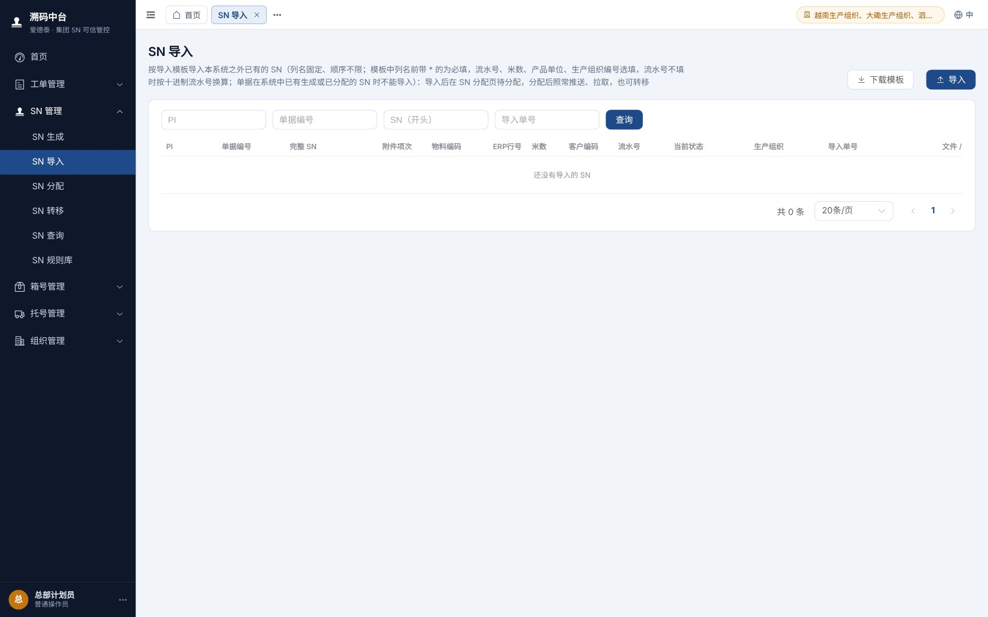
图 7-1 SN 导入页面

7.2 上传并检查
- 点击右上角「导入」，在弹窗中把 xlsx 文件拖入虚线框，或点击虚线框选择文件。
- 系统立即检查（此时不落库），显示“共 N 行：可导入 x 行，不能导入 y 行”，并按 Excel 行逐行列出不能导入的原因。
- 有问题行时「确定导入」不可用。按提示修改文件后重新选择文件，直到不能导入为 0 行。
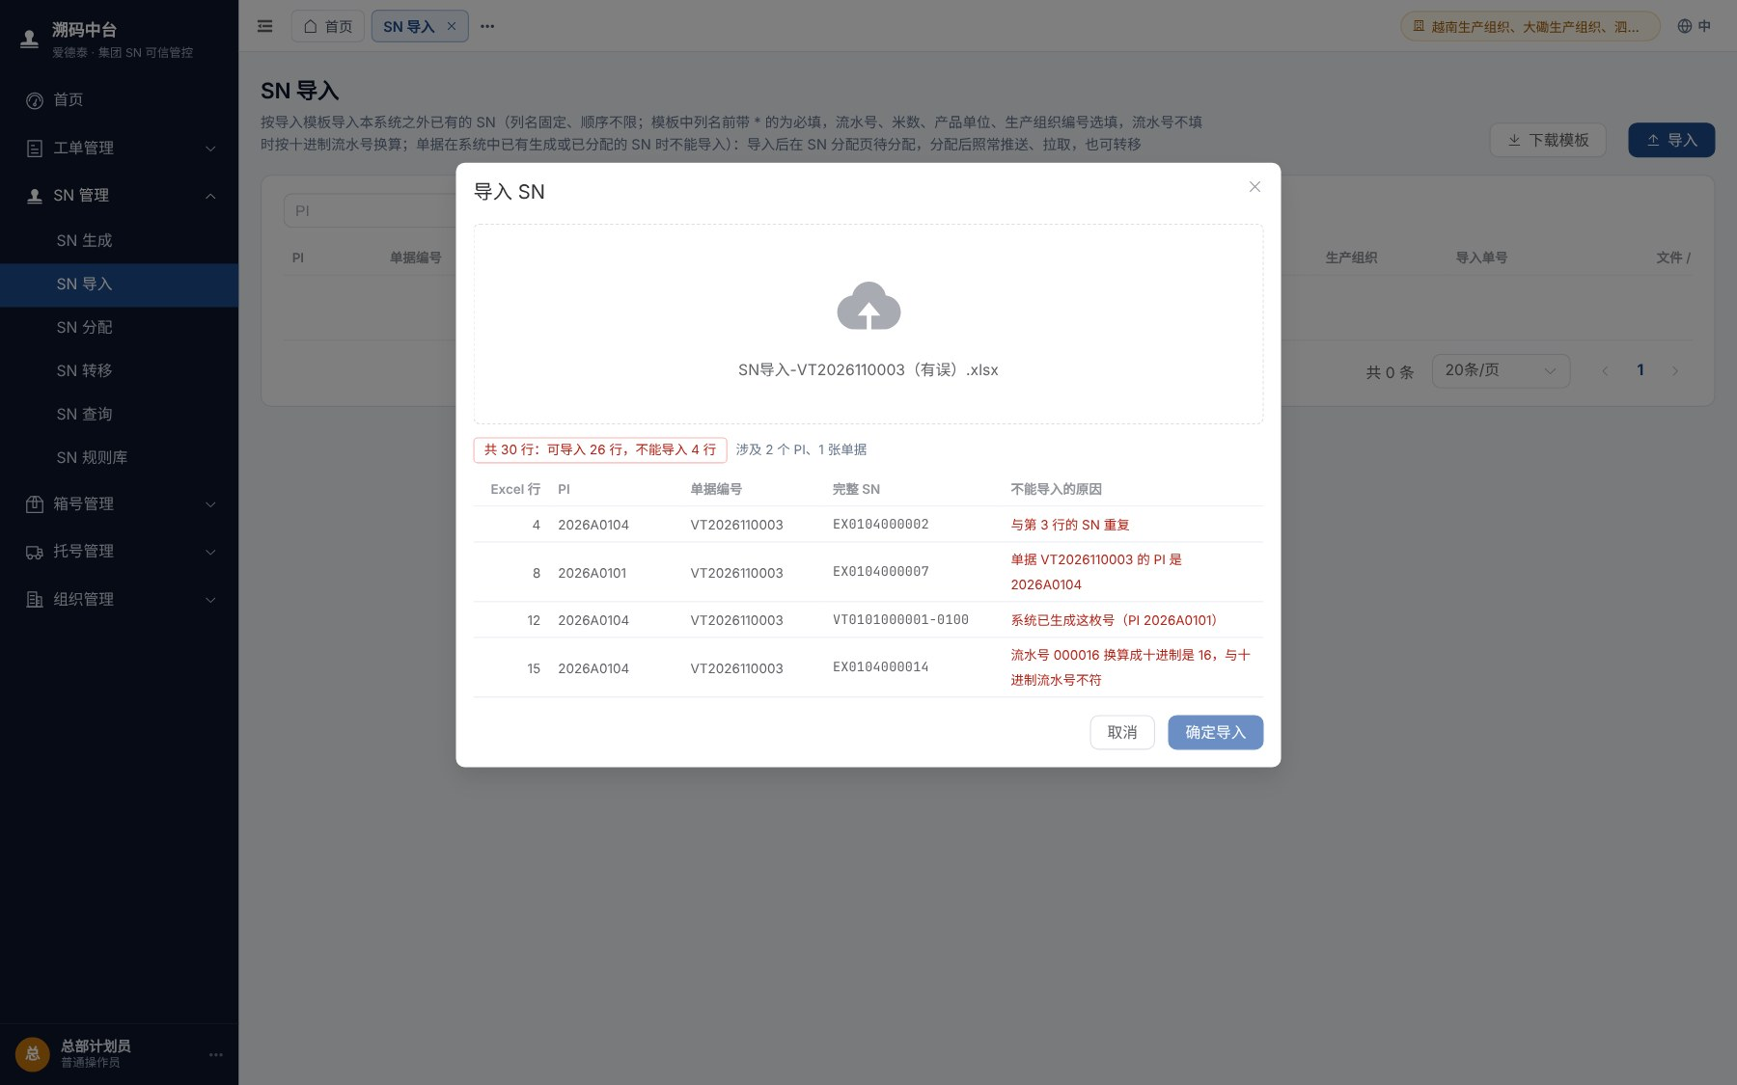
图 7-2 检查发现问题行
常见原因 | 处理方法
与第 n 行的 SN 重复 | 删除文件中重复的行
单据 xxx 的 PI 是 yyy / 生产组织是 yyy | 按订单快照改正 PI、生产组织
单据 xxx 不在生产订单中 | 确认单据已在金蝶审核，先在生产订单页「按单据同步」
单据 xxx 没有 ERP行号 n；ERP行号 n 的物料编码 / 附件项次 / 米数是 … | 按生产订单页的物料明细改正
ERP行号 n 没有附件项次 | 先在 SN 生成页为该行补填附件项次
单据 xxx 在系统中已有生成或已分配的 SN，不能导入 | 该单据已用系统生成的号，不能再导入外部的号
系统已生成这枚号 / 已导入过 | 该号已在系统中，从文件中删除
流水号与十进制流水号不符；进制位数、流水位数不对 | 按进制和位数改正流水号或十进制流水号
SN 含空格、必填为空、超长 | 修正单元格内容
单据的生产组织不在授权范围内 | 由有该组织权限的账户导入

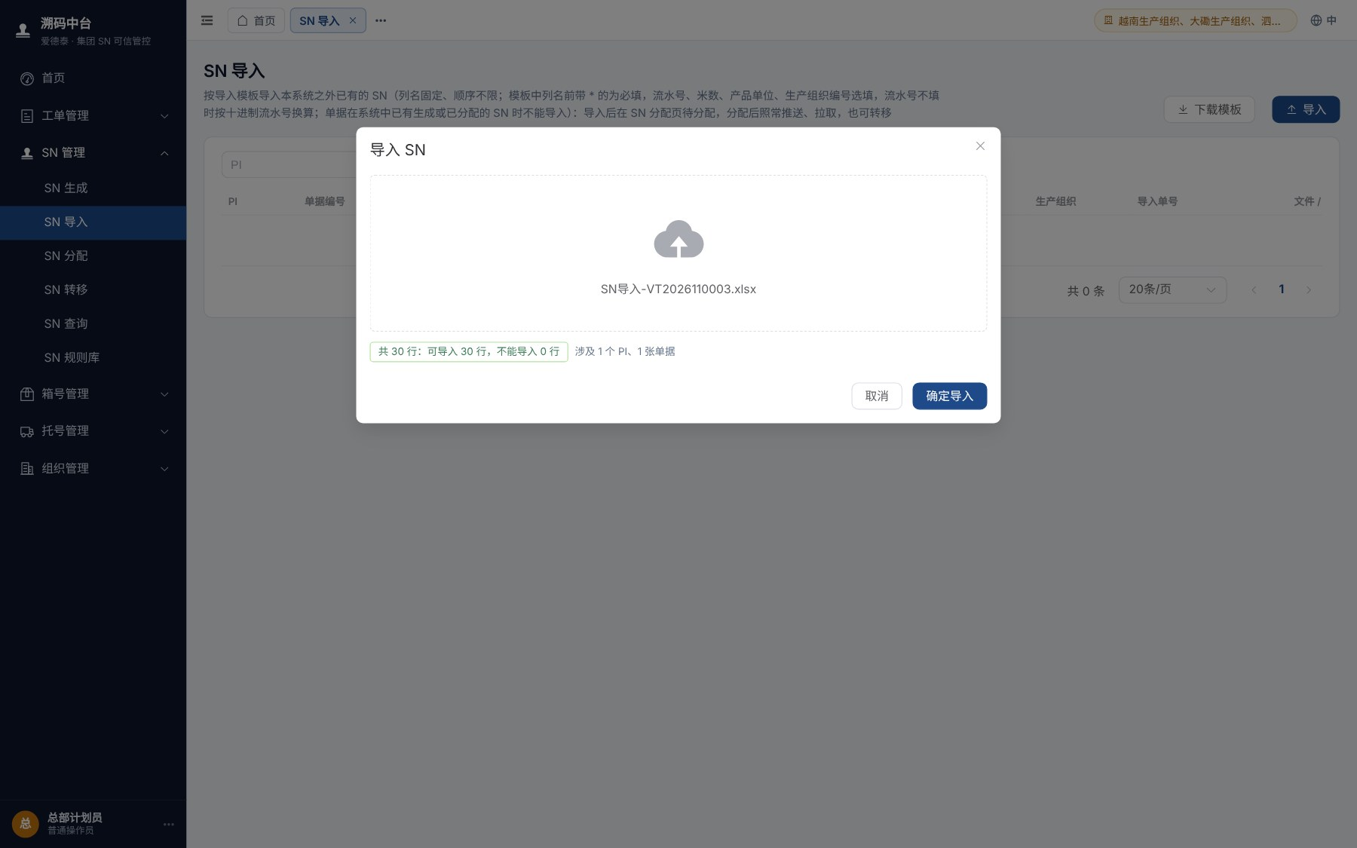
图 7-3 检查通过

7.3 确定导入
检查全部通过后点击「确定导入」。确定时系统再检查一遍，有一行不能导入则整个文件都不导入。导入成功后提示导入枚数和导入单号，列表自动按该导入单号筛选。
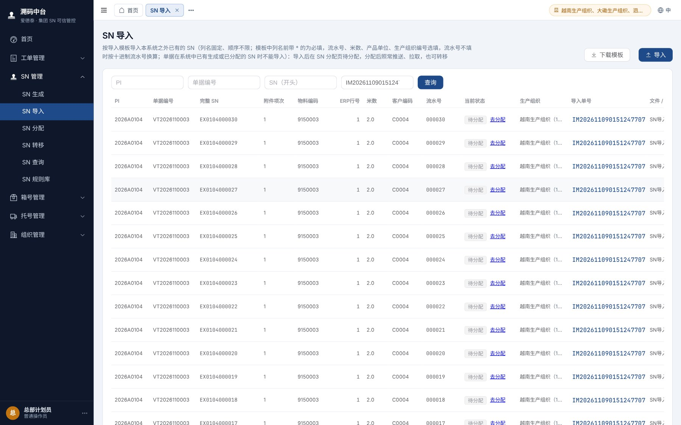
图 7-4 导入记录
导入记录可按 PI、单据编号、SN 开头、导入单号查询，列出导入时的各列（附件项次、物料编码、ERP行号、米数、流水号等）、当前状态、生产组织和导入单号；状态为“待分配”时点「去分配」进入分配页。

7.4 整单删除导入
导入错了，可点击行末「整单删除」按导入单号删除整个导入单。只有该导入单的号全部仍为待分配时才能删除：号从号池移除、之后可重新导入，导入记录标为“已删除”。有已分配的号时不能删除。

8 SN 分配与交付
号只能分给订单上的生产组织。分配后，对接 MES 的组织由系统自动分批推送，号变为“待推送”，MES 回执后变为“已推送”；未对接 MES 的组织号变为“已分配”，在页面下载。

8.1 分配页面
- 点击左侧菜单「SN 管理 → SN 分配」（或在生成页点「去分配」）。
- 左侧为单据列表，「待分配」页签列出有待分配号或推送未完成（待处理）的单据，「已分配」页签列出已全部分配完成的单据；可按 PI / 单据编号查询。
- 点击左侧一张单据，右侧显示该单据所在 PI 的全部单据和物料行。物料行依次列出附件项次、物料编码、ERP行号、订单数量、客户 P/N、十进制流水号、SN 数量、SN 范围、推送进度和分到的生产组织，单据内按附件项次从小到大排列；放不下时表格可左右滑动。
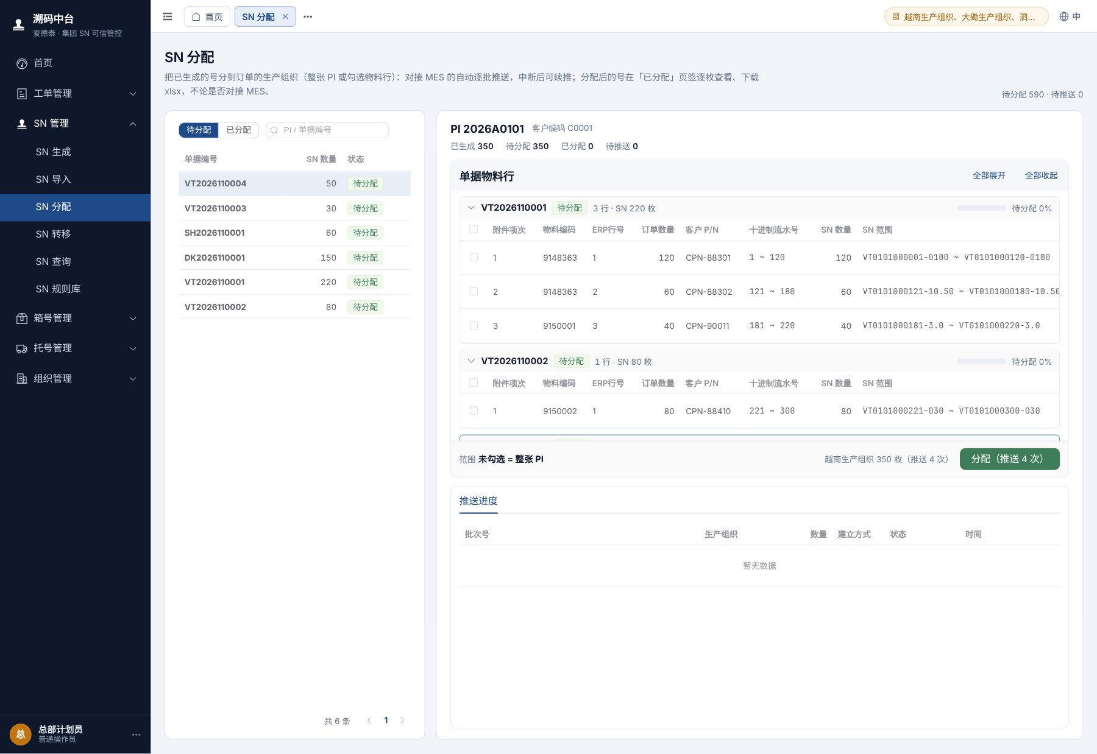
图 8-1 SN 分配页面
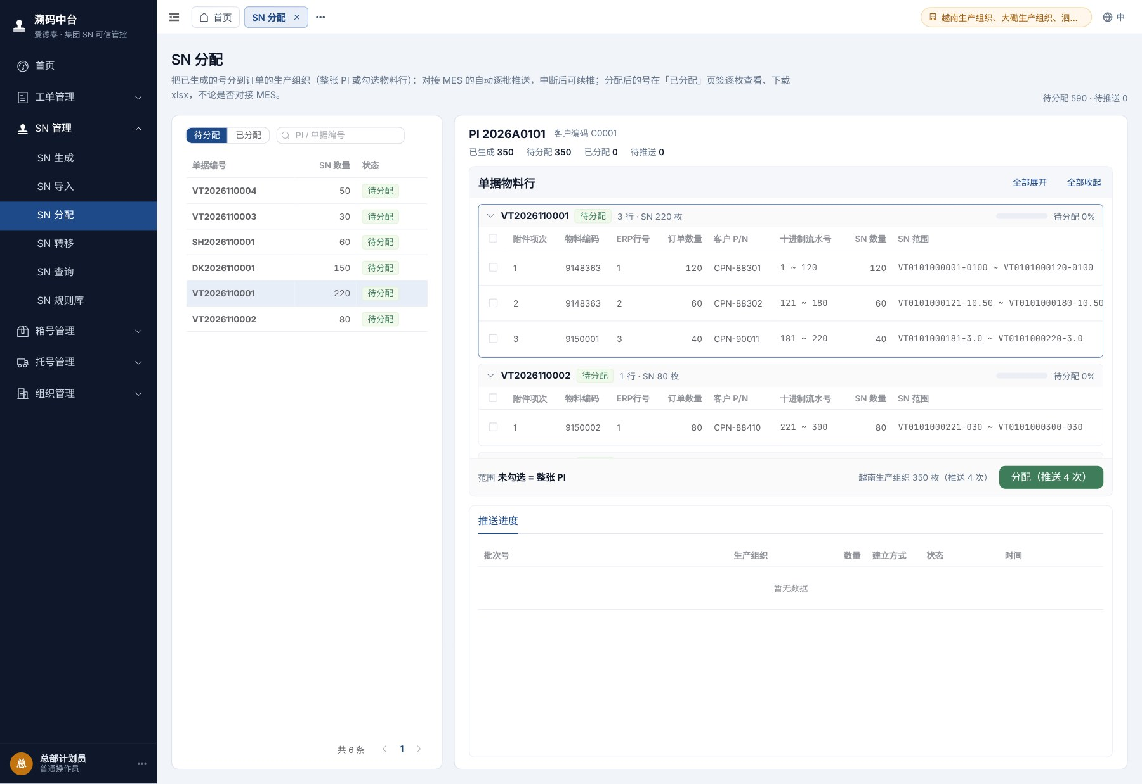
图 8-2 选择单据后显示 PI 的物料行

8.2 选择分配范围
不勾选任何物料行时，范围为整张 PI；勾选物料行则只分配所选行。底部显示范围、各组织的分配枚数与推送次数，按钮显示“分配（推送 N 次）”。
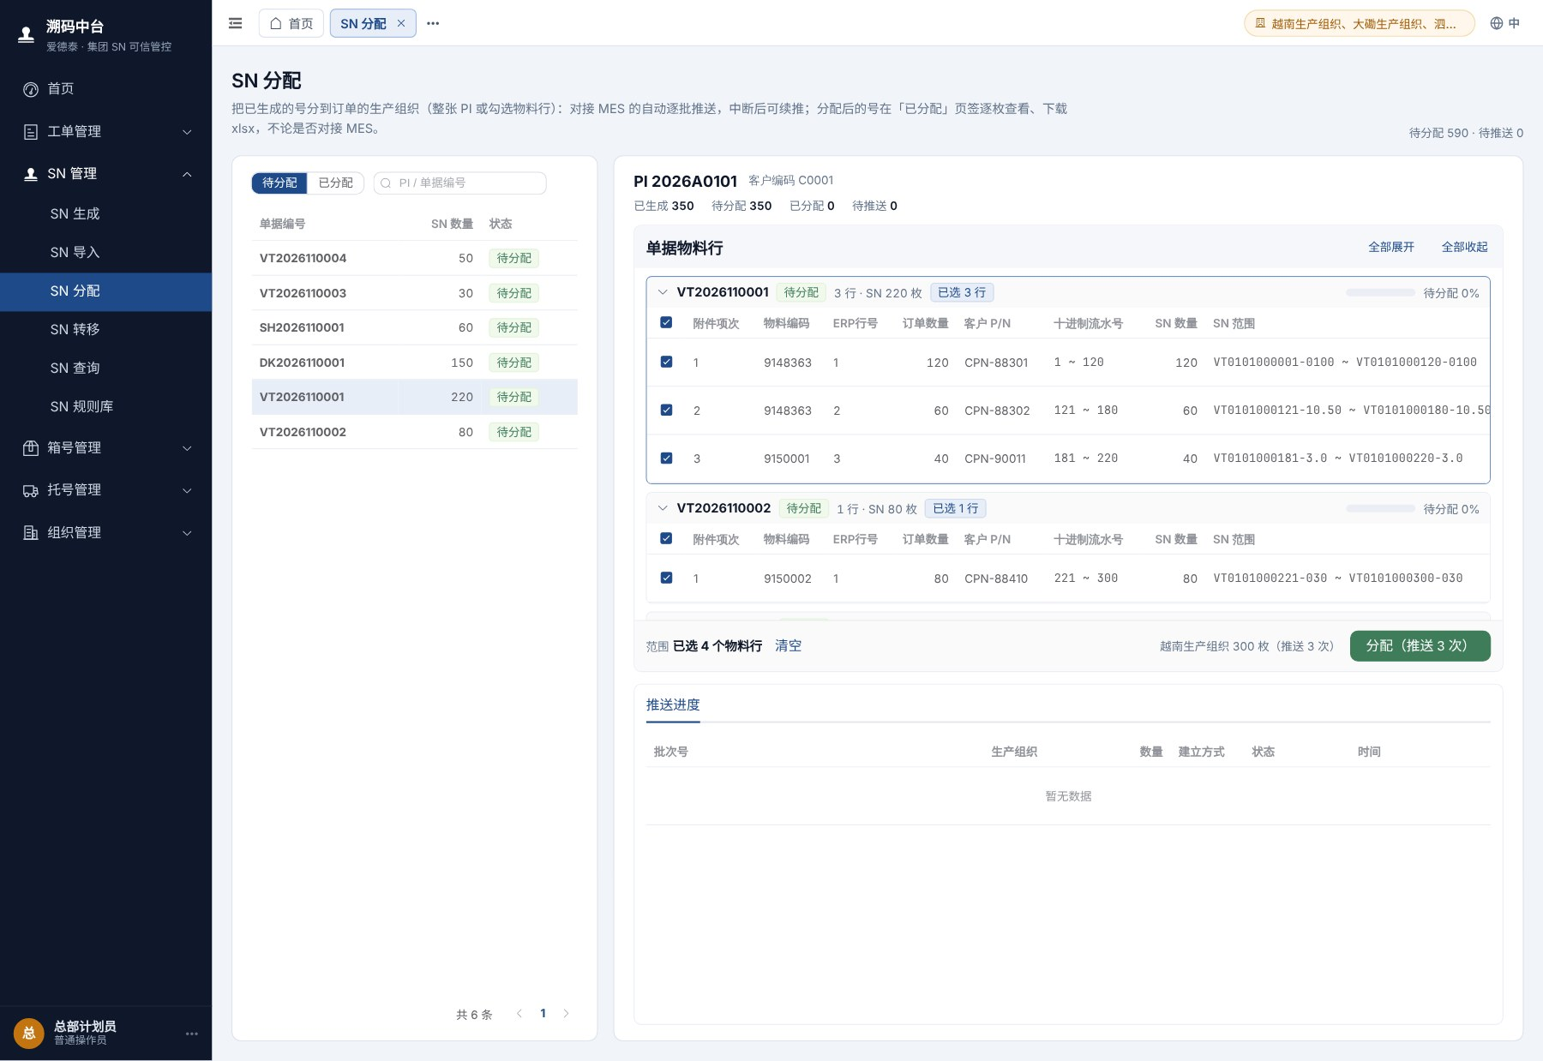
图 8-3 勾选物料行作为分配范围

8.3 分配并推送
- 确认范围后点击底部「分配（推送 N 次）」。
- 在确认框中核对枚数和推送次数，点击「确定」。
- 分配成功后，单据状态变为“待处理”，下方「推送进度」显示各组织“第 i / N 次”和推送批次（批次号、数量、建立方式、状态、时间）。
- 系统按批次依次推送，MES 回执后批次状态变为“成功”，进度条到 100%，单据转到「已分配」页签。
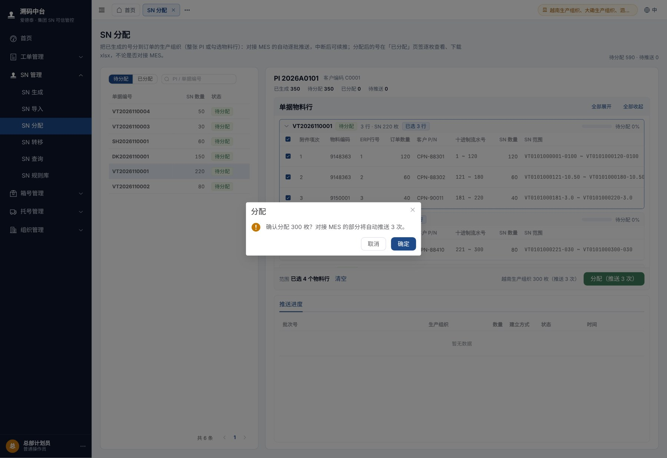
图 8-4 分配确认
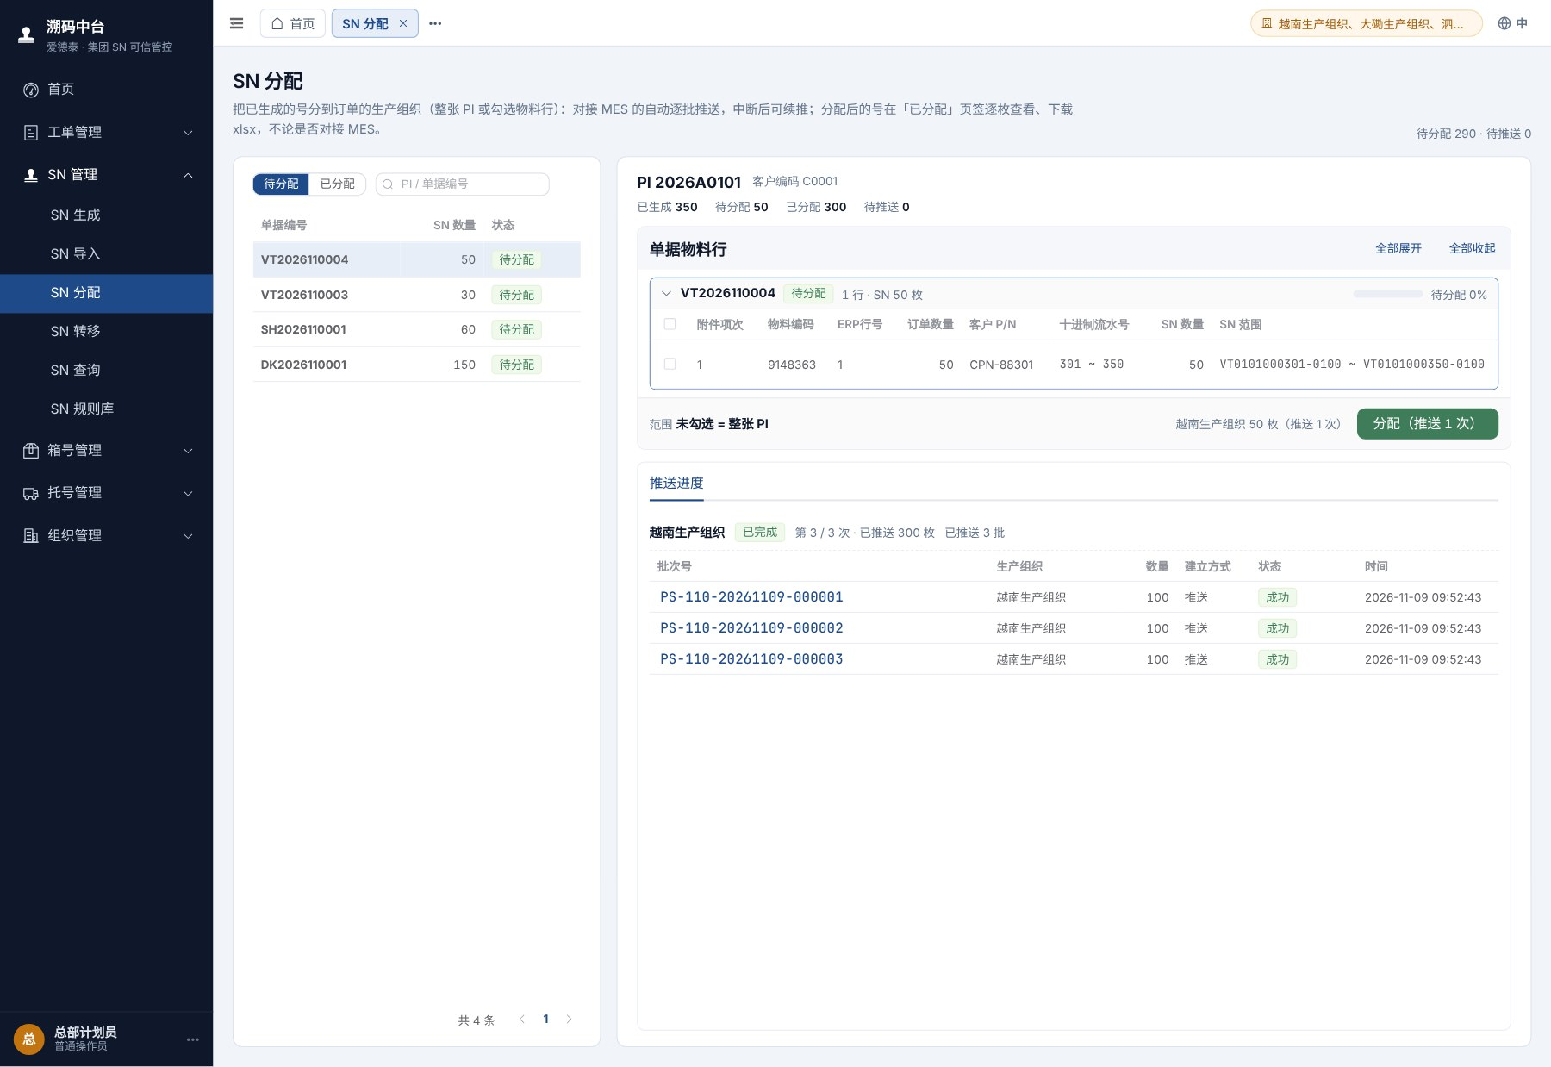
图 8-5 分配后自动推送
点击批次号可查看批次详情（只读）；人工确认、作废在 SN 查询页的交付批次中处理（见第 11.3 节）。

8.4 分配导入的号
导入的号在物料行的 ERP行号列标为“导入”，与生成的号一样分配；分到对接 MES 的组织时照常推送。页面右上角「还可生成 N 枚 · 去生成」表示该 PI 还有可生成数量。
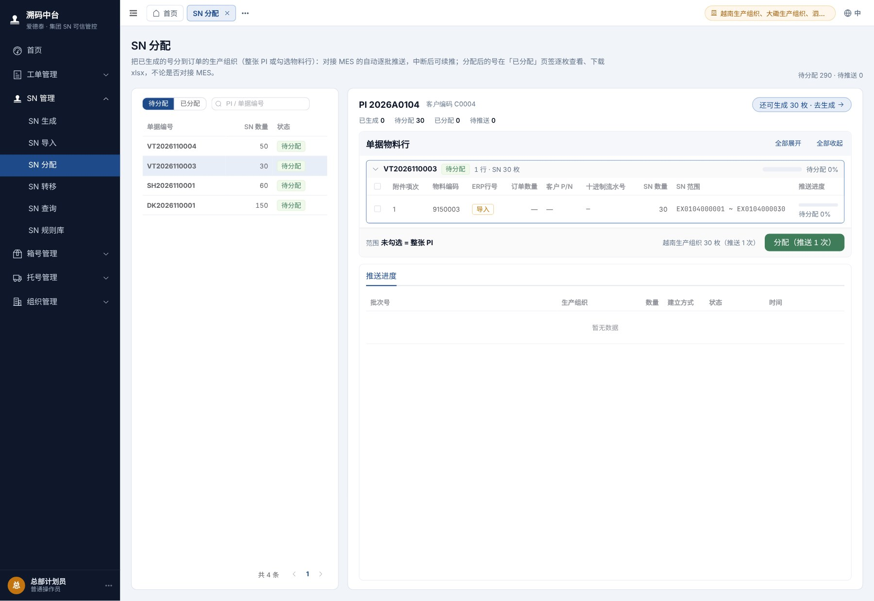
图 8-6 分配导入的号

8.5 分配到未对接 MES 的组织
未对接 MES 的组织，底部显示“××生产组织 N 枚（页面下载）”，按钮为“分配 N 枚”。分配后号状态为“已分配”，到「已分配」页签下载。
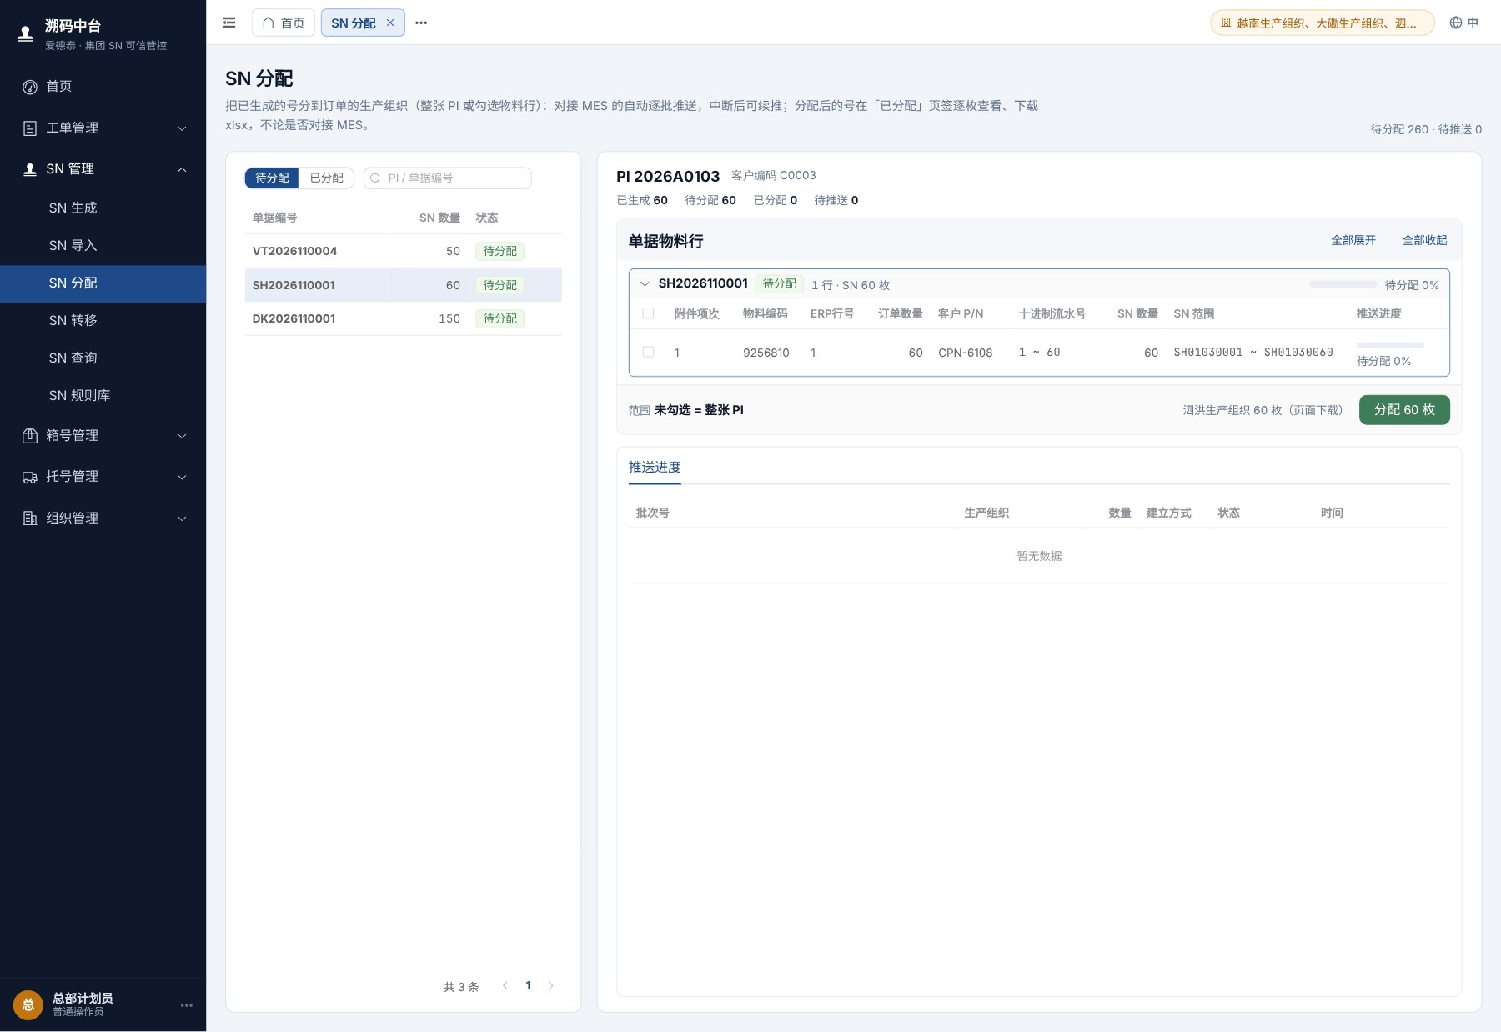
图 8-7 分配到页面下载的组织

8.6 查看与下载已分配的号
- 在左侧切换到「已分配」页签，点击一张单据。
- 右侧逐枚列出该单据的已分配号（按附件项次从小到大）：PI、附件项次、物料编码、ERP行号、完整 SN、流水位数、进制位数、流水号、十进制流水号、米数、产品单位、生产组织编号、生产组织。
- 可按物料编码、SN 起止号筛选，点击「xlsx」下载（只下载筛选范围内的号，行顺序与页面相同）。下载文件的列与 SN 导入模板相同：PI、单据编号、附件项次、物料编码、ERP行号、完整 SN、流水位数、进制位数、流水号、十进制流水号、米数、产品单位、生产组织编号、生产组织。
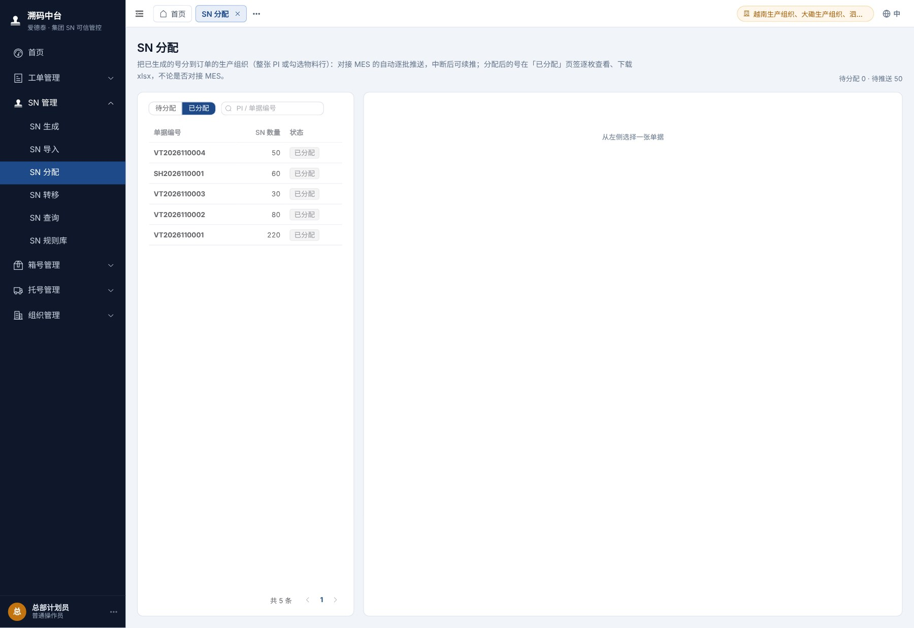
图 8-8 已分配的单据
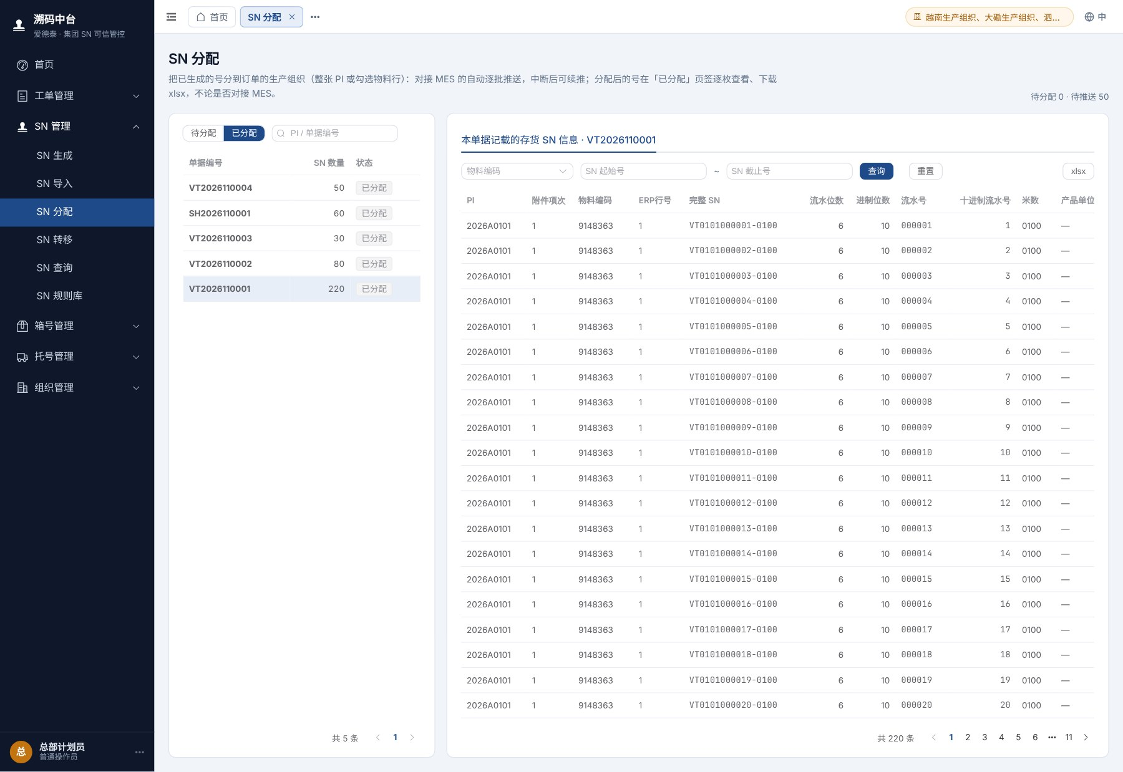
图 8-9 已分配的号逐枚列出
说明：下载与推送相互独立：号一经分配就能下载，不论是否对接 MES；下载只读、不改变号的状态，可反复下载。推送未完成（待处理）的单据，可在 SN 查询页按单据导出。

8.7 推送失败与继续推送
推送超时、网络中断时，系统自动用同一批号重试（默认 1、5、15 分钟后）；重试用尽仍未收到回执，或 MES 整批退回时，推送中断：
- 首页“推送中断的批次”数字变红，“最近的推送失败与超时未回执”列出失败批次和原因。
- 分配页该单据为“待处理”，物料行显示“推送失败”，「推送进度」显示中断原因，底部按钮变为「继续推送（剩余 N 次）」。
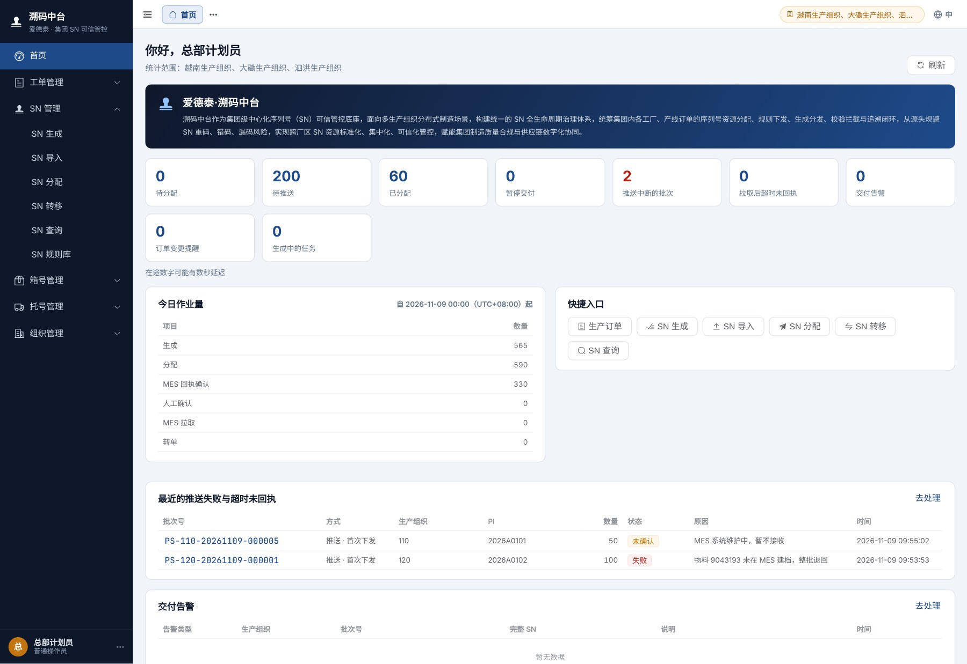
图 8-10 首页提示推送失败
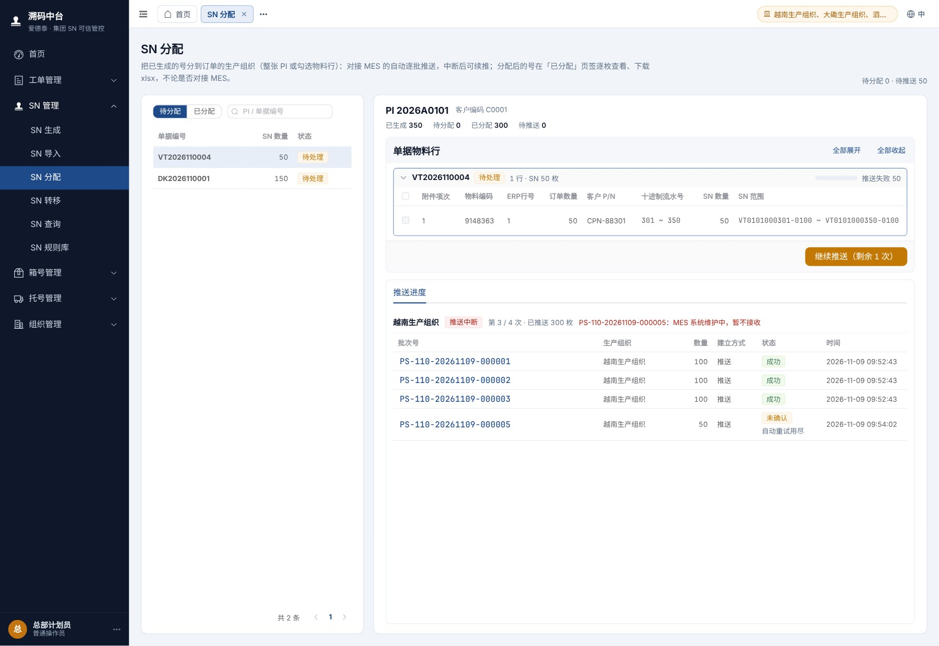
图 8-11 推送中断，显示「继续推送」
- 与 MES 方确认故障原因（本例为 MES 系统维护中，暂不接收），待 MES 恢复。
- 在分配页点击「继续推送（剩余 N 次）」，系统从断处接着推送。
- 推送成功后批次状态变为“成功”，进度显示“已完成 100%”，单据转为“已分配”。
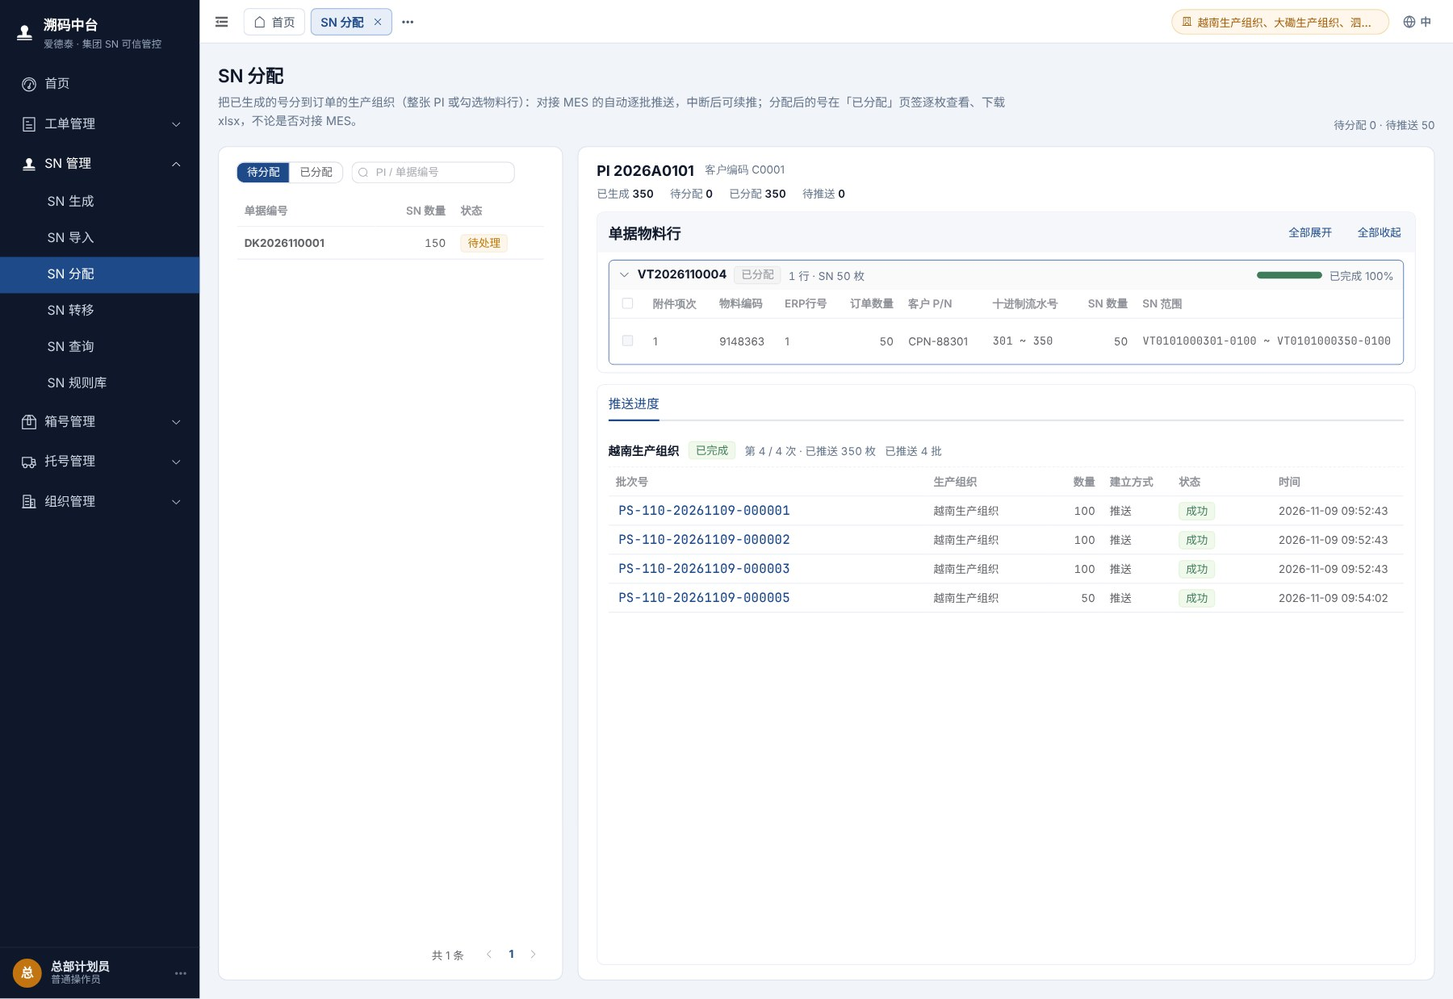
图 8-12 继续推送后全部批次成功
说明：推送中断期间 MES 也可以随时把这一批取走并回执，回执到了系统就不再重推。收到回执前，这些号不能转走。如 MES 长期无法接收，按第 11.3 节对批次做人工确认或作废。

9 SN 转移
SN 转移把已分配成功的号改挂到别的生产订单或生产组织，SN 字符串不变。新建转移时不用区分类型，系统按目标自动判断：换了单据、生产组织沿用目标单据的，记为转单；换了生产组织（或同一单据内换组织）的，记为转组织。转移立即生效，须填写转移原因；需要通知 MES 的改挂、新号、转出批次由系统自动推送。
说明：只有分配成功的号才能转移：待分配的号、所在批次未确认或失败的号不能转。SN 导入的号分配后同样可以转移。普通操作员的来源须在授权组织内，转入目标不限。

转移有两种范围：「整单转移」把来源单据的全部号转走；「按物料编码转移」可勾选一个或多个“物料编码 + 附件项次”，各自选全部、号段（起止完整 SN）或指定数量（按流水从小到大取）。只有同物料编码、同附件项次才能转移：每组号改挂到目标单据中物料编码、附件项次都相同的物料行。

9.1 转单
示例：客户追加订单 VT2026110004，从 VT2026110001 调拨 10 枚已打印标签的号。
- 点击左侧菜单「SN 管理 → SN 转移」，点击右上角「新建转移」。
- 在顶部「快速定位」输入完整 SN（或单据编号、PI），点击「定位」：系统带出来源 PI、单据、物料编码、附件项次、生产组织，并切到「按物料编码转移」，该行方式为“号段”、起号已填好。
- 在左侧「来源」核对 PI、单据编号，选择范围：整单转移或按物料编码转移。
- 在右侧「转入目标」填写 PI（默认同来源 PI），选择目标单据编号；生产组织默认取目标单据的。
- 在下方「物料编码明细」逐行设置：来源列出附件项次、物料编码、ERP行号、米数和可转枚数；转移方式选全部、号段或指定数量（本例填截止号 VT0101000110-0100）；目标ERP行号只列目标单据中同物料编码、同附件项次的行，米数相符的只有一行时自动选上。「对照」列为绿色“✓ 同物料编码 · 同项次”才能提交；目标没有匹配的行或米数不同时整行标红。
- 在「转移原因」中填写原因（必填）。底部显示“本次记为：转单”，点击「确认转移」。
- 确认框列出类型、枚数、每组“物料编码 / 附件项次（ERP行号）→ 目标ERP行号：枚数”和转移原因，点击「确定」。
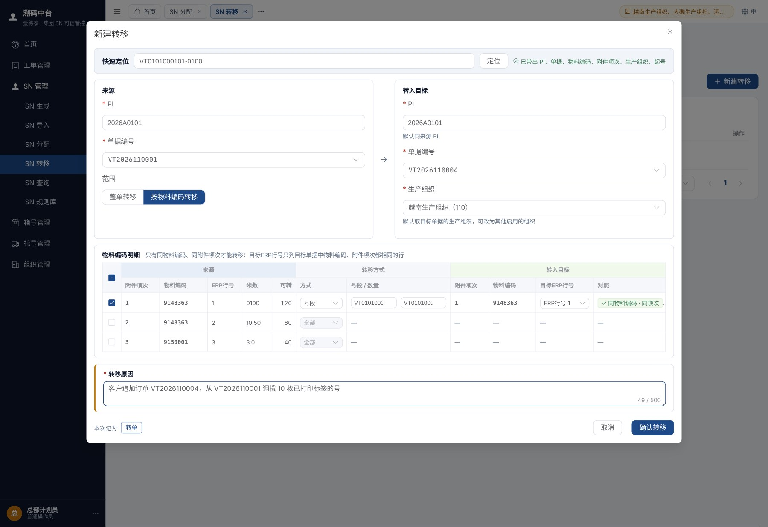
图 9-1 新建转移：转单
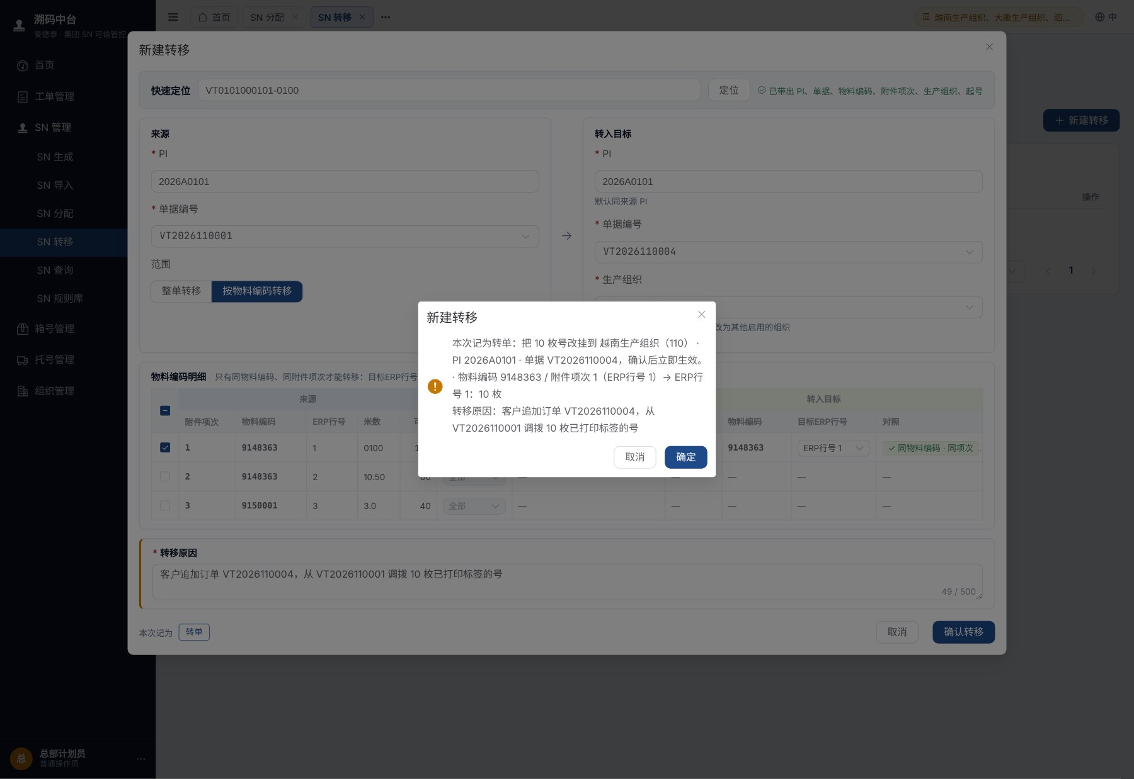
图 9-2 转移确认
转移成功后自动打开转移单详情：方式、范围、来源与目标、操作人、转移原因；「改挂与转出推送」列出要推送给 MES 的批次（推送中断时可在此「继续推送」）；「所含的号」列出每枚号转移前、转移后和当前的状态。
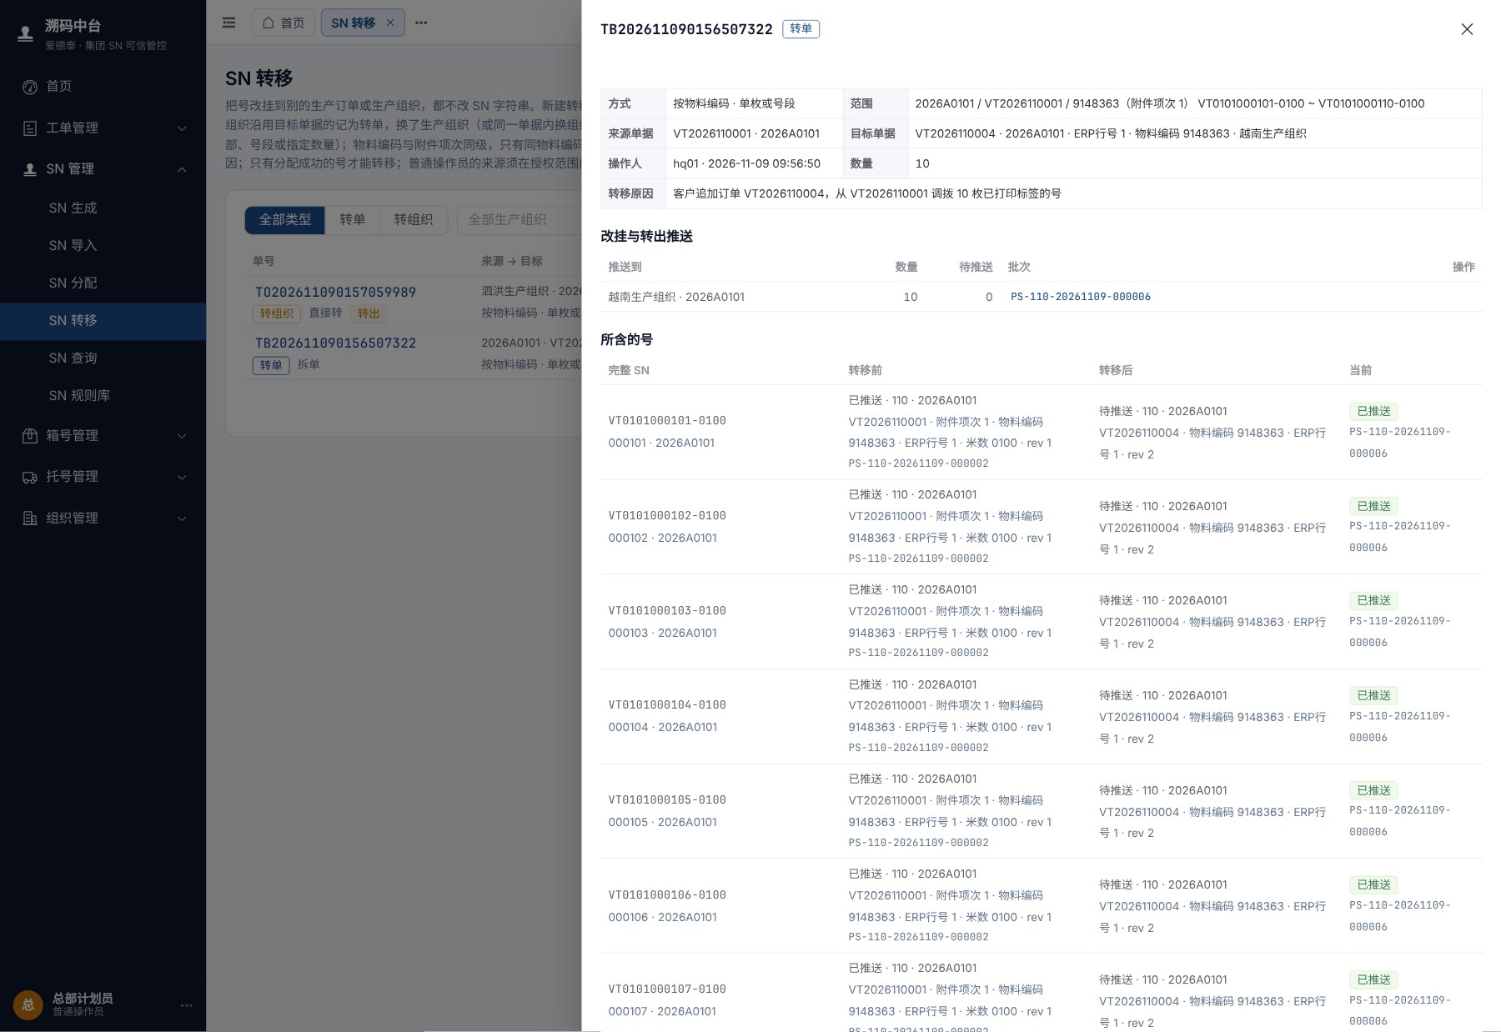
图 9-3 转单详情

9.2 转组织
示例：泗洪产能不足，SH2026110001 最后 10 枚改由大磡生产组织生产。
- 点击「新建转移」，快速定位输入 SH01030051，点击「定位」。
- 在物料编码明细中，该行方式为“号段”，填写截止号 SH01030060。
- 目标单据选同一张 SH2026110001，把「生产组织」改为大磡生产组织（120），提示“与目标单据的生产组织不同，按转组织处理”；同一单据内转组织时，目标ERP行号不选即“留在原行”。
- 填写转移原因，底部显示“本次记为：转组织”，点击「确认转移」并确定。
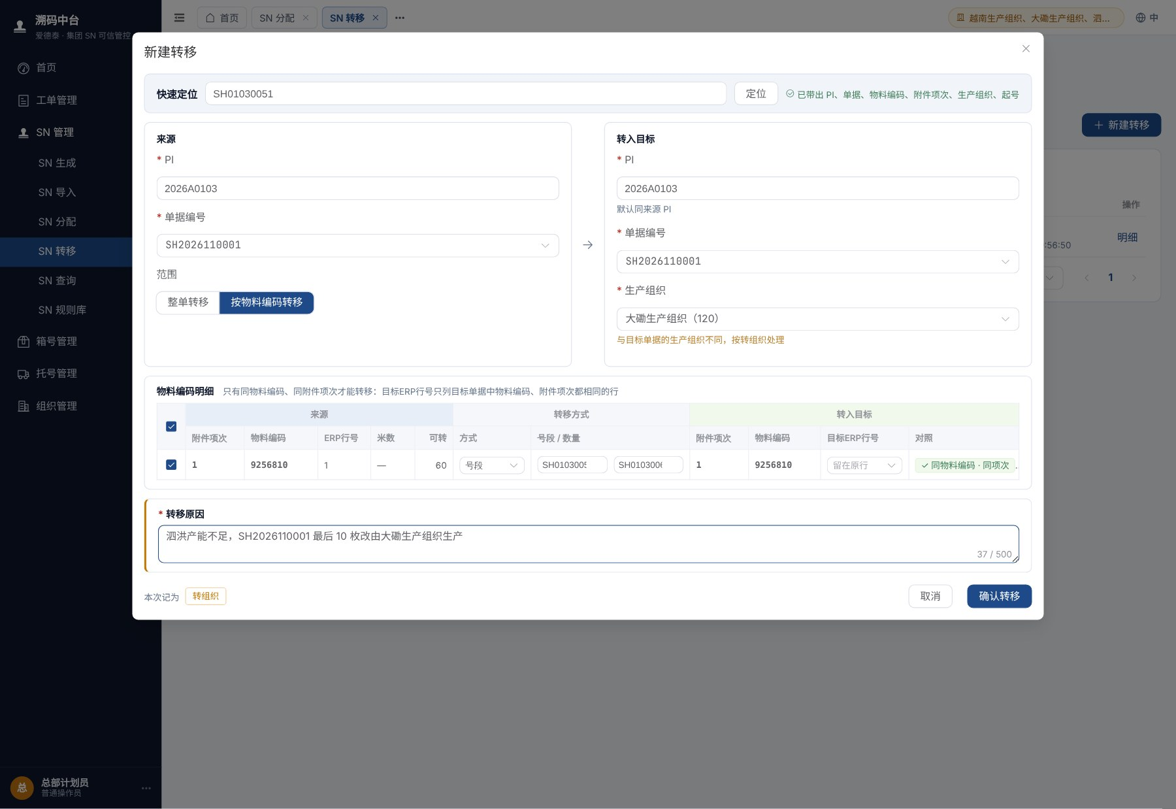
图 9-4 新建转移：转组织
转组织后，号分到新组织：转入组织对接 MES 时系统自动推送新号；来源组织对接 MES 时系统推送“转出”通知。转移单详情中可「导出转出号清单」，交来源现场作废旧标签。
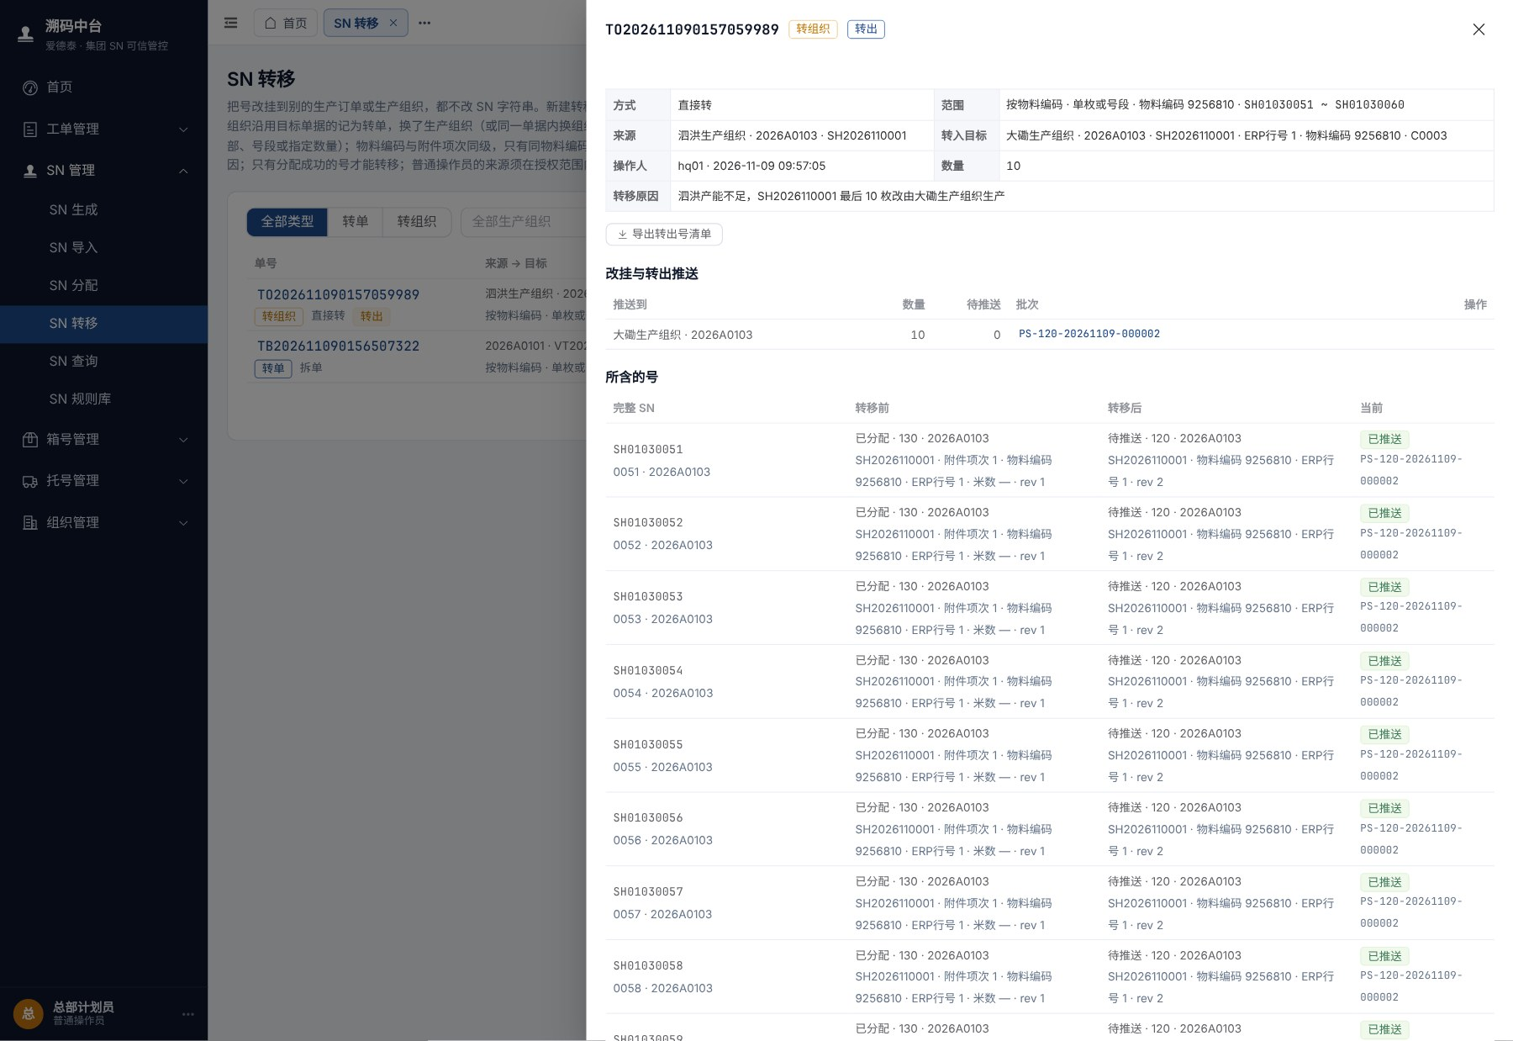
图 9-5 转组织详情

9.3 转移记录
转移记录列出全部转单和转组织，可按类型、生产组织、PI（转出或转入）、单据编号查询。点击单号或行末「明细」查看转移单详情。
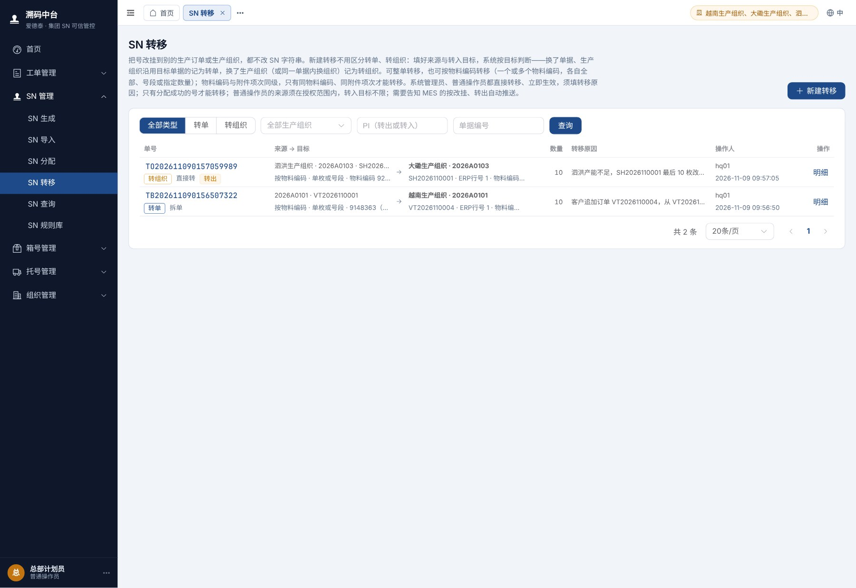
图 9-6 转移记录

10 订单变更处理
系统每次同步都拿金蝶订单与出号时的记录比对。发现变化时生成「订单变更提醒」，必要时暂停相关单据的生成、分配和交付，由总部确认后恢复。

10.1 发现变更
有未处理的提醒时，首页“订单变更提醒”有数字；生产订单页顶部显示“未处理变更提醒 N 条”，单据状态列显示“变更暂停”“1 条提醒”等标签，「订单变更提醒」页签带红色角标。
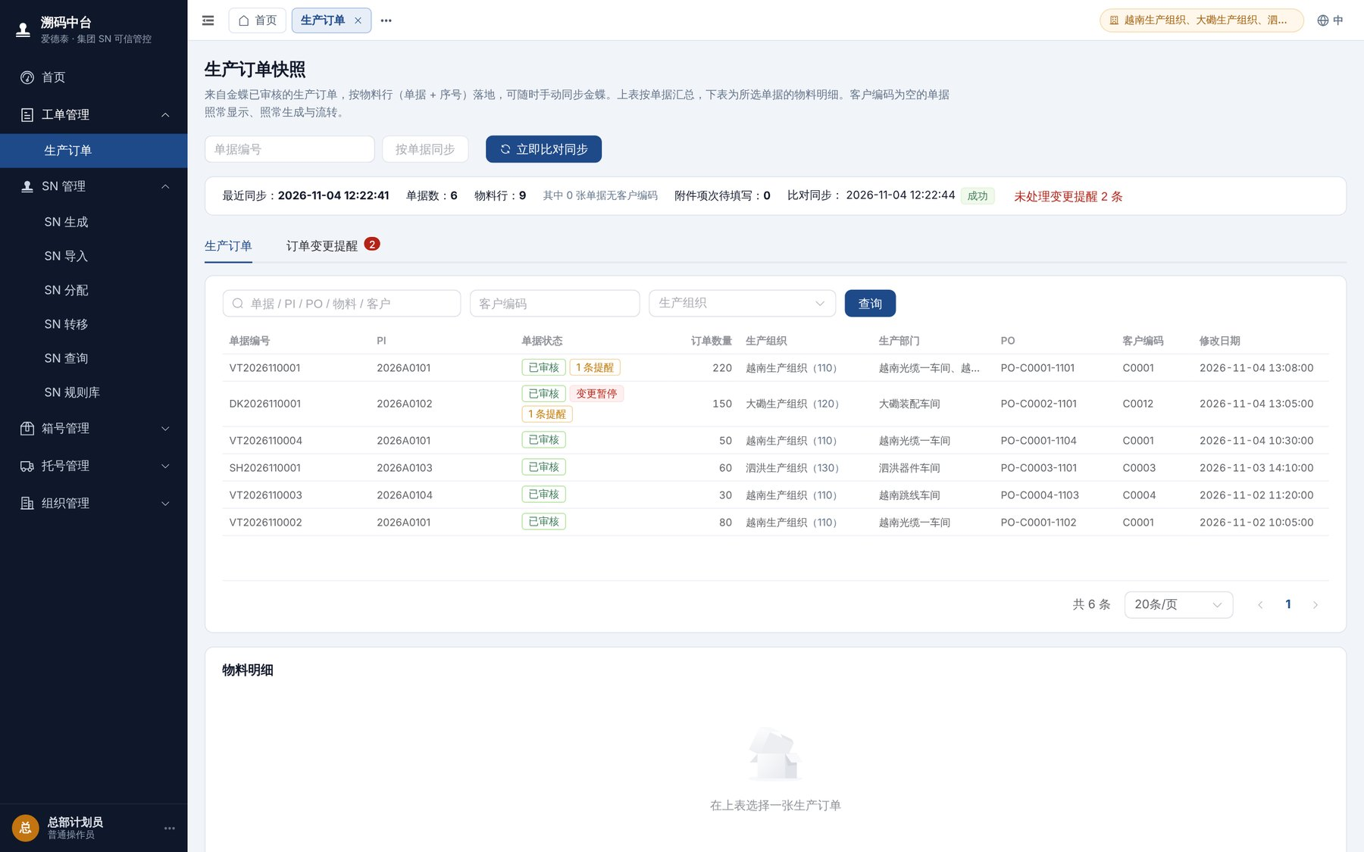
图 10-1 比对同步发现订单变更
金蝶中改了什么 | 系统怎么处理 | 处理按钮
PI | 暂停生成、分配和交付；已出的号仍属原 PI，需要时先转组织到新 PI | 确认变更
生产组织 | 暂停交付；之后未分配的号分给新组织，已分配的号由总部决定是否转组织 | 确认变更
客户 | 暂停交付；已出的号不变，之后生成的号用新客户 | 确认变更
物料改了或被删除 | 暂停交付，新物料暂不能生成；确认新旧物料的对应关系或确认无关 | 确认对应 / 确认无关
数量减到已生成枚数以下 | 不暂停，不能再生成，提示多出了几枚 | 知道了
金蝶后来填了附件项次 | 不暂停，之后生成以金蝶的值为准 | 知道了
订单反审核或作废 | 暂停交付；重新审核后自动恢复，订单确实作废时确认 | 确认已作废 / 立即同步
订单删除 | 不暂停；已有的号照常分配、交付，也可转单 | 知道了

10.2 处理提醒
- 在「工单管理 → 生产订单」页切换到「订单变更提醒」页签，默认列出未处理的提醒：时间、单据编号、变化类型、变化前 → 变化后、PI、生产组织、单据状态、涉及枚数（暂停、已交付、已分配）。
- 核实变化后，点击行末的处理按钮（如「确认变更」「知道了」）。
- 阅读确认框中的影响说明，点击「确定」。提醒关闭，暂停交付随之解除。
- 切换到「已处理」页签，可查看处理方式和处理人。
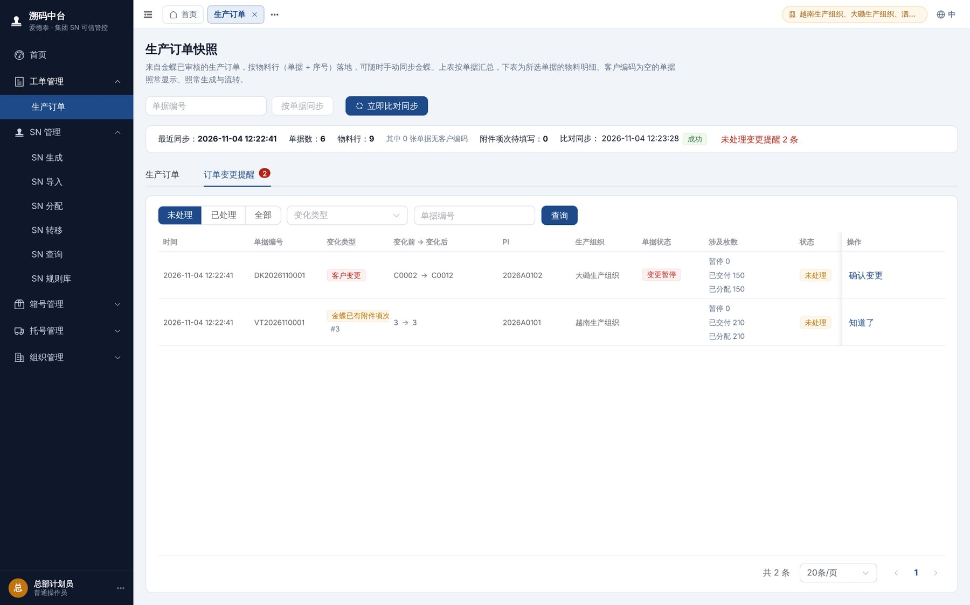
图 10-2 订单变更提醒
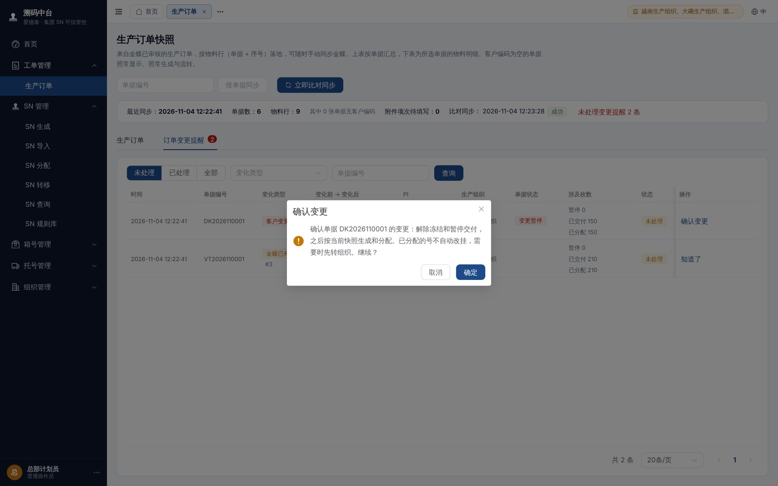
图 10-3 确认变更
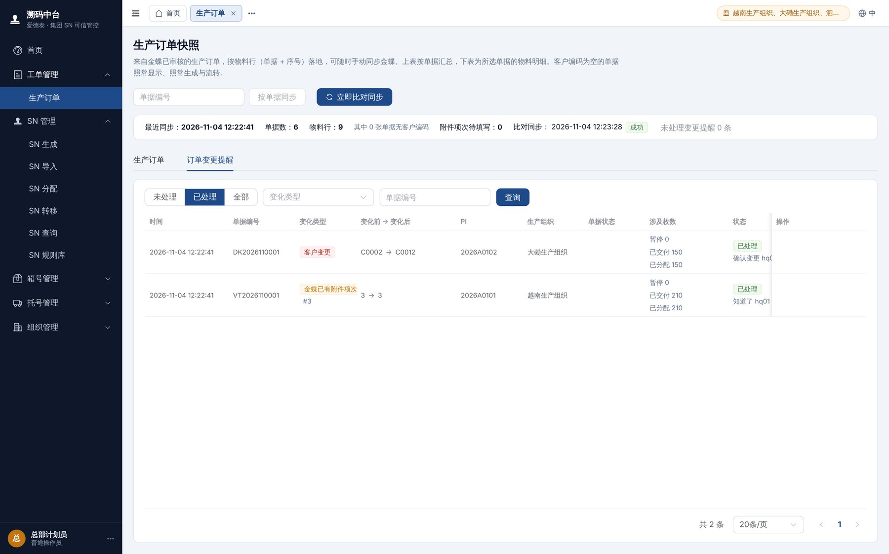
图 10-4 已处理的提醒

11 SN 查询与交付异常处理
「SN 管理 → SN 查询」页面有三个页签：SN 明细、交付批次、交付告警。审计员只有 SN 明细页签。数据按账户可见的生产组织过滤。

11.1 SN 明细
- 在第一行按生产组织、PI、单据编号、完整 SN、状态（待分配、待推送、已推送、已分配、暂停交付）筛选；在第二行按客户编码、物料编码、米数、流水范围筛选，点击「查询」。
- 结果按 PI、附件项次从小到大排列，逐枚列出 PI、附件项次、物料编码、ERP行号、完整 SN、流水位数、进制位数、流水号、十进制流水号、米数、产品单位、状态、单据编号、流水归属 PI、生产组织编号、生产组织、客户编码和生成时间。
- 点击「下载 Excel」导出当前查询结果。
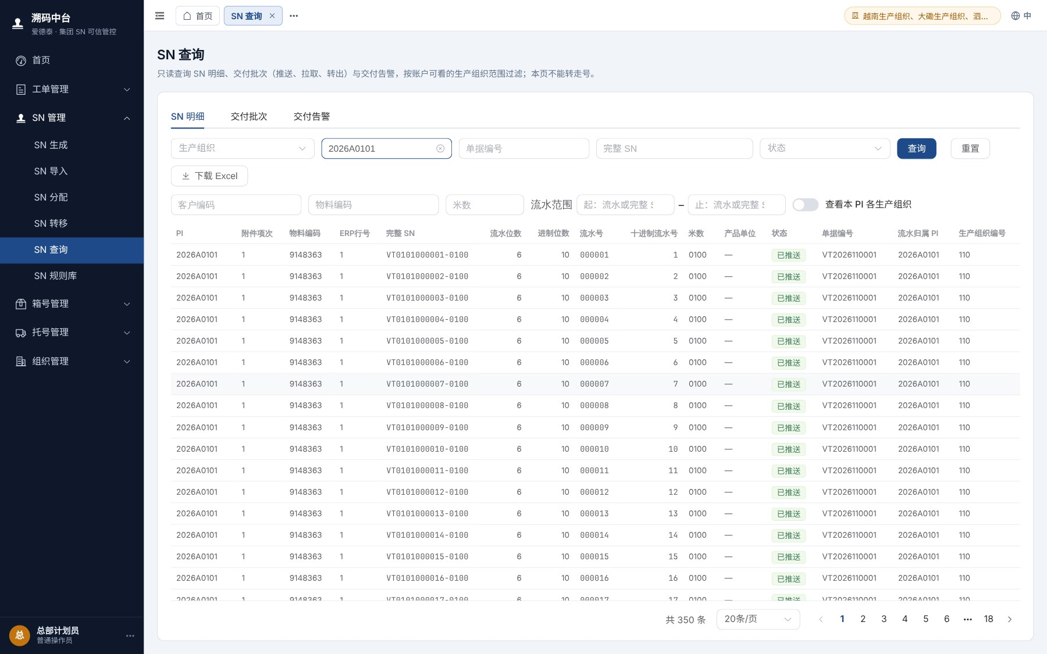
图 11-1 SN 明细查询
说明：普通操作员输入 PI 后可打开「查看本 PI 各生产组织」开关，查看这张 PI 在所有生产组织的号（含未授权的组织），用于核对整张 PI。

11.2 交付批次
交付批次列出所有推送、拉取和转出批次：批次号、建立方式、批次类型、生产组织、PI、数量、结果、确认方式、接收枚数、推送状态、自动重试次数等，可按生产组织、PI、批次号、建立方式、批次类型、结果、转单 / 转组织单号筛选。
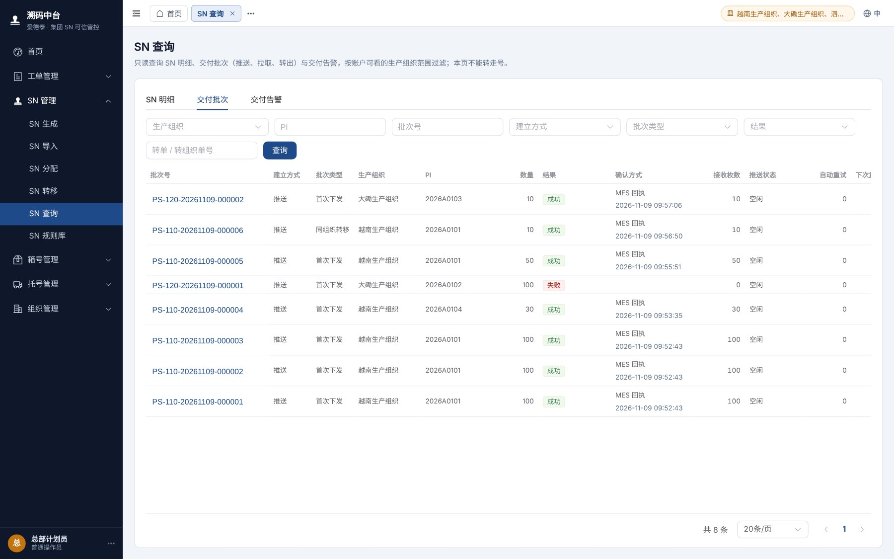
图 11-2 交付批次
点击批次号打开批次详情：结果、生产组织、PI、数量、接收枚数、确认方式与时间、推送状态、失败原因、单据、物料；下方为号段、回执存档（MES 结果与说明）和批次明细与接收情况。可「下载 Excel」导出批次明细。
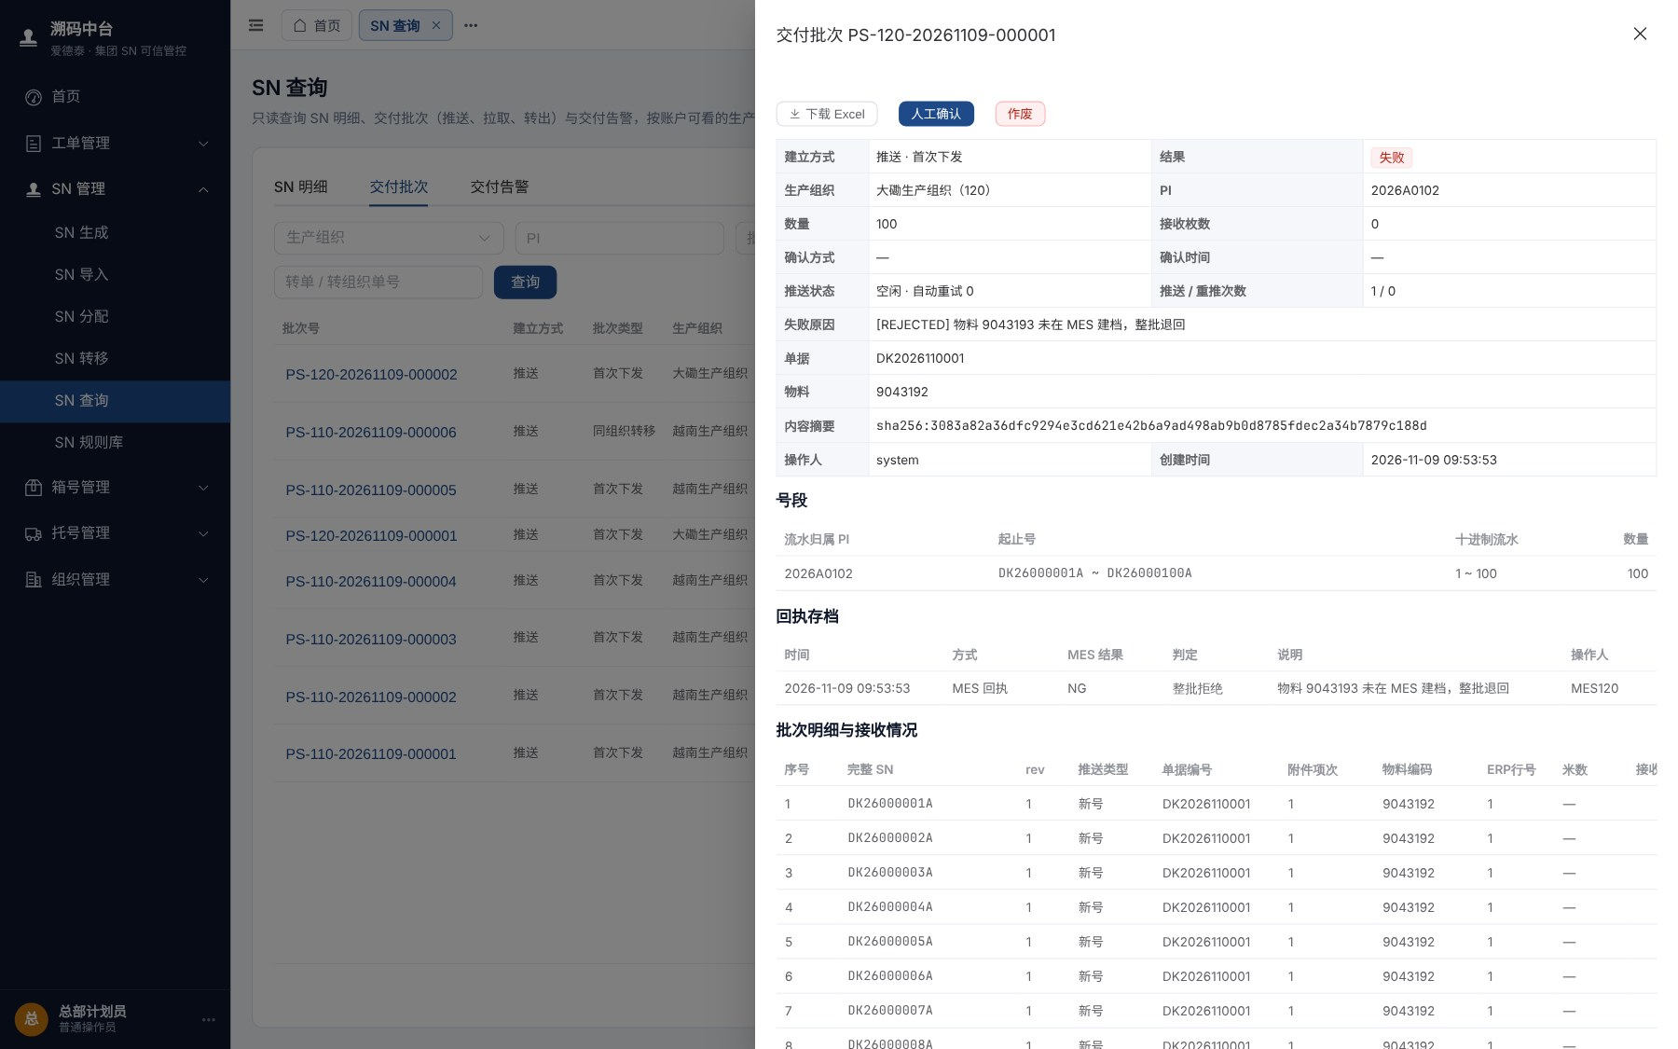
图 11-3 批次详情（MES 整批退回）

11.3 人工确认与作废
当某个批次始终等不到回执（MES 长期停机、已停用），或 MES 无法接收（如本例物料未在 MES 建档、整批退回），总部在与 MES 方确认后，在批次详情中处理：
操作 | 适用情况 | 处理结果
人工确认 | MES 方书面确认已全部收到处理、但回执交不上来 | 批次记为成功（确认方式“人工”），不再重试；号记为已推送
作废 | MES 没有处理这一批 | 号回到待推送，系统重新组批推送；转出批次按原明细重建并自动推送

- 在批次详情顶部点击「人工确认」或「作废」。
- 填写「原因」和「依据」（如 MES 方的邮件确认），两项都必填。
- 点击「确认」。
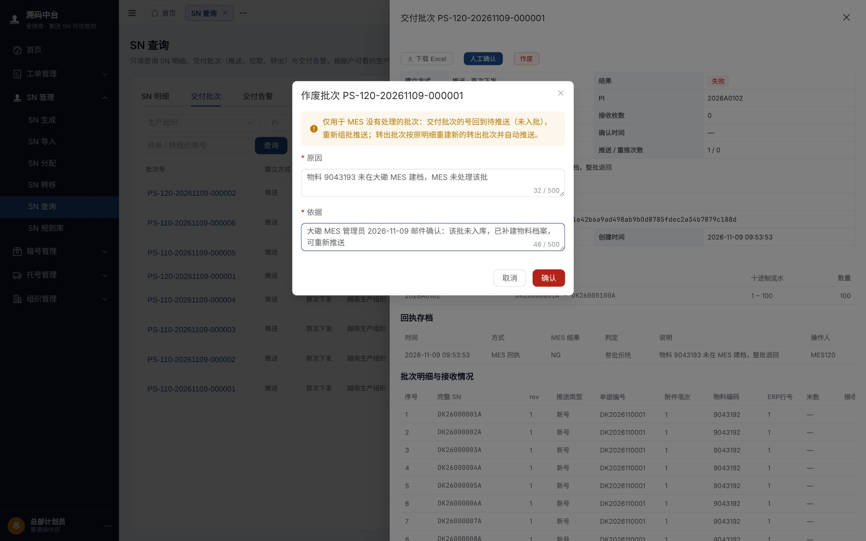
图 11-4 作废批次
说明：作废前必须取得 MES 方的书面确认。否则 MES 其实已收到、系统却不知道，号以后转到别的组织时不会通知这个 MES，同一个号就可能在两处使用。

作废后，原批次结果为“已作废”，系统为这些号新建批次重新推送，回执后为“成功”。
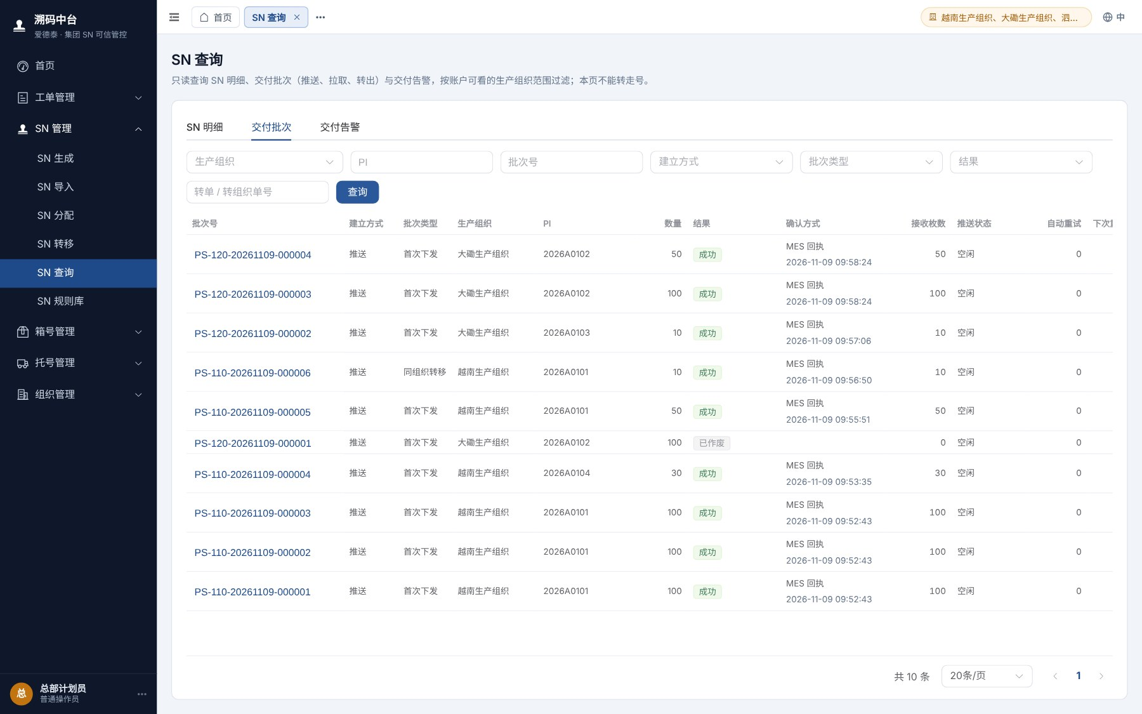
图 11-5 作废后重新组批推送成功

11.4 交付告警
系统每天自检交付数据（如拉取的批次超时未回执），发现问题时生成交付告警，首页“交付告警”显示数量。在「交付告警」页签按待处理 / 已处理 / 全部查看，点批次号查看批次详情，核查处理后点「关闭告警」并填写处理说明。
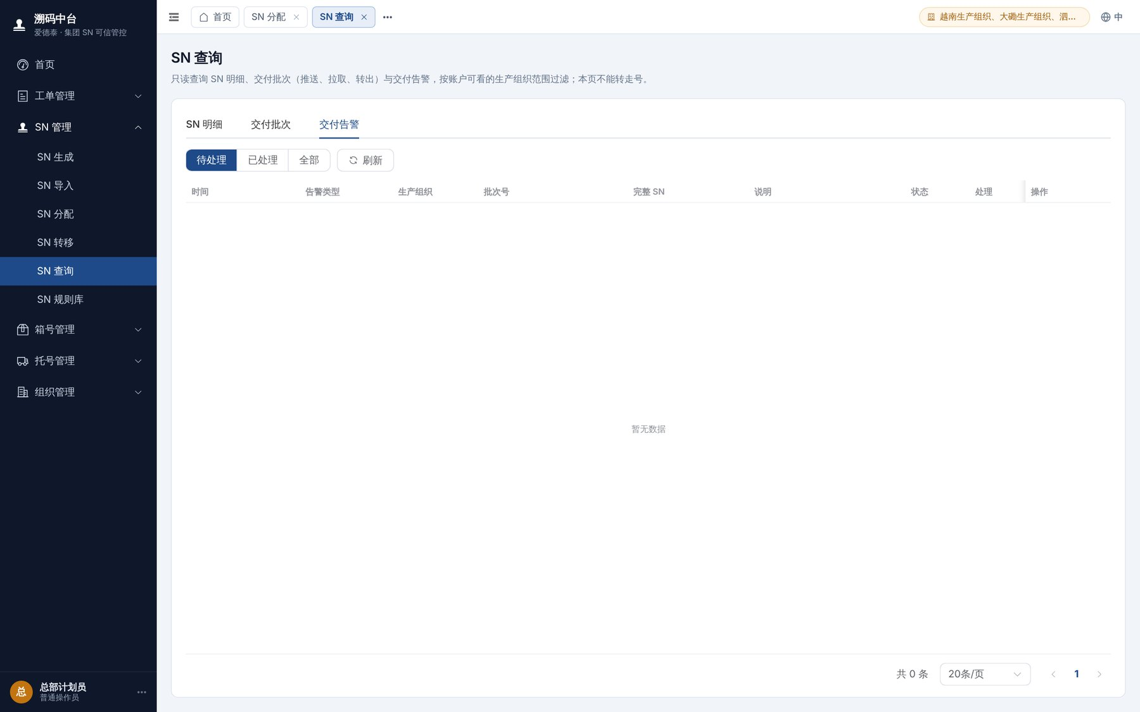
图 11-6 交付告警

12 操作日志
系统对登录、账户、生产组织与 MES 配置、金蝶连接、订单同步与变更、规则、生成、删号、导入、分配、推送、拉取、回执、转单、转组织等全流程留痕（含失败的操作）。系统管理员和审计员可在「日志管理 → 操作日志」查看。
- 按日期范围、动作、结果（成功 / 失败）、来源（页面 / 接口 / 系统）、工号、生产组织、PI、单据编号、批次号、关键字筛选，点击「查询」。
- 点击行首的箭头展开，查看客户编码、物料编码、批次号、请求号、转单 / 转组织单号、原因、错误、说明和 Trace ID。
- 点击右上角「导出 Excel」导出查询结果。
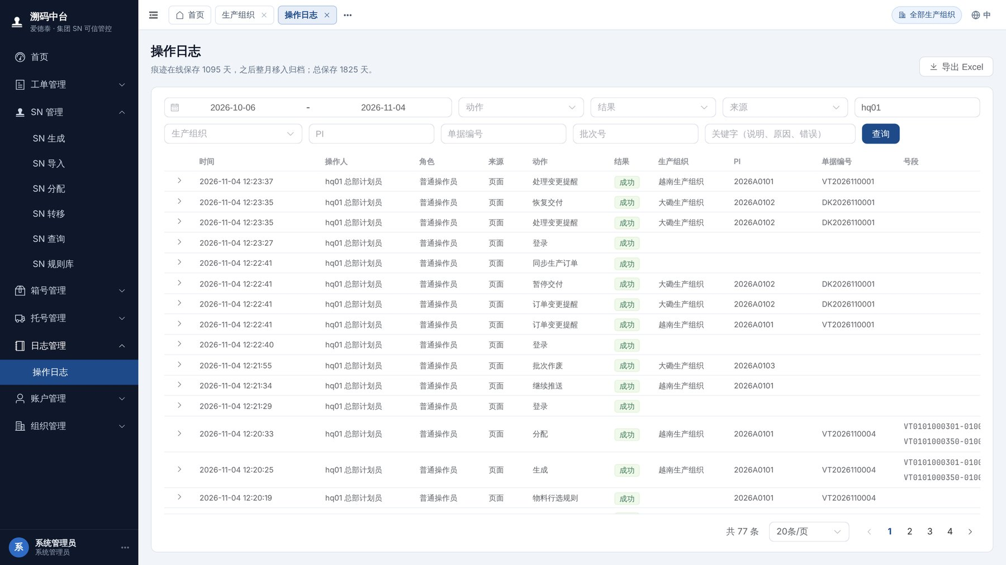
图 12-1 操作日志
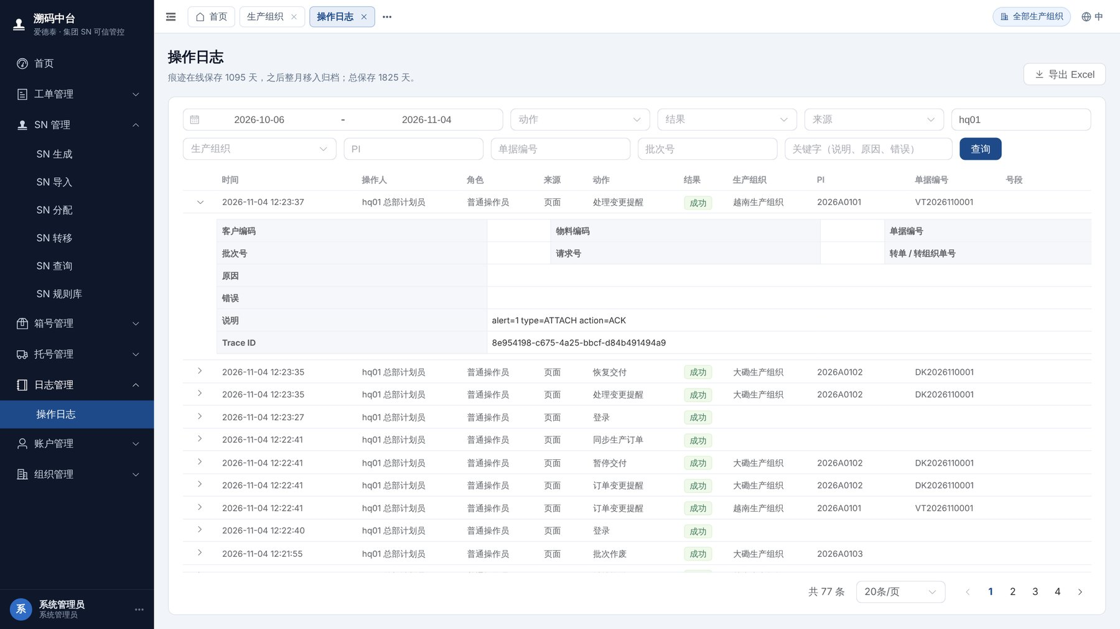
图 12-2 展开查看日志详情
页面顶部显示日志保存期：在线保存 1095 天，之后按月移入归档；总保存 1825 天。

13 审计员使用
审计员登录后，右上角数据范围带“只读”标记，左侧菜单只有首页、SN 查询、日志管理。首页不显示待分配数量。
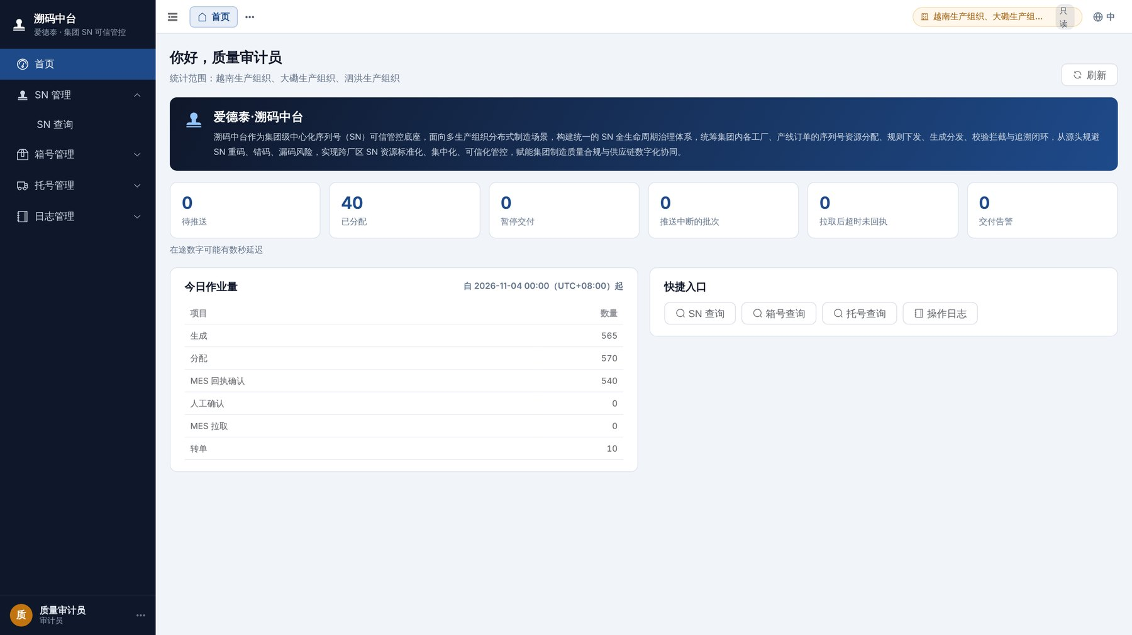
图 13-1 审计员首页
在「SN 管理 → SN 查询」的 SN 明细页签按条件查询、核对号的状态和归属，并「下载 Excel」；在「日志管理 → 操作日志」查看授权组织的操作痕迹（用法同第 11.1 节、第 12 章）。审计员不能生成、分配、转移或修改任何数据。
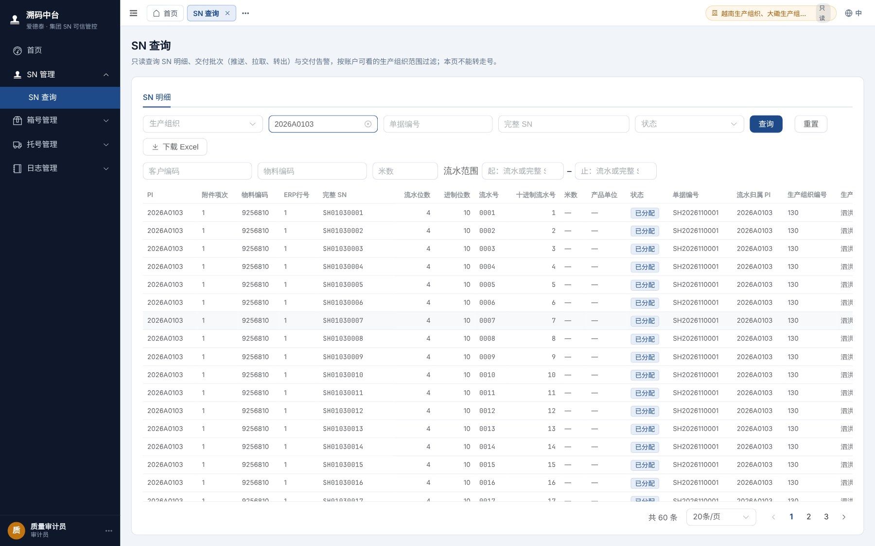
图 13-2 审计员查询 SN

附录 A 常见问题
问题 | 原因与处理
登录后被退出，提示在别处登录 | 同一账户只在最后登录的页面有效。确认是否本人在别处登录；如非本人，立即修改密码。
生产订单页看不到刚审核的订单 | 系统每 10 分钟比对同步一次。可在页面顶部输入单据编号点「按单据同步」。只同步已审核的订单。
物料行停在「待处理」 | 看状态列的原因：需先选规则、附件项次 / 米数 / 产品单位待填写、规则须换前缀、PI 变更冻结、失去对应等，逐项处理。
保存规则时提示前缀冲突 | 前缀已被其他 PI 或规则使用，换一个前缀。
物料行的米数、单位改不了 | 该行已有号。先删掉该行的号，修改后重新生成。
确认生成时提示“预演条件已改变” | 预演后号段发生了变化（如又删了号），重新预演再生成。
分配按钮不可用 | 没有待分配的号，或单据处于暂停交付（先处理订单变更提醒）。
推送失败 | 查看失败原因并与 MES 方确认，恢复后点「继续推送」；MES 无法接收时在交付批次中人工确认或作废（第 8.7、11.3 节）。
号不能转移 | 只有分配成功的号能转移；待分配、所在批次未确认或失败的号不能转。先完成推送或处理失败批次。
导入提示“单据不在生产订单中” | 单据未审核或未同步，先在生产订单页按单据同步。
看不到某个生产组织的数据 | 账户未授权该组织，联系系统管理员授权。
「选规则」「生成」按钮不可用 | 没有勾选单据或物料行。生成前必须先勾选；号按勾选的单据先后、单据内按附件项次从小到大排。
导入提示“表头缺少：物料编码”等 | 按模板列名填写表头（带不带 * 都可以）；列名“料号”不再认，改为“物料编码”或“物料编号”。
导入提示“单据在系统中已有生成或已分配的 SN” | 该单据已用系统生成的号，不能再导入外部的号。
转移时对照列显示“目标无同物料编码同项次” | 只有同物料编码、同附件项次才能转移：换一张有相同物料编码和附件项次的目标单据，或核对生成页填写的附件项次。
生产订单页提示比对同步失败 | 系统管理员点提示条中的「检查金蝶连接」，连接测试后按结果改正参数并保存（第 4.3 节）；其他账户联系系统管理员。

附录 B 术语
术语 | 说明
PI | 形式发票号，SN 按 PI 编流水，一张 PI 一套流水
订单快照 | 本系统从金蝶同步的已审核生产订单，SN 生成以它为准
物料行 | 生产订单的一条明细（单据编号 + ERP行号），生成和分配的最小单位
可生成数量 | 物料行订单数量减去该行已生成过的枚数
流水 / 最大流水号 | PI 内的顺序号；最大流水号只增不减
空闲号段 | 删号后流水中留下的空缺，重新生成时可选用
交付批次 | 系统按单批推送枚数把待推送的号分成的批次；推送和 MES 拉取送达的是同一批
回执 | MES 处理完一个批次后回报的结果，回执到了这批号才算交出
暂停交付 | 订单变更未处理时，相关号暂时不能分配和交付
转单 / 转组织 | 把号改挂到别的生产订单 / 别的生产组织，SN 不变
ERP行号 | 金蝶生产订单明细的行号，物料行 = 单据编号 + ERP行号
前缀 / 后缀 | SN 中流水之前 / 之后的部分；前缀全局唯一，一个前缀只给一张 PI 使用

